TỔNG LIÊN ĐOÀN LAO ĐỘNG VIỆT NAM

**TRƯỜNG ĐẠI HỌC TÔN ĐỨC THẮNG**

**KHOA ĐIỆN – ĐIỆN TỬ**



**LÊ PHƯƠNG ANH**

**ĐIỀU KHIỂN VÀ GIÁM SÁT THIẾT BỊ BAY KHÔNG NGƯỜI LÁI DẠNG QUADCOPTER**

**ĐỒ ÁN TỔNG HỢP**

**KỸ THUẬT ĐIỀU KHIỂN VÀ TỰ ĐỘNG HÓA**

**THÀNH PHỐ HỒ CHÍ MINH, NĂM 2024**

TỔNG LIÊN ĐOÀN LAO ĐỘNG VIỆT NAM

**TRƯỜNG ĐẠI HỌC TÔN ĐỨC THẮNG**

**KHOA ĐIỆN – ĐIỆN TỬ**



**LÊ PHƯƠNG ANH - 41900688**

**ĐIỀU KHIỂN VÀ GIÁM SÁT THIẾT BỊ BAY KHÔNG NGƯỜI LÁI DẠNG QUADCOPTER**

**ĐỒ ÁN TỔNG HỢP**

**KỸ THUẬT ĐIỀU KHIỂN VÀ TỰ ĐỘNG HÓA**

Người hướng dẫn

**TS. Vũ Trí Viễn**

**THÀNH PHỐ HỒ CHÍ MINH, NĂM 2024**

**LỜI CẢM ƠN**

Tôi xin chân thành cảm ơn **TS. Vũ Trí Viễn** đã dành thời gian để hướng dẫn tôi hoàn thành đồ án một cách tận tình và nhiệt tình nhất. Bên cạnh đó, tôi cũng cảm ơn một số thầy cô trong khoa Điện – Điện tử, các anh chị đi trước và bạn bè đã chỉ dẫn tôi trong quá trình hoàn thành đồ án này. Đây là đồ án chuyên ngành nên có nhiều sai phạm và thiếu sót nên tôi hy vọng nhận được sự góp ý từ thầy cô trong khoa để có thể rút kinh nghiệm cho các đồ án sắp tới.

Tôi xin gửi lời cảm ơn sâu sắc đến thầy cô, anh chị và bạn bè giúp đỡ tôi trong đồ án này!

|  |  |
| --- | --- |
|  | *TP. Hồ Chí Minh, ngày tháng năm 2024* |
|  | *Tác giả* |
|  |  |
|  | Lê Phương Anh |

Công trình được hoàn thành tại Trường Đại học Tôn Đức Thắng

Cán bộ hướng dẫn khoa học: **Tiến sĩ Vũ Trí Viễn**

........................................................................................

*(Ghi rõ học hàm, học vị, họ tên và chữ ký)*

Đồ án tổng hợp được bảo vệ tại **Hội đồng đánh giá Đồ án tổng hợp của Trường Đại học Tôn Đức Thắng** vào ngày… /…/……

Xác nhận của Chủ tịch Hội đồng đánh giá Đồ án tổng hợp và Trưởng khoa quản lý chuyên ngành sau khi nhận Đồ án tổng hợp đã được sửa chữa (nếu có).

**CHỦ TỊCH HỘI ĐỒNG TRƯỞNG KHOA**

**…………………………. ………………………………**

**CÔNG TRÌNH ĐƯỢC HOÀN THÀNH**

**TẠI TRƯỜNG ĐẠI HỌC TÔN ĐỨC THẮNG**

Tôi xin cam đoan đây là công trình nghiên cứu của riêng tôi và được sự hướng dẫn khoa học của **TS. Vũ Trí Viễn**. Các nội dung nghiên cứu, kết quả trong đề tài này là trung thực và chưa công bố dưới bất kỳ hình thức nào trước đây. Những số liệu trong các bảng biểu phục vụ cho việc phân tích, nhận xét, đánh giá được chính tác giả thu thập từ các nguồn khác nhau có ghi rõ trong phần tài liệu tham khảo.

Ngoài ra, trong Đồ án tổng hợp còn sử dụng một số nhận xét, đánh giá cũng như số liệu của các tác giả khác, cơ quan tổ chức khác đều có trích dẫn và chú thích nguồn gốc.

**Nếu phát hiện có bất kỳ sự gian lận nào tôi xin hoàn toàn chịu trách nhiệm về nội dung Đồ án tổng hợp của mình.** Trường Đại học Tôn Đức Thắng không liên quan đến những vi phạm tác quyền, bản quyền do tôi gây ra trong quá trình thực hiện (nếu có).

|  |  |
| --- | --- |
|  | *TP. Hồ Chí Minh, ngày tháng năm 2024* |
|  | *Tác giả* |
|  |  |
|  | Lê Phương Anh |

|  |  |
| --- | --- |
| TRƯỜNG ĐẠI HỌC TÔN ĐỨC THẮNG  **KHOA ĐIỆN –ĐIỆN TỬ**  ------------------- | CỘNG HÒA XÃ HỘI CHỦ NGHĨA VIỆT NAM  Độc lập – Tự do – Hạnh phúc  ---------------------- |

**LỊCH TRÌNH LÀM ĐỒ ÁN TỔNG HỢP**

Họ tên sinh viên: Lê Phương Anh

Lớp:19040303 MSSV: 41900688

Tên đề tài: Điều khiển và giám sát thiết bị bay không người lái dạng quadcopter

|  |  |  |  |
| --- | --- | --- | --- |
| **Tuần/Ngày** | **Khối lượng** | | **GVHD ký** |
| **Đã thực hiện** | **Tiếp tục thực hiện** |
| **Tuần 1** (2/10/2023 – 8/10/2023 | Tìm hiểu đề tài thiếtkế chế tạo drone | Nghiên cứu vềnguyên lí hoạt độngdrone và ESC |  |
| **Tuần 2**  (9/10/2023 – 15/10/2023) | Đã nghiên cứu vềnguyên lí hoạt độngdrone và ESC | Tìm hiểu về động cơ BLDC và cách kết nối với ESC |  |
| **Tuần 3**  (16/10/2023 – 22/10/2023) | Đã tìm hiểu về động cơ BLDC và cách kết nối với ESC | Thực hiện điều chỉnhtốc độ động cơ và lựa chọn pin, bộ điều khiển bay |  |
| **Tuần 4**  (23/10/2023 – 29/10/2023) | Đã điều chỉnh đượctốc độ động cơ và lựa chọn pin, bộ điều khiển bay | Tiến hành kết nối các linh kiện của drone với nhau |  |
| **Tuần 5**  (30/10/2023 – 5/11/2023) | Đã kết nối các linh kiện của drone. Lắp ráp hoàn chỉnh | Tiến hành cài đặt và cấu hình bằng phần mềm cho drone |  |
| **Tuần 6**  (6/11/2023 – 12/11/2023) | Đã cài đặt và cấu hình bằng phần mềm cho drone | Nghiên cứu, lựa chọn thông số của bộ điều khiển PID cho drone và bay thử |  |
| **Tuần 7**  (13/11/2023 – 19/11/2023) | Lựa chọn thông sốcủa bộ điều khiển PID cho drone nhưng bay chưa ổn định | Tiếp tục căn chỉnhPID cho drone trongnhà |  |
| Kiểm tra giữa kỳ | Đánh giá khối lượng hoàn thành 50%  được tiếp tục/không tiếp tục thực hiện ĐATH | | |
| **Tuần 8**  (27/11/2023 – 3/12/2023) | Căn chỉnh PID chodrone | Bay thực tế bên ngoài |  |
| **Tuần 9**  (4/12/2023 – 10/12/2023) | Bay ổn định drone ởmôi trường bên ngoài | Nghiên cứu về cácchế độ điều khiển baydành cho drone |  |
| **Tuần 10**  (11/12/2023 – 17/12/2023) | Thiết lập các chế độbay cho drone | Thử nghiệm kết nốicác chế độ bay khácnhau |  |
| **Tuần 11**  (18/12/2023 – 24/12/2023) | Bay drone với chếđộ tự căn bằng | Tiến hành bay dronevới tải |  |
| **Tuần 12**  (25/12/2023 – 31/12/2023) | Bay drone với tải ởchế độ tự do | Thiết lập bay chodrone ở chế độ giữ vịtrí và độ cao |  |
| **Tuần 13**  (1/1/2024 – 7/1/2024) | Bay drone không tảiở chế độ giữ vị trí vàđộ cao | Kiểm tra và hoànthiện toàn bộ mô hình |  |
| **Tuần 14**  (8/1/2024 – 14/1/2024) | Viết báo cáo đồ án | Hoàn thành báo cáo |  |
| Nộp Đồ án tốt nghiệp | Đã hoàn thành……..% Đồ án tổng hợp  được bảo vệ/không được bảo vệ ĐATH | | |

**ĐIỀU KHIỂN VÀ GIÁM SÁT THIẾT BỊ BAY KHÔNG NGƯỜI LÁI DẠNG QUADCOPTER**

**TÓM TẮT**

Đồ án thiết kế và chế tạo ra mô hình máy bay không người lái đa cánh quạt dạng

Quad-rotor. Mô hình máy bay có kích thước 10 inch sử dụng phần mềm INAV để thiết lập các kết nối chân điều khiển, các thông số tinh chỉnh PID, và các chế độ điều khiển bay khác nhau. Mô hình bay có khả năng giữ ổn định vị trí lơ lửng trong không trung.

MỤC LỤC

CHƯƠNG 1. TỔNG QUAN VỀ ĐỀ TÀI NGHIÊN CỨU 1

1.1 Giới thiệu về đề tài 1

1.2 Mục đích nghiên cứu 2

1.3 Đối tượng và phạm vi nghiên cứu 2

1.4 Dự kiến kết quả 2

1.5 Cấu trúc của đề tài 2

CHƯƠNG 2. CƠ SỞ LÝ THUYẾT 3

2.1 Sơ lược về UAV - Drone 3

2.1.1 Định nghĩa 3

2.2.2 Hệ tọa độ của quadcopter và nguyên lý hoạt động 9

2.2.3 Mô hình toán học 11

2.3.1 Sơ đồ điều khiển 15

2.3.2 Cấu trúc ổn định 15

2.3.3 Cơ chế và chuyển động 16

2.4 Các cảm biến trong Quadcopter 17

2.4.1 Cảm biến vận tốc góc (Gyroscope hoặc gyro) 17

2.4.2 Cảm biến gia tốc góc (Accelerometer) 18

2.4.3 La bàn (Magnetometer) 19

2.4.4 Cảm biến áp suất không khí (Barometer) 19

2.4.5 GPS 20

2.5 Bộ điều khiển PID 20

2.5.1 Điều chỉnh tham số PID 20

2.5.2 Hệ thống điều khiển để lơ lửng quadcopter 22

2.5.3 Hệ thống kiểm soát phản hồi của quadcopter 22

2.5.4 Điều khiển cho máy bay không người lái giữ vị trí 23

2.5.5 Ứng dụng 24

2.6 Giao thức truyền thông 24

2.6.1 I2C 24

2.6.2 UART 25

CHƯƠNG 3. ĐIỀU KHIỂN, GIÁM SÁT VÀ GIẢI THUẬT 27

3.1 Sơ đồ khối 27

3.1.1 Bộ điều khiển bay 27

3.1.2 Bộ điều khiển động cơ 27

3.1.3 Mô-đun bên ngoài mạch 28

3.1.4 Bộ truyền thông 28

3.1.5 Bộ nguồn 28

3.2 Yêu cầu của đề tài 28

3.3 Lưu đồ giải thuật 29

3.4 Kết nối và cài đặt hệ thống 30

3.4.1 Kết nối phần cứng với phần mềm 30

3.4.2 Cài đặt cấu hình INAV 31

3.5 Điều khiển hệ thống 39

3.6 Giám sát hệ thống 40

CHƯƠNG 4. THỰC NGHIỆM 43

4.1 Mô hình thực nghiệm 43

4.2 Tiến hành thực nghiệm 44

4.2.1 Mô phỏng Matlab 44

4.2.2 Tinh chỉnh PID 47

4.2.3 Bộ lọc 51

4.2.4 Kiểm tra PID 52

4.3 Kết quả thực nghiệm 53

4.4 Kết luận thực nghiệm 60

CHƯƠNG 5. KẾT LUẬN 61

5.1 Ưu điểm 61

5.2 Nhược điểm 61

5.3 Hướng phát triển 61

TÀI LIỆU THAM KHẢO 62

PHỤ LỤC A CHƯƠNG TRÌNH INAV 1

# DANH MỤC HÌNH VẼ

Hình 1.1. Drone Market Growth By Region và Total Drone Market 2022-2023 1

Hình 2.1. UAV 3

Hình 2.2. Drone quân sự 4

Hình 2.3. Drone giao hàng 4

Hình 2.4. Drone cứu hộ 4

Hình 2.5. Drone trong nông nghiệp 5

Hình 2.6. Drone ngoài vũ trụ 5

Hình 2.7. Drone ghi hình động vật hoang dã 5

Hình 2.8. Drone trong phòng chống dịch Covid-19 6

Hình 2.9. Drone chụp ảnh 6

Hình 2.10. Drone khảo sát địa hình 6

Hình 2.11. Máy bay trực thăng vận tải 7

Hình 2.12. Các loại bay không người lái đa cánh quạt 7

Hình 2.13. Máy bay cánh bằng 7

Hình 2.14. Máy bay không người lái lai VTOL cánh cố định 8

Hình 2.15. Cấu hình Quadcopter 8

Hình 2.16. Phân tích các lực và moment tác động lên một Quadcopter 9

Hình 2.17. Trục Yaw (ψ), trục pitch (θ) và trục roll (φ) 10

Hình 2.18. Khung tọa độ giữa hệ tọa độ quán tính và hệ tọa độ khung 11

Hình 2.19. Ma trận quay của Roll, Pitch, Yaw 11

Hình 2.20. Sơ đồ điều khiển 15

Hình 2.21. Định hướng Quadcopter 15

Hình 2.22. Điều khiển định hướng (a. Điều khiển bướm ga; b. Điều khiển trục pitch; c. Điều khiển trục roll; d. Điều khiển trục yaw) 16

Hình 2.23. Ảnh hưởng của các thông số PID khác nhau đến đáp ứng bước của hệ thống 21

Hình 2.24. Điều khiển vị trí 24

Hình 2.25. Giao tiếp I2C 25

Hình 2.26. Giao tiếp UART 26

Hình 3.1. Sơ đồ khối của hệ thống 27

Hình 3.2. Lưu đồ giải thuật của hệ thống 29

Hình 3.3. Kết nối qua cáp 30

Hình 3.4. Kết nối qua Bluetooth 30

Hình 3.5. Màn hình hiển thị các thông số cơ bản 31

Hình 3.6. Hiệu chỉnh gia tốc kế, la bàn 32

Hình 3.7. Mixer 32

Hình 3.8. Đầu ra 33

Hình 3.9. Sơ đồ chân 34

Hình 3.10. Cấu hình 34

Hình 3.11. Tinh chỉnh thông số PID 35

Hình 3.12. Thu tín hiệu 36

Hình 3.13. Các chế độ bay 37

Hình 2.27. GPS 37

Hình 3.14. Căn chỉnh từ kế 38

Hình 3.15. Tín hiệu cảm biến 39

Hình 3.16. Hộp đen 39

Hình 3.17. Tay điều khiển DEVO7 40

Hình 3.18. Các kênh tương ứng của tay điều khiển 40

Hình 2.28. Hiển thị trên tay điều khiển 41

Hình 3.19. Hiển thị thông qua Bluetooth 41

Hình 3.20. Hiển thị qua Blackbox 42

Hình 3.21. Hiển thị qua PID toolbox 42

Hình 4.1. Mô hình thực tế 43

Hình 4.2. Khối yêu cầu 44

Hình 4.3. Khối cảm biến 45

Hình 4.4. Khối điều khiển bay 45

Hình 4.5. Khối môi trường 45

Hình 4.6. Khối khung máy bay 46

Hình 4.7. Khối mô phỏng 46

Hình 4.8. Hệ số P của các trục Roll, Pitch và Yaw 47

Hình 4.9. Hệ số PD của trục Roll, Pitch 48

Hình 4.10. Hệ số PID FF của các trục Roll, Pitch và Yaw 49

Hình 4.11. Hệ số PID đã tinh chỉnh ổn định của cả 3 trục 50

Hình 4.12. Đáp ứng Gyro 51

Hình 4.13. Trước khi lọc và sau khi lọc nhiễu của Gyro 51

Hình 4.14. Bên trái thể hiện tần số trước khi lọc và sau khi lọc nhiễu; Bên phải thể hiện quang phổ tần số của bướm ga sau khi lọc nhiễu. 52

Hình 4.15. Thử nghiệm trong nhà 52

Hình 4.16. Bay thử ngoài trời 53

Hình 4.17. Máy bay khi bay không tải 54

Hình 4.18. Máy bay lúc tải 500gr 55

Hình 4.19. Máy bay lúc tải 1600gr 55

Hình 4.20. Dữ liệu từ Blackbox lúc không tải 56

Hình 4.21. Dữ liệu từ Blackbox lúc không tải 56

Hình 4.22. Dữ liệu từ Blackbox tải 500gr 57

Hình 4.23. Dữ liệu từ Blackbox tải 500gr 57

Hình 4.24. Dữ liệu từ Blackbox khi 1600gr 58

Hình 4.25. Dữ liệu từ Blackbox khi 1600gr 58

Hình 4.26. Dữ liệu từ PID toolbox 59

Hình 4.27. Khi máy bay giữ vị trí 59

Hình 4.28. Dữ liệu từ Blackbox khi giữ vị trí 60

**DANH MỤC BẢNG BIỂU**

Bảng 1. Thiết lập cho tăng P, I và D theo phương pháp ziegler-nichols 21

Bảng 2. Yêu cầu của đề tài 28

Bảng 3. Trọng lượng drone khi không tải 43

Bảng 4. Hệ số P trong bộ điều khiển PID 47

Bảng 5. Hệ số PD trong bộ điều khiển PID 48

Bảng 6. Hệ số PID và FF trong bộ điều khiển PID 48

Bảng 7. Hệ số PID và FF trong bộ điều khiển PID 49

Bảng 8. Đánh giá chất lượng của bộ điều khiển 50

Bảng 9. Thực nghiệm lúc không tải và có tải 54

**DANH MỤC CÁC CHỮ VIẾT TẮT**

UAV - Unmanned Aerial Vehicle

FC - Fight Controller

FPV – First-person View

BLDC – Brushless Direct Current Motor

ESC – Electronic Stability Control

LDO – Low-dropout Regulator

PCB – Printed Circuit Board

PWM – Pulse-width Modulation

PID – Proportional–integral–derivative

GPS – Global Positioning System

IMU – Inertial Measurement Unit

# TỔNG QUAN VỀ ĐỀ TÀI NGHIÊN CỨU

## Giới thiệu về đề tài

Trong thời đại công nghiệp hóa – hiện đại hóa đất nước, việc sử dụng và phát triển các thiết bị bay không người lái có một trong những điều thiết yếu giúp cho nền công nghiệp, cũng như là nền nông nghiệp được phát triển. Nhờ vậy mà cả nền kinh tế đất nước được nâng cao ít nhiều.

Sau đây là số liệu phân tích thị trường máy bay không người lái trên toàn thế giới từ năm 2022 – 2030:

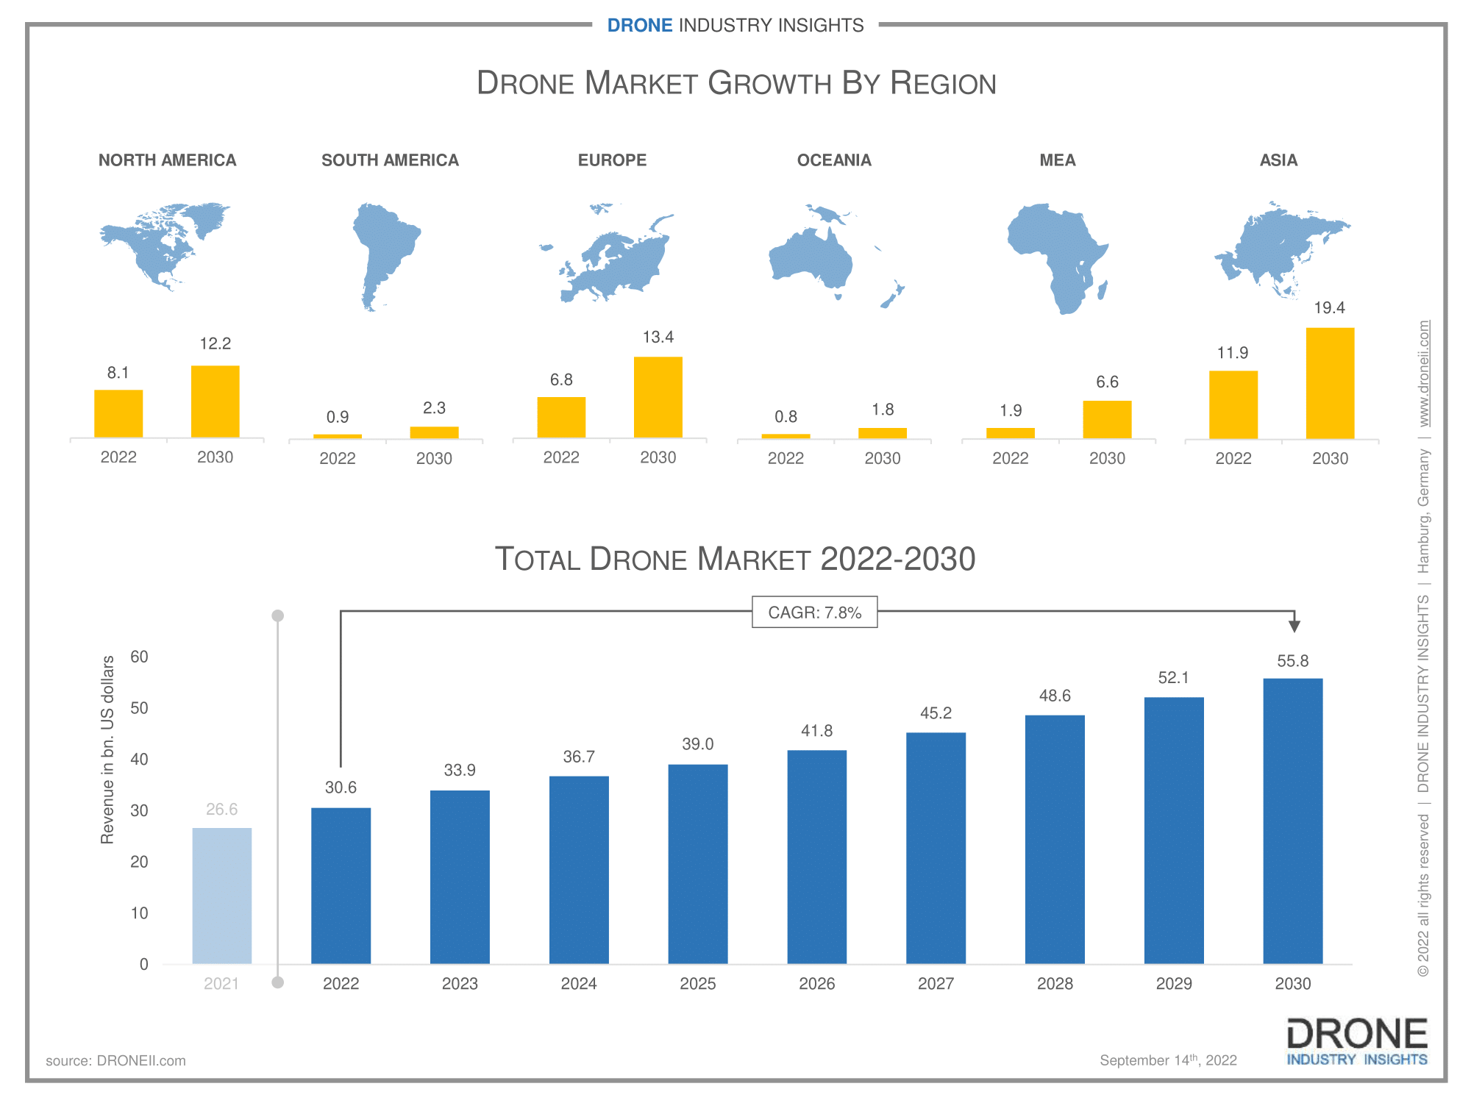

1. Drone Market Growth By Region và Total Drone Market 2022-2023

Thông qua số liệu trên bảng thì tỷ lệ tăng trường kép hàng năm từ 2022 đến 2030 là 7.8%, riêng châu Á thì tỷ lệ tăng trưởng mức 7.5% từ năm 2022 đến 2030 cao nhất so với các khu vực khác. Từ đó cho thấy việc sử dụng thiết bị bay không người lái là nhu cầu cần thiết trên toàn thế giới.

Một trong những phần quan trọng nhất trong việc xây dựng thiết bị bay không

người lái đó chính là việc “Điều khiển và giám sát thiết bị bay không người lái” phổ biến nhất ở dạng Quadcopter.

## **Mục đích nghiên cứu**

Ứng dụng các kiến thức đã học để giải quyết bài toán PID, áp dụng các giao thức truyền thông trong việc trao đổi tín hiệu giữ bộ thu và phát tín hiệu điều khiển.

Hiểu được cách xây dựng drone: tính toán, thiết kế, lựa chọn linh kiện phù hợp và thi công.

Điều khiển và giám sát các thông số trong quá trình bay thông qua bộ nhớ hoặc qua thiết bị không dây.

## **Đối tượng và phạm vi nghiên cứu**

- Đối tượng nghiên cứu: máy bay không người lái, các hệ thống tọa độ, giao thức truyền thông,…

- Phạm vi nghiên cứu: nghiên cứu cách thức điều khiển và tìm hiểu thiết bị giám sát cho quadcopter.

## **Dự kiến kết quả**

* Máy bay không người lái bay ổn định.
* Máy bay không người lái giữ được vị trí cố định.
* Máy bay không người lái bay được theo quỹ đạo.
* Máy bay không người lái tự bay quay trở lại điếm xuất phát.

## Cấu trúc của đề tài

Chương 1: Tổng quan về đề tài nghiên cứu.

Chương 2: Cơ sở lý thuyết

Chương 3: Thiết kế và thi công

Chương 4: Giải thuật và điều khiển

Chương 5: Thực nghiệm

Chương 6: Kết luận

# CƠ SỞ LÝ THUYẾT

## Sơ lược về UAV - Drone

### Định nghĩa

Máy bay không người lái (UAV - Unmanned Aerial Vehicle) là một phương tiện di chuyển trong không trung, không có người lái, sử dụng lực khí động để cung cấp lực nâng, có thể bay tự hành hoặc được điều khiển từ xa, có thể thu hồi tái sử dụng hoặc không, có thể mang theo tải trọng hoặc không. UAV thường được trang bị nhiều cảm biến trên bo mạch, camera và hệ thống định vị toàn cầu (GPS - Global Positioning System).

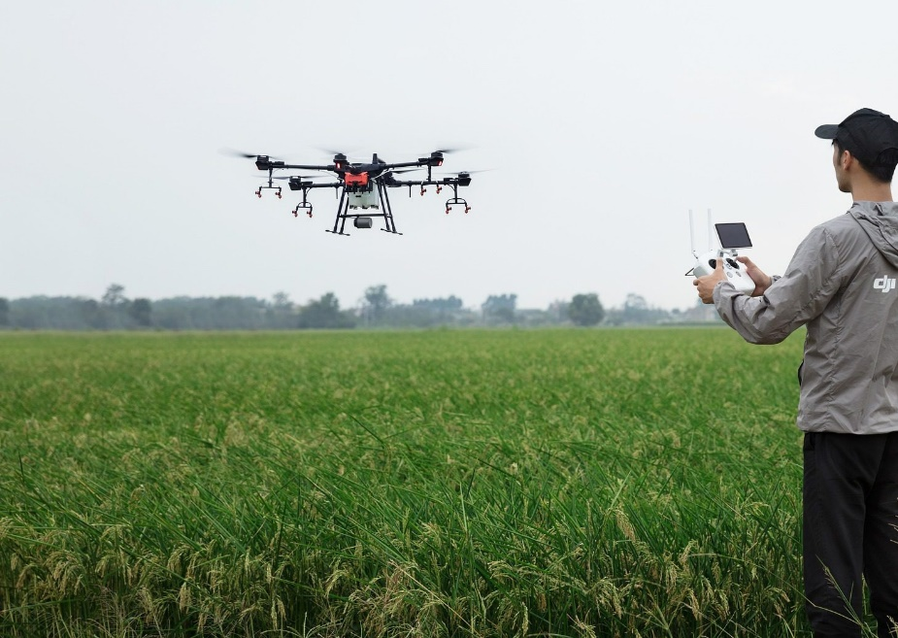

1. UAV
   * 1. **Ứng dụng**

* Drone quân sự

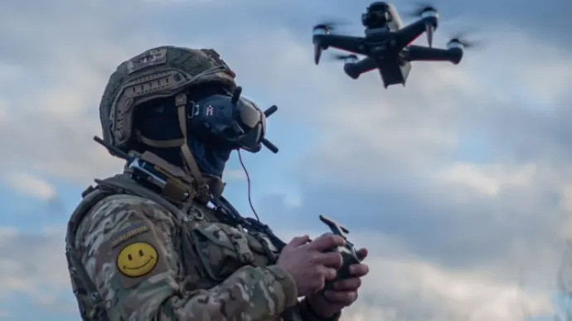

1. Drone quân sự

* Drone giao hàng

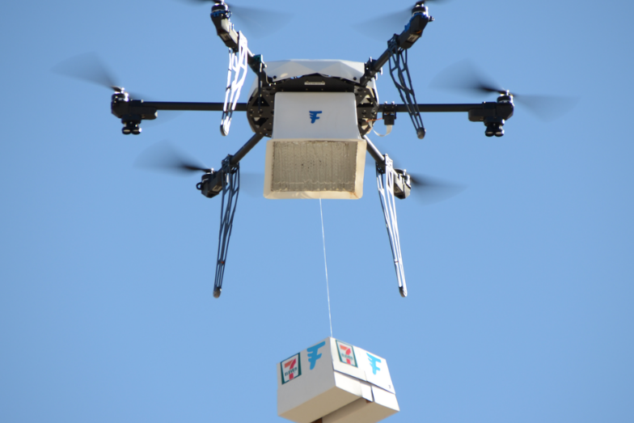

1. Drone giao hàng

* Drone cứu hộ khẩn cấp

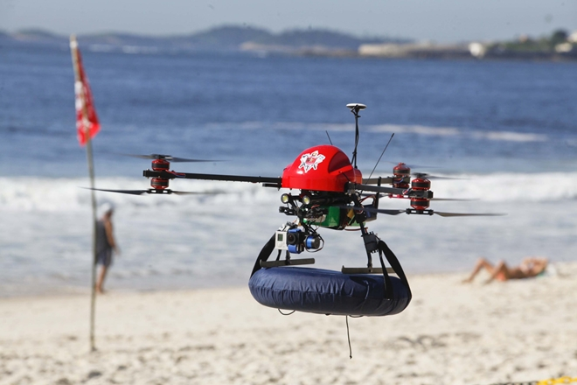

1. Drone cứu hộ

* Drone trong nông nghiệp

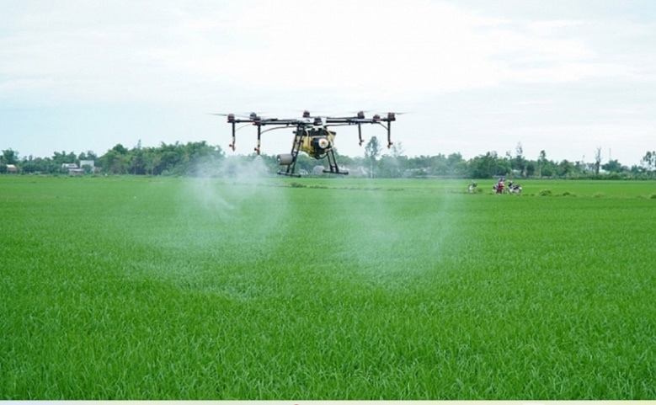

1. Drone trong nông nghiệp

* Drone ngoài vũ trụ

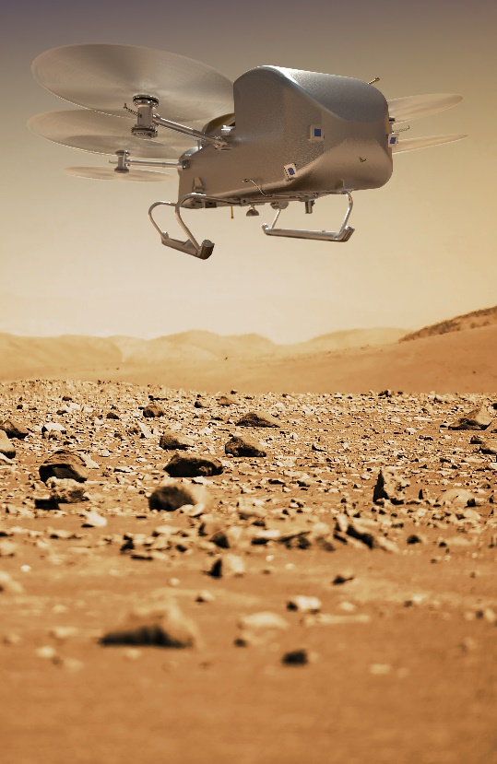

1. Drone ngoài vũ trụ

* Drone cho động vật hoang dã và bảo tồn lịch sử

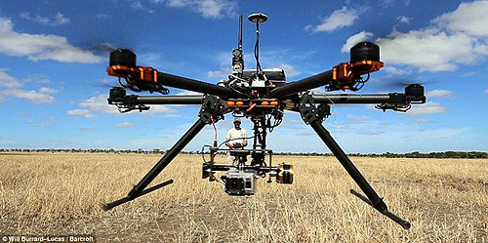

1. Drone ghi hình động vật hoang dã

* Drone trong y học

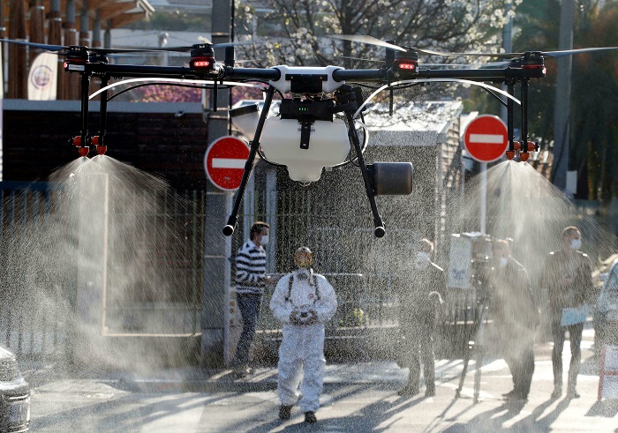

1. Drone trong phòng chống dịch Covid-19

* Drone chụp ảnh

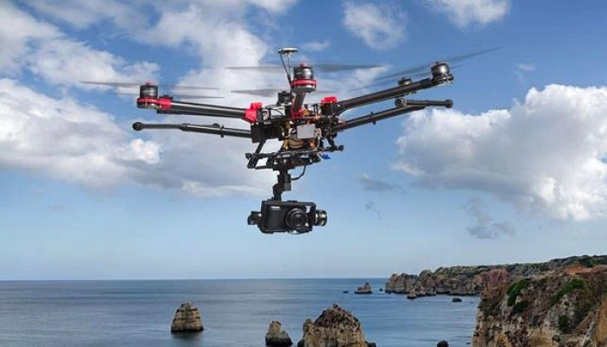

1. Drone chụp ảnh

* Drone khảo sát địa hình

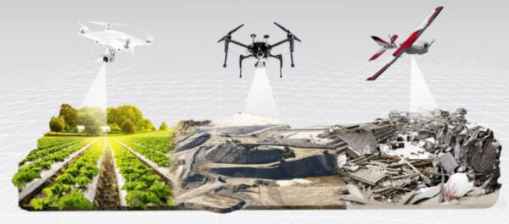

1. Drone khảo sát địa hình
   * 1. **Phân loại**

#### Máy bay không người lái trực thăng

Máy bay trực thăng một cánh quạt như máy bay trực thăng nhỏ và có thể chạy bằng khí đốt hoặc điện. Nó thường được sử dụng để vận chuyển các vật thể nặng.

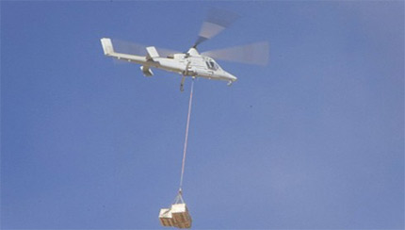

1. Máy bay trực thăng vận tải

#### Máy bay không người lái đa cánh quạt

Máy bay không người lái đa cánh quạt là một máy bay không người lái nhỏ nhất và nhẹ nhất trên thị trường. Thường dùng để chụp ảnh trên không.

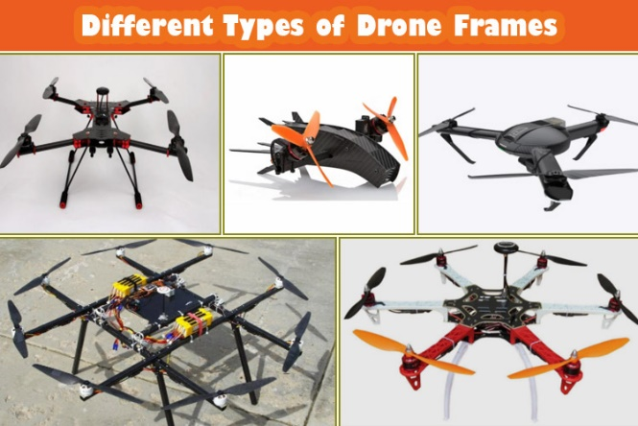

1. Các loại bay không người lái đa cánh quạt

#### Máy bay không người lái cánh cố định

Máy bay không người lái cánh cố định như máy bay truyền thống, nơi cánh cung cấp lực nâng thay vì cánh quạt. Những máy bay này sử dụng nhiên liệu thay vì điện, cho phép chúng lướt trên không trong hơn 16 giờ.

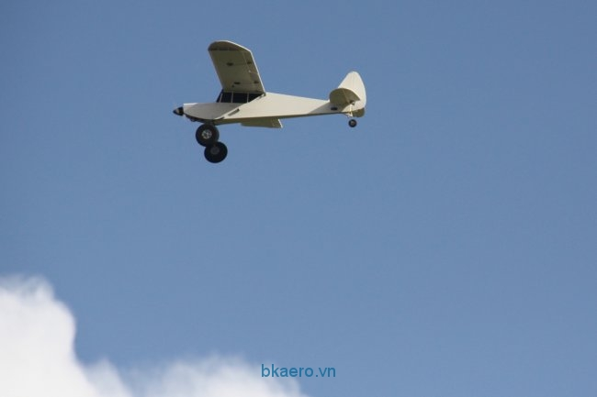

1. Máy bay cánh bằng

#### Máy bay không người lái lai VTOL cánh cố định

Đây là sự kết hợp giữa máy bay không người lái cánh cố định và máy bay không người lái đa cánh quạt. Chúng có khả năng bay thẳng đứng và bay lơ lửng, mang lại sự linh hoạt hơn so với máy bay không người lái cánh cố định.

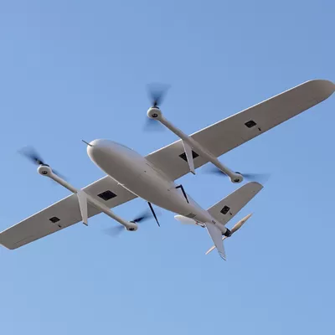

1. Máy bay không người lái lai VTOL cánh cố định
   1. **Mô hình hóa hệ thống của Quadcopter**
      1. **Tổng quan về Quadcopter**

Quadcopter là một máy bay không người lái (UAV) hoặc máy bay không người lái có bốn cánh quạt, mỗi cánh quạt có một động cơ và cánh quạt, thường được sắp xếp theo hình vuông. Quadcopter có hai bộ cánh quạt quay ngược chiều, được bố trí sao cho các cánh quạt liền kề quay theo hướng ngược nhau (Hình 16). Trên một quadcopter, có hai cách bay phổ biến. Một là theo cấu hình “cộng”, trong đó một rotor duy nhất dẫn động máy bay (Hình 16(a)). Cái còn lại là cấu hình “chéo”, trong đó hai cánh quạt dẫn động máy bay (Hình 16(b)).

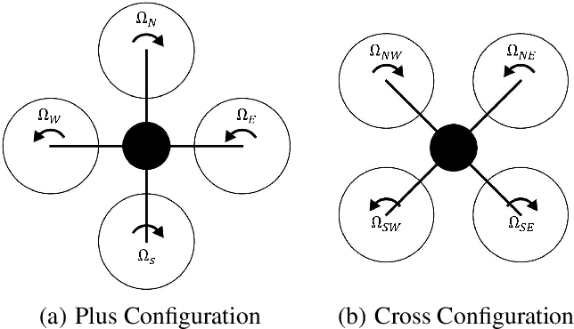

1. Cấu hình Quadcopter

Cả hai loại cấu hình Quadcopter đều đã được sử dụng trong công việc trước đó. Một Quadcopter có thể được điều khiển bằng tay hoặc có thể tự động. Nó còn được gọi là máy bay trực thăng quadrotor hoặc quadrotor.

### Hệ tọa độ của quadcopter và nguyên lý hoạt động

Quadcopter hoạt động dựa trên khái niệm mô-men xoắn và lực đẩy thay đổi. Mỗi rotor bao gồm một động cơ không chổi than DC và rotor với một cao độ cố định. Các động cơ được sắp xếp theo cặp dọc theo trục ngang và dọc với cặp phía trước quay theo chiều kim đồng hồ và cặp ngang quay ngược chiều kim đồng hồ. Thiết kế này dẫn đến mô men xoắn phản ứng từ các cặp động cơ đối lập hoàn toàn với nhau nếu tất cả chúng đều quay ở cùng tốc độ. Việc loại bỏ mô men quay cho phép quadcopter duy trì hướng liên tục trong khi lơ lửng. Trục Yaw (độ lệch) được điều khiển bằng cách thay đổi tốc độ của các cặp động cơ để tạo ra mô men xoắn thực khác không. Độ cao được kiểm soát bằng cách thay đổi lực đẩy từ mỗi động cơ với số lượng bằng nhau để cung cấp véc tơ lực đẩy thực và không có mô men quay. Để di chuyển theo hướng bên, tốc độ tương đối của mỗi động cơ trong cặp bên được thay đổi để tạo ra độ lệch lực đẩy bên mong muốn. Thiết kế đơn giản tạo ra các bệ nhỏ chạy bằng pin, có khả năng giữ vị trí ổn định trong không khí và an toàn khi sử dụng trong nhà. Quadcopter có thể di chuyển theo 6 bậc tự do (3 bậc tịnh tiến và 3 bậc quay), nhưng chỉ có 4 đầu vào có thể được điều khiển (tốc độ của 4 động cơ).

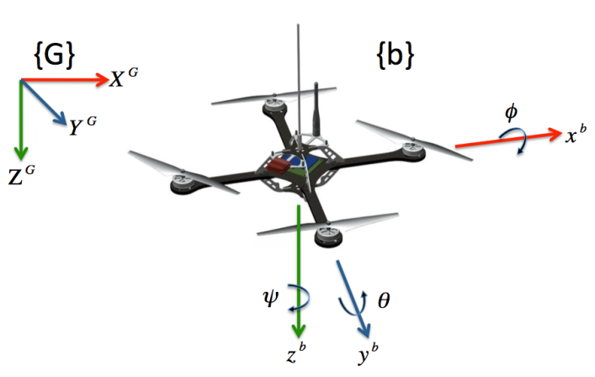

1. Phân tích các lực và moment tác động lên một Quadcopter

Cấu trúc Quadcopter cơ bản được sử dụng để phát triển mô hình được thể hiện trong hình trên mô tả các góc Euler cuộn (Roll), nghiêng (Pitch) và lệch (Yaw), hệ tọa độ vật thể {b}, hệ tọa độ khung xe {V} và hệ tọa độ toàn cầu {G}. Mô hình này dựa trên một số giả định:

* Khối lượng của một Quadcopter được căn chỉnh sao cho trọng tâm của nó trùng với trung tâm của hệ tọa độ tương ứng.
* Lực đẩy và lực cản của mỗi động cơ tỉ lệ thuận với bình phương vận tốc của động cơ đó.
* Các cánh quạt được coi là bền vững và do đó hiện tượng “blade flapping”(biến dạng của cánh quạt do tốc độ cao và vật liệu linh hoạt) là không đáng kể. Điều này giúp cho drone có thể giữ vị trí ổn định trong không khí mà không bị dao động hoặc lệch hướng.
* Trái đất phẳng và không quay (sự khác biệt của trọng lực theo độ cao hoặc sự quay của Trái đất là không đáng kể).
* Tốc độ chuyển động của không khí xung quanh drone là không đáng kể.
* Hiện tượng ảnh hưởng của không khí xung quanh drone đến vị trí hoặc hướng bay là không đáng kể.

Định hướng Quadcopter gồm ba trục: yaw (ψ), pitch (θ) và roll (φ).

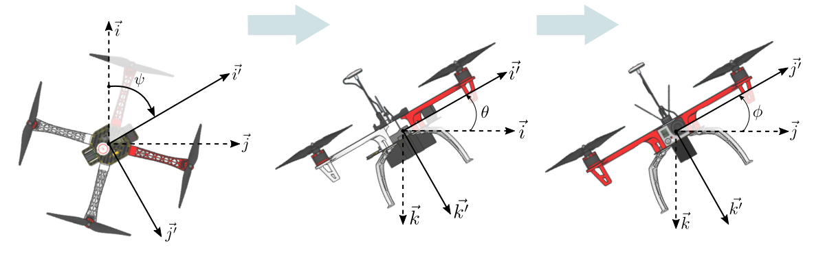

1. Trục Yaw (ψ), trục pitch (θ) và trục roll (φ)

Trục Roll (Cuộn) có nghĩa là lật ngang – chuyển động ngang của máy bay không người lái; trái và phải.

Trục Pitch (Ngáp) là chuyển động tiến lùi. Cao độ sẽ nghiêng mũi của máy bay không người lái lên hoặc xuống tùy thuộc vào người điều khiển.

Trục Yaw (độ lệch) là chuyển động theo chiều kim đồng hồ hoặc ngược chiều kim đồng hồ quanh trục trung tâm của máy bay – một vòng quay.

### Mô hình toán học

#### Góc Euler

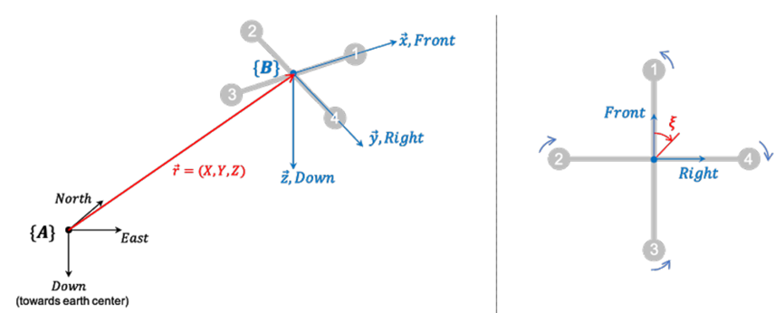

1. Khung tọa độ giữa hệ tọa độ quán tính và hệ tọa độ khung

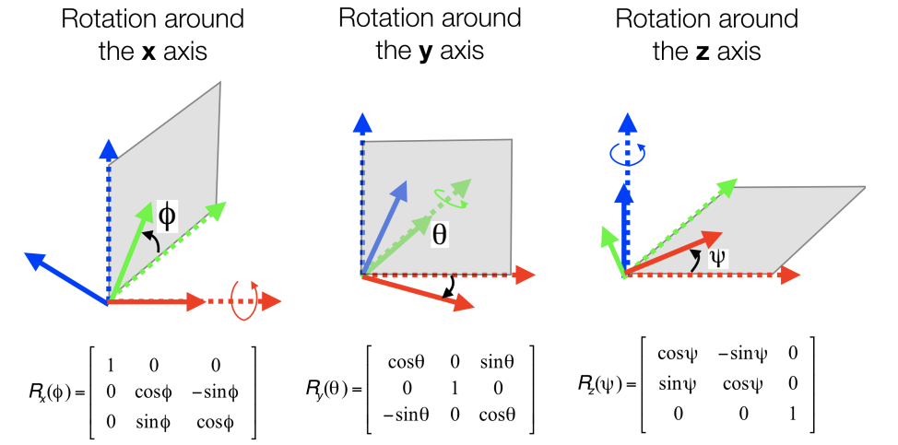

1. Ma trận quay của Roll, Pitch, Yaw

Sự chuyển đổi từ hệ tọa độ khung sang hệ tọa độ quán tính:

$R\left(ψ,θ,φ\right)=Rot\left(z,ψ\right)*Rot\left(y,θ\right)*Rot(x,φ)$ (1)

(andrew.gibiansky.com)

$$R\left(ψ,θ,φ\right)=\left[\begin{matrix}cosθ cosψ & cosψ sinθ sinφ-sinψ cosφ & cosψ sinθ cosφ+sinψ sinφ \\ cosθ sinψ & sinψ sinθ sinφ +cosψ cosφ & sinψ sinθ cosφ-cosψ sinφ \\ -sinθ & sinφ cosθ & cosφ cosθ\end{matrix}\right]$$

#### Chuyển động tịnh tiến

Dựa vào định luật thứ hai của Newton đưa ra mối quan hệ toán học trực tiếp giữa chuyển động của một vật thể và lực. Điều này được thể hiện thông qua phương trình:

$\dot{\vec{r}}=\vec{v}$ (2)

(Gibiansky, Andrew)

$m\ddot{\vec{r}}=mg\vec{a_{3}}+R.T_{Σ}.\left(-\vec{z}\right)+F_{D}$ (3)

(Gibiansky, Andrew)

Trong đó $\vec{r}={\left(X,Y,Z\right)}^{T}ϵ\{A\}$ là vector vị trí {B} (khung của Quadcopter) trong {A} $(O_{NED})$

$\vec{v}$ là vector vận tốc tuyến tính của {B} trong {A}

m là khối lượng Quadcopter

$\left\{\vec{a_{1}},\vec{a_{2}},\vec{a_{3}}\right\}$ là tập vector đơn vị của {A}

$\left\{\vec{x},\vec{y},\vec{z}\right\}$ là tập vector đơn vị của {B}

$\left\{\vec{b_{1}},\vec{b_{2}},\vec{b_{3}}\right\}$ là tập vector đơn vị của khung cố định cho việc xác định mối liên hệ {B} với {A}

R là ma trận quay góc Euler

$T_{Σ}$ là tổng moment đẩy dọc theo hướng $-\vec{b_{3}}$

Với $F_{D}$ là lực kéo dọc theo ba trục, $K_{d}$ là hệ số ma sát của ba trục :

$F_{D}=\left[\begin{matrix}{-K}_{dx} & 0 & 0 \\ 0 & {-K}_{dy} & 0 \\ 0 & 0 & {-K}_{dz}\end{matrix}\right].\dot{\vec{r }=\left[\begin{matrix}{-K}_{dx}\dot{X} \\ {-K}_{dy}\dot{Y} \\ {-K}_{dz}\dot{Z}\end{matrix}\right]}$ (4)

(Gibiansky, Andrew)

Thay $\ddot{\vec{r},}\vec{a_{3}},R, \vec{z}$ vào ta thu được

$\left\{\begin{matrix}\ddot{X}=-\frac{1}{m}[\left(sinψ.sinϕ+cosψ.sinθ.cosϕ\right).T_{Σ}{+K}_{dx}\dot{X}] \\ \ddot{Y}=-\frac{1}{m}[\left(-cosψ.sinϕ+sinψ.sinθ.cosϕ\right).T_{Σ}+K_{dy}\dot{Y}] \\ \ddot{Z}=-\frac{1}{m}(cosθ.cosϕ.T_{Σ}+{-K}_{dz}\dot{Z})+g\end{matrix}\right.$ (5)

(Gibiansky, Andrew)

#### Chuyển động quay

Dựa vào định luật 2 Newton

$\left(\frac{d}{dt}\left(\vec{H}\right)=\sum{\vec{M_{i}}}\right)$ (6)

(Gibiansky, Andrew)

$I\dot{ω}=-ω×Iω+M$ (7)

(Gibiansky, Andrew)

$\dot{ω}=\left[\begin{matrix}{\dot{ω}}_{x} \\ {\dot{ω}}_{y} \\ {\dot{ω}}_{z}\end{matrix}\right]=I^{-1}(M-ω×\left(Iω\right))$ (8)

(Gibiansky, Andrew)

Trong đó $I$ là ma trận quán tính của {B} với $I=\left[\begin{matrix}I_{xx} & 0 & 0 \\ 0 & I_{yy} & 0 \\ 0 & 0 & I_{zz}\end{matrix}\right]$ (9)

(John Wiley & Sons, 2007)

$ω={\left[p q r\right]}^{T}$ (10)

(John Wiley & Sons, 2007)

$ω_{B}=[{\dot{ϕ},\dot{θ},\dot{ψ}]}^{T}$ (11)

(John Wiley & Sons, 2007)

$M={\left[M_{x} M_{y} M_{z}\right]}^{T}$ là tổng moment tác dụng lên {B} (12)

(John Wiley & Sons, 2007)

Thay các thông số cần thiết vào ta được:

$\left[\begin{matrix}\dot{ϕ} \\ \dot{θ} \\ \dot{ψ}\end{matrix}\right]=\left[\begin{matrix}1 & s\left(ϕ\right)t(θ) & c(ϕ)t(θ) \\ 0 & c(ϕ) & -s(ϕ) \\ 0 & \frac{s\left(ϕ\right)}{c\left(θ\right)} & \frac{c\left(ϕ\right)}{c\left(θ\right)}\end{matrix}\right]\left[\begin{matrix}p \\ q \\ r\end{matrix}\right]$ (13)

(John Wiley & Sons, 2007)

Thay vào ta được:

$\left\{\begin{aligned}\ddot{ϕ}=\frac{I_{yy}-I_{zz}}{I_{xx}}\dot{θ}\dot{ψ}+\frac{1}{I_{xx}}.M_{x} \\ \ddot{θ}=\frac{I_{zz}-I_{xx}}{I_{yy}}\dot{ϕ}\dot{ψ}+\frac{1}{I_{yy}}.M_{y} \\ \ddot{ψ}=\frac{I_{xx}-I_{yy}}{I_{zz}}\dot{ϕ}\dot{θ}+\frac{1}{I_{zz}}.M_{z}\end{aligned}\right.$ (14)

(John Wiley & Sons, 2007)

#### Lực đẩy và moment

Tổng lực đẩy và moment tạo ra bởi rotor có thể được tính bằng công thức

$T_{Σ}=\sum_{i=1}^{N}{T_{i}}=k_{T}\sum_{i=1}^{N}{Ω_{i}^{2}}=k_{T}(Ω_{1}^{2}+Ω_{2}^{2}+Ω_{3}^{2}+Ω_{4}^{2})$ (15)

(John Wiley & Sons, 2007)

$\left\{\begin{aligned}M_{x}=k_{T}l\left(Ω_{2}^{2}-Ω_{4}^{2}\right) \\ M_{y}=k_{T}l\left(Ω_{1}^{2}-Ω_{3}^{2}\right) \\ M_{z}=k_{Q}(Ω_{1}^{2}-Ω_{2}^{2}+Ω_{3}^{2}-Ω_{4}^{2})\end{aligned}\right.$ (16)

(John Wiley & Sons, 2007)

Trong đó có

* $k_{T}$ là hệ số đẩy của rotor
* $k_{Q}$ là hệ số moment xoắn của rotor
* $l$ là chiều dài khung cánh (không phải cánh quạt)
* $Ω_{i}$ là tốc độ góc của $rotor_{i}$

**Công thức xuất tín hiệu PWM ra các động cơ:**

Với: $u_{℧}=\left[\begin{matrix}u_{ϕ} & u_{θ} & u_{ψ}\end{matrix}\right]$ là ngõ ra của bộ điều khiển PID roll, pitch, yaw, và $u_{throttle }$ là ngõ ra xung để tạo nên lục tổng cho Quadcopter. Công thức tính ngõ ra xung cho từng động cơ là:

$\left\{\begin{aligned}mottor\left(1\right)= u_{throttle}-u_{ϕ}{ + u}_{θ}{ + u}_{ψ} \\ mottor\left(2\right)= u_{throttle}+u_{ϕ}{- u}_{θ}{ + u}_{ψ} \\ mottor\left(3\right)= u_{throttle}+u_{ϕ}{ + u}_{θ}{- u}_{ψ} \\ mottor\left(4\right)= u_{throttle}-u_{ϕ}{- u}_{θ}{- u}_{ψ}\end{aligned}\right.$ (17)

(John Wiley & Sons, 2007)

* 1. **Điều khiển định hướng**

### Sơ đồ điều khiển

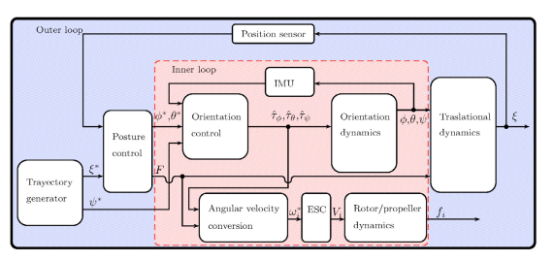

1. Sơ đồ điều khiển

Con quay hồi chuyển gửi đầu vào đến mạch điều khiển thông qua vi điều khiển để ổn định Quadcopter trong suốt chuyến bay. Mã được ghi vào vi điều khiển, nó sẽ xử lý các tín hiệu này gửi đến ESC. Các tín hiệu này Các tín hiệu này được gửi đến bộ điều khiển tốc độ điện tử (ESC) để điều chỉnh tốc độ quay của động cơ. Điều này giúp giữ cho quadcopter ổn định trong khi bay.

### Cấu trúc ổn định

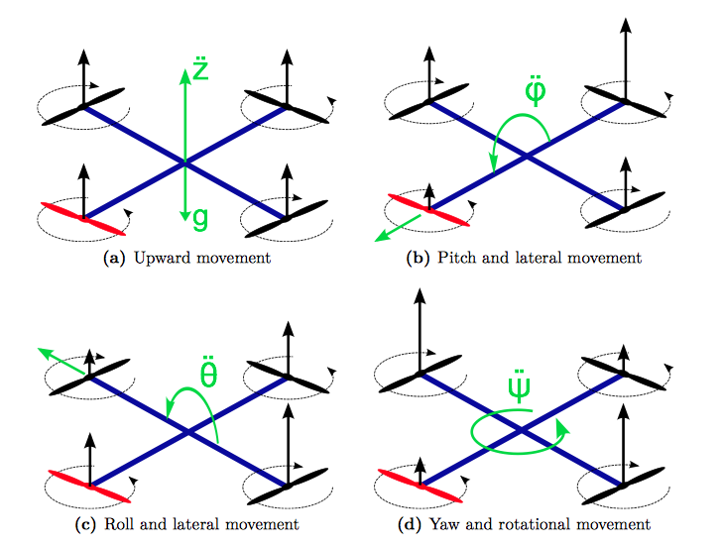

1. Định hướng Quadcopter

Mạch điều khiển cũng nhận tín hiệu từ bộ thu của hệ thống vô tuyến (Rx) và chuyển các tín hiệu này đến bộ vi điều khiển thông qua đầu vào kênh ga/tốc độ (throttle), kênh điều khiển cánh chính (Aileron) kênh điều khiển cánh phụ (Elevator), kênh điều khiển cánh đuôi (Rudder). Khi thông tin này đã được xử lý, IC sẽ gửi các tín hiệu khác nhau đến ESC để điều chỉnh tốc độ quay của từng động cơ để tạo ra chuyến bay được điều khiển như (lên, xuống, lùi, tiến, trái, phải, cao độ) như trong Hình. 2.21. Mức tăng con quay hồi chuyển cho cả 3 trục (Roll, Pitch và Yaw) được điều khiển bằng cách sử dụng 3 bộ điều chỉnh điện trở có thể điều chỉnh được. Phản ứng con quay hồi chuyển có thể được đảo ngược nếu cần thiết trong quá trình thiết lập trước chuyến bay.

### Cơ chế và chuyển động

Sáu hoạt động chính cần được kiểm soát của một chuyến bay gồm: cất cánh, hạ cánh, tiến, lùi, chuyển động trái và phải.

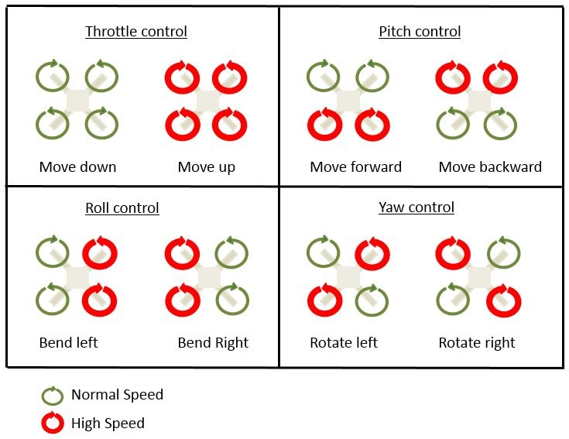

d.

c.

b.

a.

1. Điều khiển định hướng (a. Điều khiển bướm ga; b. Điều khiển trục pitch; c. Điều khiển trục roll; d. Điều khiển trục yaw)

#### Chuyển động cất cánh và hạ cánh (Điều khiển bướm ga)

Cất cánh là chuyển động của máy bay trực thăng bay lên từ mặt đất đến vị trí bay lơ lửng và ngược lại đến vị trí hạ cánh như trên Hình 2.22 – a. Nó được điều khiển bằng cách tăng hoặc giảm tốc độ đồng thời của bốn cánh quạt, nghĩa là thay đổi chuyển động thẳng đứng.

#### Chuyển động tiến và lùi (Điều khiển cao độ)

Chuyển động tiến và lùi được điều khiển bằng cách tăng hoặc giảm tốc độ của động cơ phía sau hoặc phía trước như trong Hình 2.22-b. Nó cũng ảnh hưởng đến góc nghiêng của Quadcopter.

#### Chuyển động trái và phải

Chuyển động uốn cong trái và phải của quadcopter được điều khiển bằng cách thay đổi góc cuộn như trong Hình 2.22-c. Chuyển động quay trái và phải của Quadcopter được điều khiển bằng cách thay đổi góc ngáp như trong Hình 2.22-d.

Điều khiển góc ngáp bằng cách tăng/giảm bộ đếm theo chiều kim đồng hồ hoặc giảm/tăng tốc độ rôto theo chiều kim đồng hồ.

Roll, Pitch và Yaw của Quadcopter quyết định chuyển động và chuyển động theo hướng cụ thể bằng cách thay đổi tốc độ của cánh quạt với sự trợ giúp của ESC như được hiển thị trong Hình 4.

## Các cảm biến trong Quadcopter

### Cảm biến vận tốc góc (Gyroscope hoặc gyro)

Cảm biến con quay hồi chuyển rất giống la bàn - chúng cảm nhận chuyển động quay và phát hiện hướng để tìm ra hướng mà thứ gì đó đang đối mặt.

Con quay hồi chuyển, là thiết bị được sử dụng để cảm nhận vận tốc góc và đo chuyển động và hướng. Thiết kế con quay hồi chuyển cơ học cơ bản bao gồm một bánh xe quay được gắn trên một trục có thể tự do đảm nhận bất kỳ hướng nào, với toàn bộ cấu trúc được gắn trên gimbal. Do bảo toàn động lượng góc, hướng trục sẽ không bị ảnh hưởng khi nghiêng hoặc xoay toàn bộ thiết bị. Do đó, con quay hồi chuyển có thể được sử dụng để đo lường những thay đổi về vị trí tương đối giữa thiết bị và bất kỳ nền tảng nào mà nó được gắn trên. Con quay hồi chuyển chính xác rất cần thiết để đo chuyển động, cảm nhận chuyển động góc cho các hệ thống định vị, hiệu chỉnh hướng và cân bằng.

Việc xây dựng hệ phương trình cân bằng mô-men cho quadrotor dựa trên giả thiết toàn bộ máy bay là vật rắn tuyệt đối và bỏ qua các chuyển động tương đối giữa các thành phần trong hệ thống. Trong thực tế, các cánh quạt khi quay tạo ra các mô-men gyroscope trên các trục còn lại của máy bay. Vì vậy, ta xét thêm các thành phần này vào tổng mô-men ngoại lực của quadrotor. Hệ phương trình cân bằng mô-men cuối cùng thu được là:

$$\dot{p}=\frac{I_{yy}-I_{zz}}{I_{xx}}qr+\frac{l}{I_{xx}}U_{2}-\frac{J_{r}Ω_{r}}{I_{xx}}q$$

$$\dot{q}=\frac{I_{zz}-I_{xx}}{I_{yy}}pr+\frac{l}{I_{yy}}U_{3}-\frac{J_{r}Ω_{r}}{I_{yy}}p$$

$\dot{r}=\frac{U_{4}}{I_{zz}}$ (18)

(Mike Timmons,2018)

Trong đó:

* $Ω_{r}:$ tốc độ quay của cánh quạt.
* $J_{r}:$ mô-men quán tính của cánh quạt so với trục quay.

### Cảm biến gia tốc góc (Accelerometer)

Cảm biến gia tốc được sử dụng bởi máy bay không người lái còn được gọi là cảm biến trọng lực, được sử dụng để đo góc nghiêng của thiết bị so với mặt phẳng nằm ngang. Bất kỳ vật thể nào trên Trái đất đều phải chịu trọng lực. Công thức tính trọng lực: G = mg. Trong đó g là gia tốc trọng trường 9,8N/kg. Lực hấp dẫn trên một vật thể đặt trên mặt phẳng nghiêng có thể bị phân tách thành hai hướng: hướng song song với vật thể và hướng vuông góc với vật thể. Sau đó, đối với một vật thể có góc xiên α, gia tốc hấp dẫn g có thể bị phân hủy thành sinα theo hướng X và cosα theo hướng Y, do đó có thể thu được hiệu ứng hấp dẫn theo hướng X Fx=mg.sinα và hiệu ứng hấp dẫn theo hướng Y Fy=mg.cosα. Cảm biến trọng lực chuyển đổi hai lực này thành tín hiệu điện áp và bằng cách đọc tín hiệu điện áp, chúng ta có thể tính được góc nghiêng của vật thể.

### La bàn (Magnetometer)

Cảm biến địa từ, la bàn kỹ thuật số, được sử dụng để xác định hướng. Nó sử dụng trường địa từ để xác định Bắc Cực, và nguyên tắc cơ bản của nó tương tự như la bàn. Cảm biến địa từ ba chiều có thể cung cấp góc tiêu đề, góc cao độ và góc cuộn của vật thể chuyển động bằng cách chiếu lực địa từ trên trục X, trục Y và trục Z, để có thể xác định thái độ của vật thể, trên thực tế, tọa độ của vật thể được xác định. Mối quan hệ định hướng giữa hệ thống và hệ tọa độ địa lý. Tuy nhiên, trong các ứng dụng thực tế, cần chú ý đến nhiễu gây ra bởi từ trường do các vật thể xung quanh tạo ra với cảm biến.

### Cảm biến áp suất không khí (Barometer)

Cảm biến áp suất không khí sử dụng áp suất của không khí để đo chiều cao của vị trí của vật thể. Chức năng của nó là đo chiều cao của mặt phẳng nơi đặt vật thể. Áp suất không khí được tạo ra bởi trọng lực của không khí ở bề mặt. Ở độ cao lớn, độ dày không khí trên bề mặt nhỏ và áp suất thấp; Ở độ cao thấp, độ dày không khí trên bề mặt lớn và áp suất cao. Bằng cách đo áp suất khí quyển tại vị trí và so sánh nó với tiêu chuẩn, có thể thu được chiều cao của vị trí vật thể, đây là nguyên tắc đo cơ bản của máy đo độ cao khí quyển. Trong các ứng dụng thực tế, kết quả đo cần được hiệu chỉnh kết hợp với nhiệt độ, v.v.

Sự thay đổi áp suất phụ thuộc vào mật độ. Giải pháp cho sự thay đổi từ mặt đất ($P_{0}$) đến chiều cao h ($P_{h}$):

$$P_{h}=P_{0}e^{-mgh/kT}$$

(19)

(Yekta Gursel, Ph. D, 1976)

Trong đó: mgh là thế năng hấp dẫn và kT là năng lượng nhiệt.

### GPS

Nó cung cấp vị trí địa lý của máy bay, cũng như tốc độ và độ cao tuyệt đối (ASL). Nó là cần thiết cho hầu hết mọi chế độ bay tự trị như nhiệm vụ, trở về nhà, cũng như giữ vị trí.

## Bộ điều khiển PID

### Điều chỉnh tham số PID

Các phương pháp điều chỉnh nổi tiếng nhất là những phương pháp được phát triển bởi Ziegler và Nichols. Các phương pháp này dựa trên việc mô tả đặc tính động học của quá trình bằng một số tham số và phương trình đơn giản cho các tham số của bộ điều khiển.

#### Điều chỉnh thủ công

Điều chỉnh thủ công là quá trình điều chỉnh các thông số của bộ điều khiển PID bằng tay. Các thông số này bao gồm tỉ lệ, tích phân và vi phân.

1. Bắt đầu với , và ở mức 0.

2. Tăng cho đến khi sai số trạng thái ổn định rất thấp.

3. Tăng cho đến khi lỗi trạng thái ổn định được loại bỏ hoàn toàn.

4. Tăng cho đến khi loại bỏ dao động.

Việc điều khiển bộ điều khiển PID theo cách thủ công đòi hỏi một chút kinh nghiệm, nhưng kiến ​​thức này còn rất thô sơ để học.



1. Ảnh hưởng của các thông số PID khác nhau đến đáp ứng bước của hệ thống

#### Điều chỉnh Ziegler–Nichols

Một phương pháp phổ biến để điều chỉnh bộ điều khiển P, PI và PID là phương pháp Ziegler-Nichols. Phương pháp này bắt đầu bằng việc đưa độ lợi tích phân $K_{i}$ và vi phân $K_{d}$ về 0, sau đó tăng độ lợi tỷ lệ $K_{p}$ cho đến khi hệ thống không ổn định. Giá trị $K_{p}$ tại điểm mất ổn định gọi là $K_{max}$; tần số dao động là $f_{0}$. Sau đó, phương pháp này lùi lại mức tăng tỷ lệ $K_{p}$ một lượng xác định trước và đặt mức tăng tích phân và vi phân làm hàm của $f_{0}$. Mức tăng P, I và D được đặt theo Bảng 1.

|  |  |  |  |
| --- | --- | --- | --- |
|  | $$K_{p}$$ | $$K_{i}$$ | $$K_{d}$$ |
| Bộ điều khiển P | 0.5 $K_{max}$ | 0 | 0 |
| Bộ điều khiển PI | 0.45 $K_{max}$ | 1.2 $f_{0}$ | 0 |
| Bộ điều khiển PID | 0.6 $K_{max}$ | 2.0 $f_{0}$ | 0.125/ $f_{0}$ |

1. Thiết lập cho tăng P, I và D theo phương pháp ziegler-nichols

### Hệ thống điều khiển để lơ lửng quadcopter

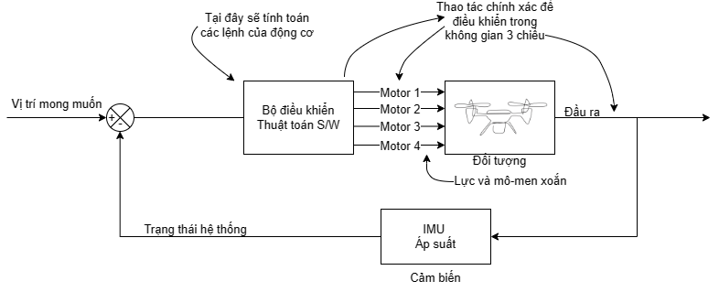

* Đối tượng là máy bay không người lái mini, lấy bốn tốc độ động cơ làm đầu vào để tạo ra lực và mô-men xoắn ảnh hưởng đến trạng thái đầu ra
* Đầu ra mong muốn là có máy bay không người lái mini bay lơ lửng ở độ cao cố định
* Mục tiêu là chỉ huy bốn động cơ một cách tự động để điều này xảy ra.

### Hệ thống kiểm soát phản hồi của quadcopter

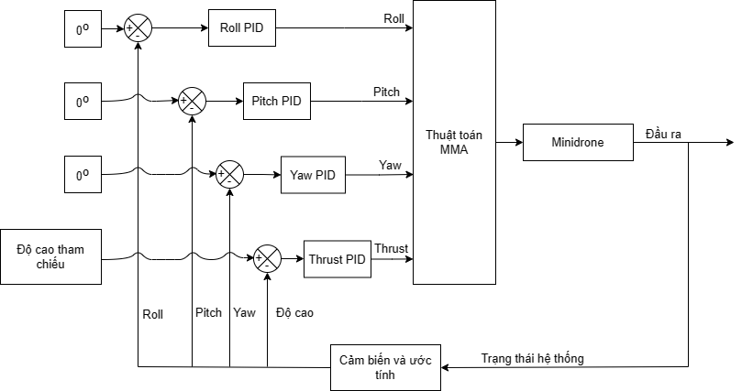

Thuật toán điều chỉnh động cơ (Mix motor algorithm)

$$M_{trước phải}=T+Y+P+R$$

$$M_{trước trái}=T-Y+P-R$$

$$M_{sau phải}=T-Y-P+R$$

$$M_{sau trái}=T+Y-P-R$$

* Nó mô tả một thuật toán được sử dụng để tính toán và phân phối lực đẩy cần thiết từ mỗi motor dựa trên các yêu cầu điều khiển của người lái hoặc hệ thống tự động. Mục tiêu của thuật toán này là để đảm bảo rằng drone có thể bay ổn định và thực hiện các động tác như nghiêng, quay, và lên/xuống một cách chính xác.
* MMA sẽ nhận đầu vào là các tín hiệu điều khiển từ bộ điều khiển chính và sau đó tính toán tốc độ cần thiết cho mỗi motor để đạt được phản ứng mong muốn.
* Thuật toán này phải xử lý nhiều yếu tố như trọng lượng của drone, trạng thái của các cảm biến, và các điều kiện môi trường như gió để đảm bảo rằng các chỉnh sửa về lực đẩy là chính xác và hiệu quả. Đây là một phần quan trọng của hệ thống điều khiển drone, giúp nó có thể thực hiện các chuyển động phức tạp và duy trì sự cân bằng trong không gian ba chiều.

### Điều khiển cho máy bay không người lái giữ vị trí

* Mục tiêu là xây dựng một bộ điều khiển sử dụng lực đẩy để điều chỉnh độ cao.
* Một bộ điều khiển độ cao được phát triển để tăng hoặc giảm lực đẩy dựa trên sai số độ cao.
* Tuy nhiên, bộ điều khiển này không tính đến các nhiễu loạn như gió giật có thể gây ra chuyển động ngang.
* Để duy trì chuyến bay ngang bằng, bốn bộ điều khiển độc lập được tạo ra để điều khiển cuộn, cao độ, ngáp và lực đẩy.
* Những bộ điều khiển này giúp duy trì độ cao và giữ cho máy bay không người lái hướng về phía trước và ngang với mặt đất.

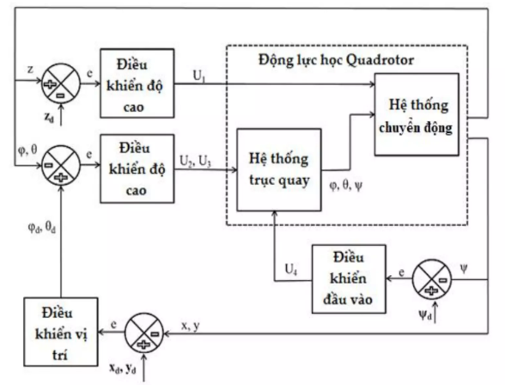

1. Điều khiển vị trí

### Ứng dụng

Điều khiển PID có thể được sử dụng để kiểm soát tốc độ, vị trí, hướng hoặc nhiệt độ của robot và máy bay không người lái, cũng như để ổn định, theo dõi hoặc theo quỹ đạo.

## Giao thức truyền thông

### I2C

Mạch tích hợp liên kết là giao diện truyền thông nối tiếp đồng bộ đa chủ, đa salve, chỉ cần hai dây: SDA (Dữ liệu nối tiếp) và SCL (Đường mang tín hiệu xung nhịp) Mỗi ​​thiết bị trên bus I2C có một địa chỉ duy nhất, cho phép nhiều thiết bị chia sẻ cùng một địa chỉ bus Các thiết bị phổ biến được kết nối với I2C bao gồm cảm biến, EEPROM và RTC (Đồng hồ thời gian thực).

Ví dụ về cách sử dụng I2C Kết nối nhiều thiết bị với một bus duy nhất (ví dụ: phong vũ biểu và từ kế).

Có thể có nhiều bus I2C và nhiều thiết bị được kết nối với chúng.

Trường hợp phổ biến nhất là có một bus I2C bị hỏng làm bus ngoài cho bên ngoài các thiết bị như cảm biến tốc độ không khí, phong vũ biểu bên ngoài và một thiết bị để sử dụng nội bộ cho các thiết bị như Baro, từ kế được kết nối qua bus I2C bên trong.

Nhược điểm của I2C là chậm và dễ xảy ra lỗi, đặc biệt là trong sử dụng hàng không và ô tô. Nó có thể gặp phải các vấn đề như nhiễu điện từ và từ trường, đặc biệt là khi sử dụng dây dài.

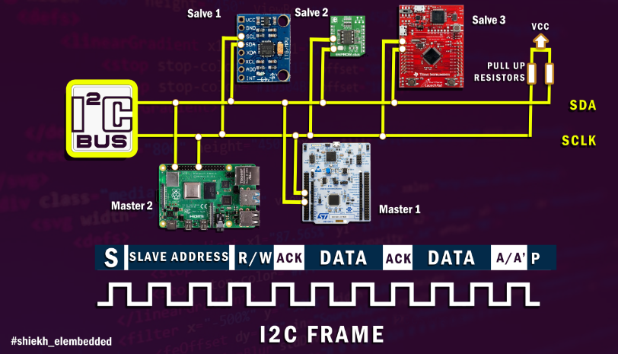

1. Giao tiếp I2C

### UART

UART là viết tắt của Universal Asynchronous Receiver/Transmitter.

UART là một giao diện nối tiếp phần cứng cho phép bạn kết nối các thiết bị bên ngoài với bộ điều khiển máy bay. Ví dụ: máy thu vô tuyến nối tiếp (máy thu), đo từ xa, bộ phát đáp vô tuyến, điều khiển VTX, ESC, .v.v.

Mỗi UART có hai chân, TX để gửi dữ liệu và RX để nhận. Hãy nhớ rằng, TX ở ngoại vi kết nối với RX trên FC và ngược lại.

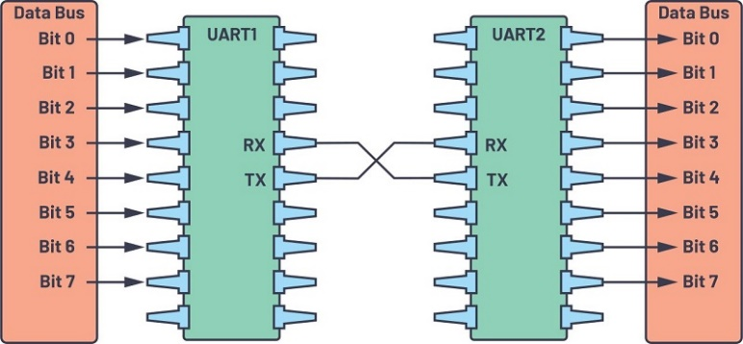

1. Giao tiếp UART

# ĐIỀU KHIỂN, GIÁM SÁT VÀ GIẢI THUẬT

## Sơ đồ khối

Hệ thống bao gồm các thành phần cơ bản của một chiếc Quadcopter và cần có các thành phần bổ sung để đáp ứng được các yêu cầu của hệ thống. Nó sẽ bao gồm: Bộ điều khiển bay, Bộ điều khiển động cơ, Mô-đun bên ngoài mạch, Bộ truyền thông và cuối cùng là Bộ nguồn.

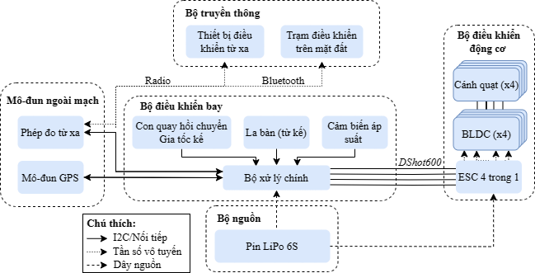

1. Sơ đồ khối của hệ thống

### Bộ điều khiển bay

Nó chứa các cảm biến giúp bộ xử lý chính điều khiển định hướng bằng cách điều khiển động cơ bằng giao thức Dshot. Bên cạnh đó, Bộ điều khiển bay cũng nhận tín hiệu điều khiển từ xa thông qua bộ thu, vị trí từ mô-đun GPS giúp kiểm soát được vị trí chính xác của Quadcopter.

### Bộ điều khiển động cơ

Nó bao gồm mạch ESC 4 trong 1, động cơ DC không chổi than có gắn cánh quạt hoạt động dựa trên tín hiệu điều khiển từ bộ điều khiển bay thông qua giao thức Dshot và được nhận điện áp trực tiếp từ bộ nguồn.

### Mô-đun bên ngoài mạch

Gồm mô-đun GPS để xác định chính xác vị trí của Quadcopter và các phép đo từ xa liên kết với bộ truyền thông thông qua bộ thu phát tín hiệu và bluetooth.

### Bộ truyền thông

Bộ truyền thông là một trong những bộ không thể thiếu vì nhờ nó có thể giao tiếp được với Quadcopter thông qua thiết bị điều khiển từ xa và trạm điều khiển trên mặt đất.

### Bộ nguồn

Pin LiPo là nguồn cung cấp cho tất cả hệ thống của Quadcopter, nguồn điện từ pin sẽ được nhận thông qua mạch ESC 4 trong 1 để cung cấp cho bốn động cơ và bộ điều khiển bay hoạt động.

## Yêu cầu của đề tài

|  |  |
| --- | --- |
| Kích thước | 10 inch |
| Thời gian hoạt động | 8 phút |
| Kéo tải | 1500 gram |
| Khoảng cách bay | 500m |
| Cao độ | 15m |
| Tốc độ tối đa/ gia tốc | 5m/s2 |
| Chế độ bay | Bằng tay |
| Tự động (Giữ vị trí) |

1. Yêu cầu của đề tài

## Lưu đồ giải thuật

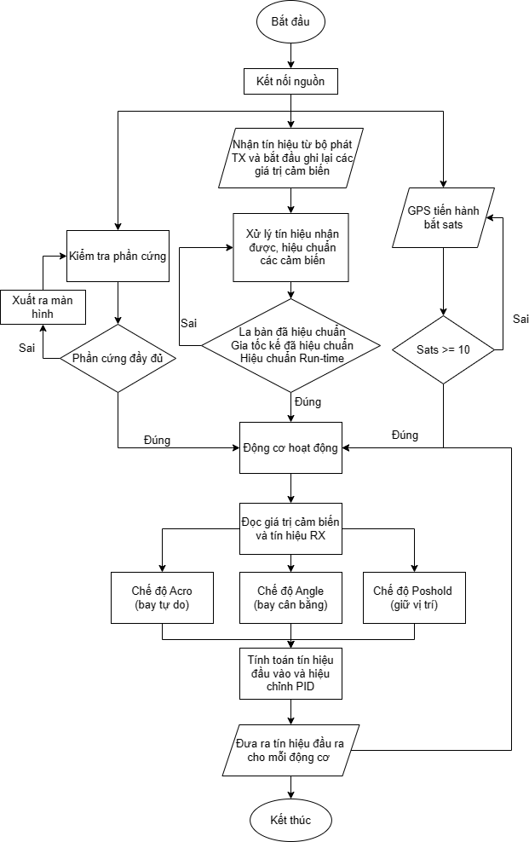

1. Lưu đồ giải thuật của hệ thống

## Kết nối và cài đặt hệ thống

### Kết nối phần cứng với phần mềm

Chúng ta có thể kết nối phần cứng với phần mềm INAV bao gồm các cách:

* Trực tiếp: kết nối thông qua dây cáp USB-type C

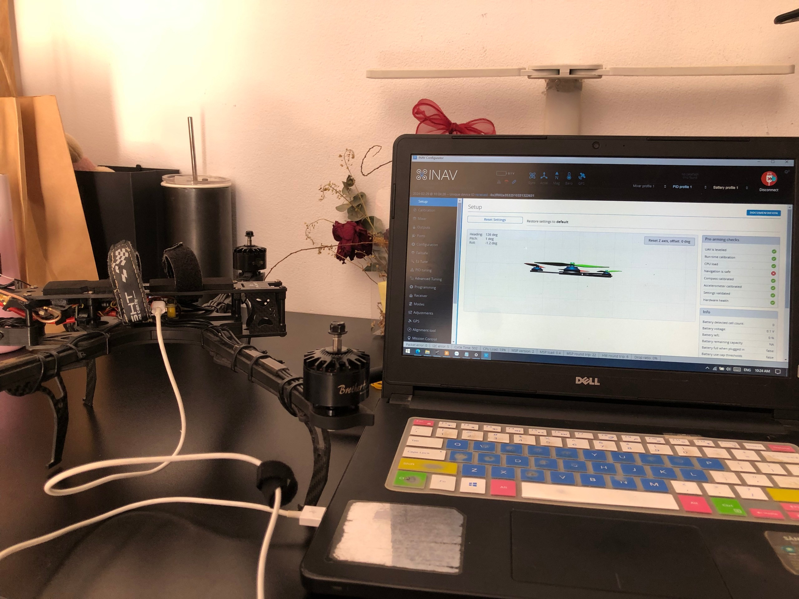

1. Kết nối qua cáp

* Không dây: thông qua Bluetooth/Wifi có sẵn trong bộ điều khiển bay

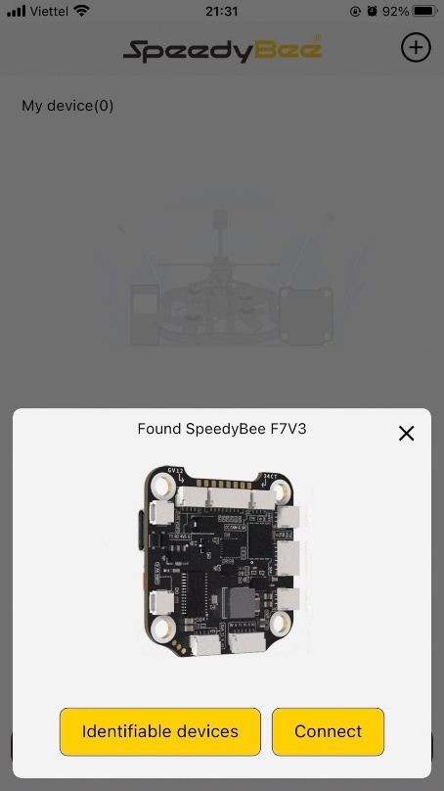

1. Kết nối qua Bluetooth

### Cài đặt cấu hình INAV

#### Màn hình thiết lập

Ở phần này màn hình sẽ hiển mô hình 3D, bộ kiểm tra an toàn, bộ thông tin và GPS

* Mô hình 3D mô phỏng phần cứng, 3 trục (Roll, Pitch, Yaw) và hướng của Quadcopter đang hướng về (bên trái của Hình 65.).
* Bộ kiểm tra an toàn được thực hiện trên các thiết bị bay để đảm bảo rằng các điều kiện hoạt động của thiết bị bay đáp ứng các yêu cầu an toàn. Các bộ kiểm tra này bao gồm kiểm tra cấu hình, kiểm tra độ chính xác của các cảm biến và kiểm tra trạng thái của các thiết bị bay. Nếu bất kỳ vấn đề nào được phát hiện trong quá trình kiểm tra, thiết bị bay sẽ không được phép hoạt động. Các bộ kiểm tra này giúp đảm bảo rằng thiết bị bay hoạt động đúng cách và giảm thiểu nguy cơ tai nạn.
* Bộ thông tin cho phép người dùng xem qua các thông tin về pin, công suất, dòng điện và giá trị tụ điện.
* GPS hiển thị các thông tin như đã bắt được bao nhiêu sats, tọa độ hiện tại của Quadcopter.

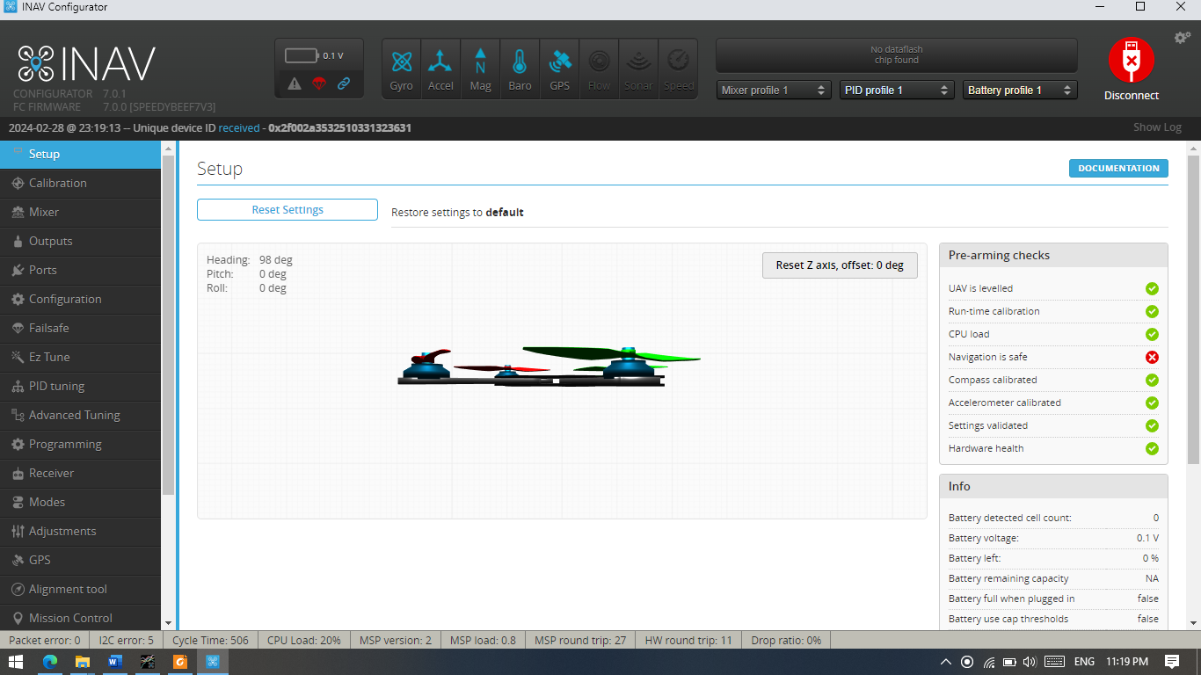

1. Màn hình hiển thị các thông số cơ bản

#### Hiệu chỉnh gia tốc kế, la bàn

Phần này rất cần thiết nếu chúng ta có sử dụng la bàn, vì đây là bước hiệu chỉnh gia tốc kế cũng như là la bàn sao cho đúng với Quadcopter đang có hiện tại.

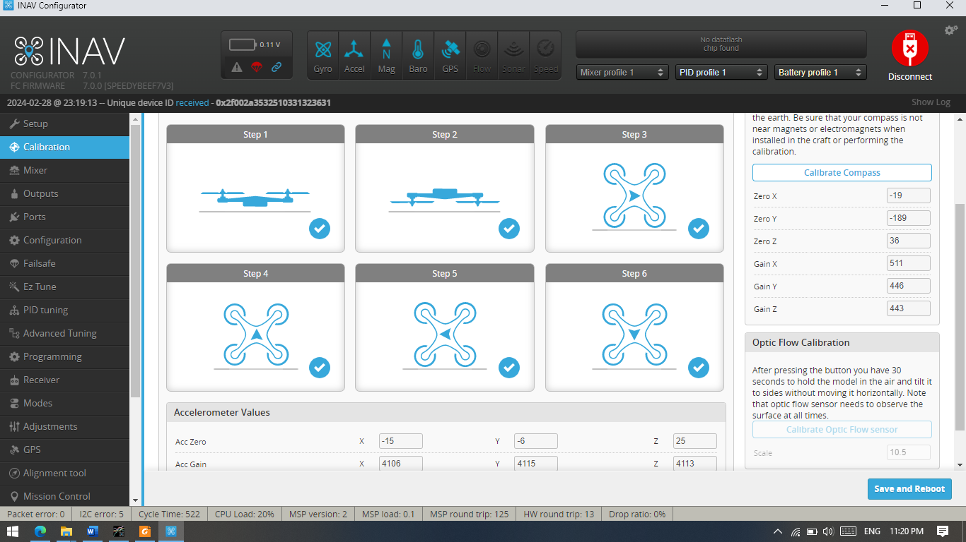

1. Hiệu chỉnh gia tốc kế, la bàn

#### Mixer (điều chỉnh động cơ)

Phần điều chỉnh động cơ này cho phép chúng ta chọn loại hình đang được sử dụng có thể là máy bay cánh bằng, máy bay bốn động cơ, máy bay tám động cơ,…Tại đây chúng ta cũng có thể lựa chọn cấu hình của máy bay.

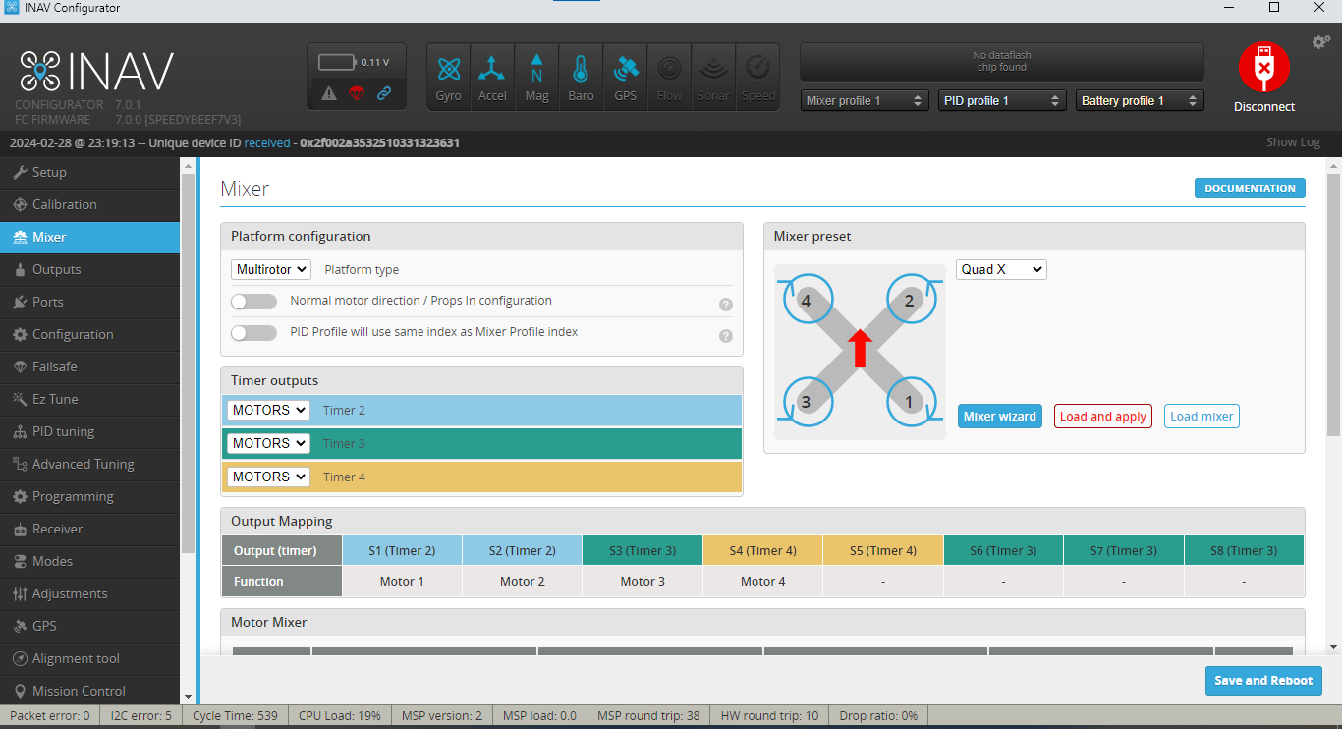

1. Mixer

#### Đầu ra

Đây là phần lựa chọn giao thức của ESC, cho phép thiết lập mức ga khi khởi động mềm và là nơi kiểm tra động cơ đang sử dụng.

* Giao thức ESC được sử dụng là Dshot600, nó cho phép truyền tín hiệu điều khiển từ bộ điều khiển bay đến ESC với tốc độ lên đến 600.000 bit/giây. Là một giao thức khá mạnh mẽ trong việc xử lý tín hiệu.
* Mức ga khởi động mềm cho giao thức này thường dao động từ 5-7% là ổn định nhất.
* Chúng ta có thể kiểm tra hướng quay của động cơ, thông tin về tiếng ồn, dòng điện và điện áp khi nó hoạt động.

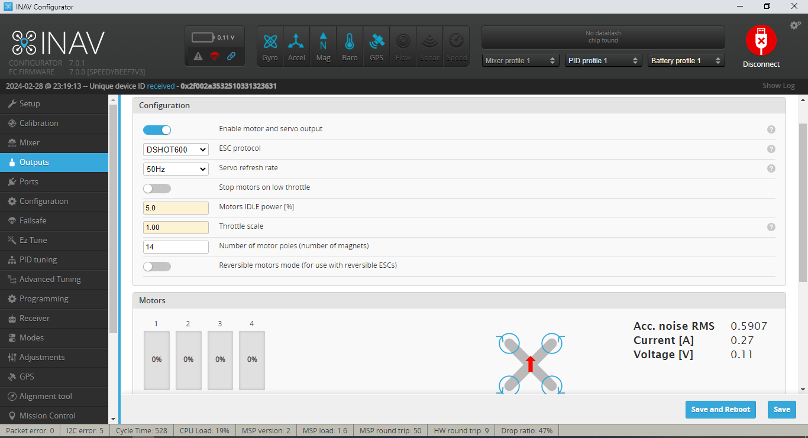

1. Đầu ra

#### Sơ đồ chân

Bộ điều khiển bay này có tất cả 5 UART, có thể thiết lập các cảm biến như GPS, Sonar, Flow. Tại đây có thể lựa chọn được các tùy chọn của tín hiệu vô tuyến, RX và các thiết bị ngoại vi khác.

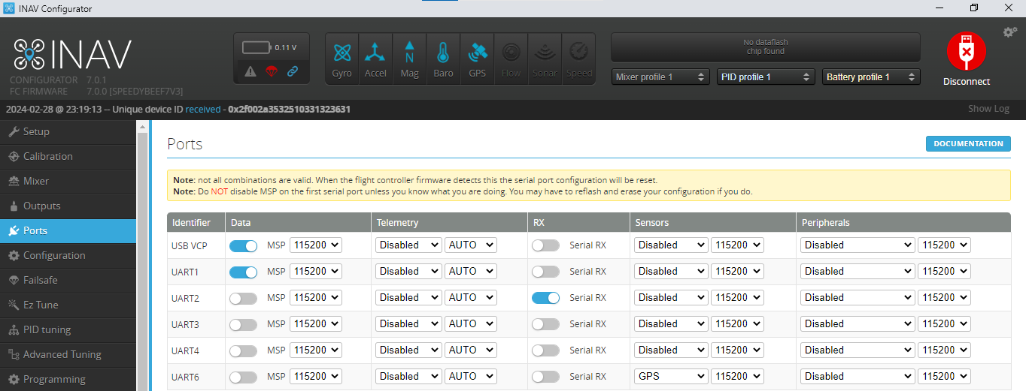

1. Sơ đồ chân

#### Cấu hình

Cài đặt cấu hình sẽ chọn các loại cảm biến tương ứng với mạch điều khiển bay, các thông số của điện áp pin, cảm biến dòng điện và cấu hình hệ thống

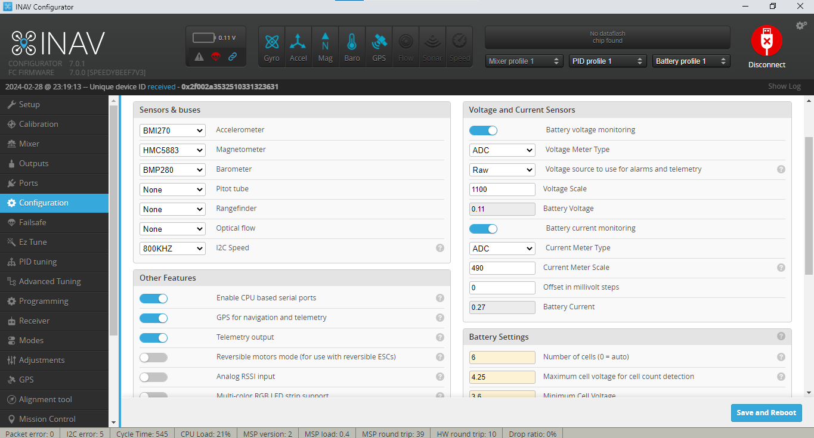

1. Cấu hình

#### Tinh chỉnh PID

Về cơ bản, mục tiêu của bộ điều khiển PID là đưa tốc độ quay của máy bay ở cả ba trục về tốc độ đang điều khiển bằng tay gạt của mình. Một lỗi được tính là sự chênh lệch giữa tốc độ quay mong muốn của bạn với tốc độ thực tế được đo bằng con quay hồi chuyển và bộ điều khiển cố gắng đưa lỗi này về 0.

Tại đây INAV sử dụng phương pháp Ziegler-Nichols để đơn giản hóa việc điều chỉnh PID theo các bước như đã nêu ở phần 2.5.1.2 phía trên.

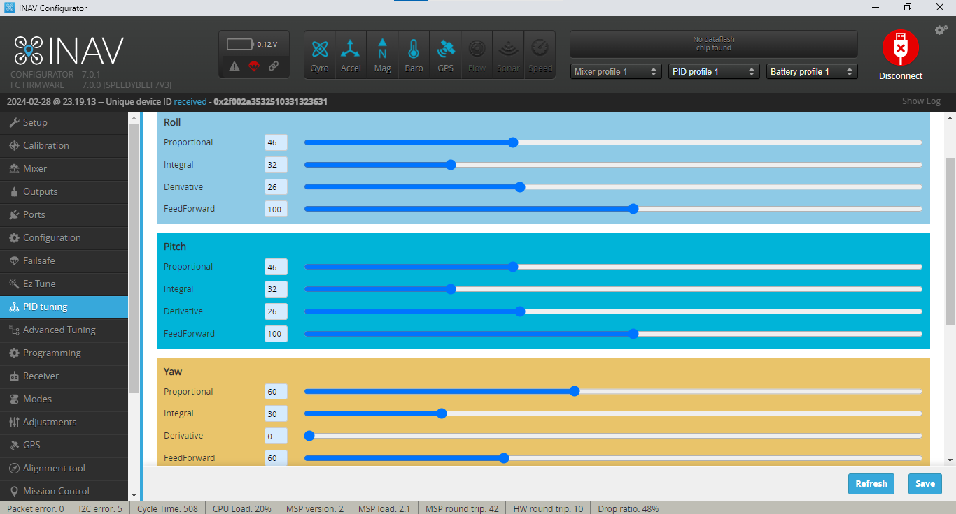

1. Tinh chỉnh thông số PID

#### Thu tín hiệu

Có thể kiểm tra trạng thái của tín hiệu RC đầu vào, rất hữu ích cho việc thiết lập điểm cuối.

Ngoài ra, lựa chọn giao thức, cài đặt đường cong bướm ga và cài đặt liên quan đến RC Expo cũng có ở đây và các mục liên quan sâu sắc đến radio dường như được tóm tắt ở đây.

Nếu muốn tận hưởng các chuyến bay của ACRO, bạn cũng cần kiểm tra điều này, nhưng lần này tôi muốn tiếp tục chỉ với một cái nhìn thoáng qua.

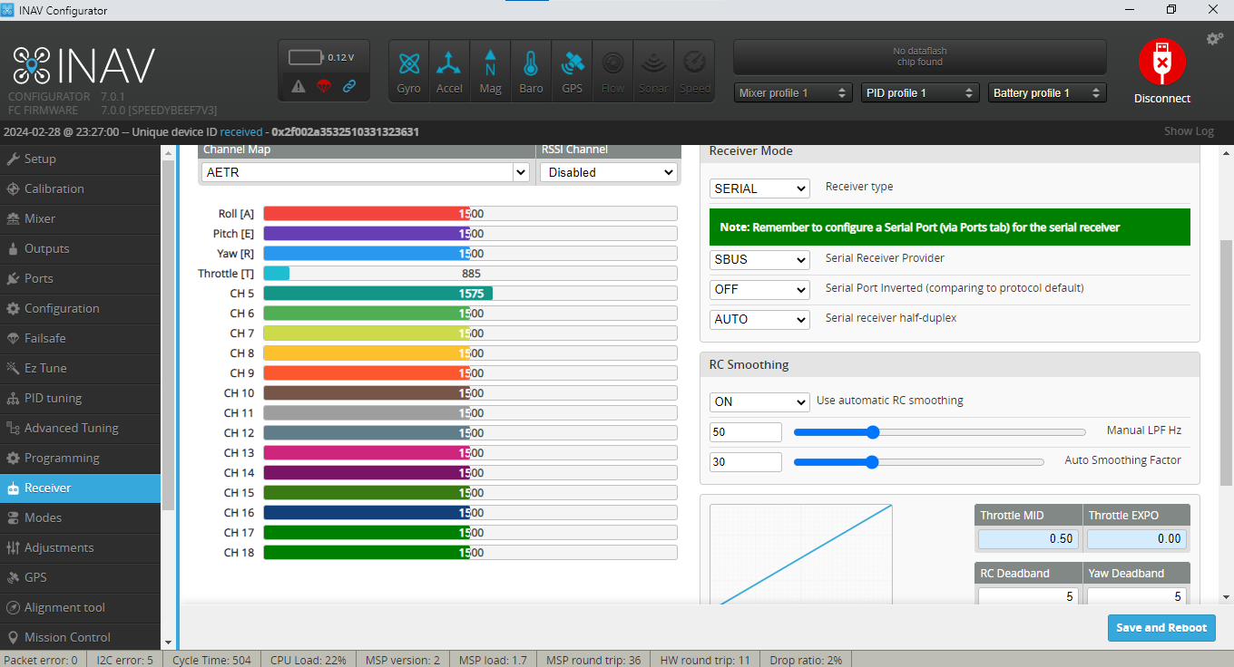

1. Thu tín hiệu

#### Các chế độ bay

Thiết lập các chế độ bay ở phần này, đầu tiên cần và quan trọng nhất là chế độ arm để kích hoạt Quadcopter, nó sẽ được thiết lập ở một kênh riêng biệt các kênh còn lại, vì không có chế độ này Quadcopter sẽ không thể hoạt động được.

Chế độ thứ hai cần thiết không kém đó là chế độ angle, đây là chế độ giữ thăng bằng Quadcopter, khi bật chế độ này thì Quadcopter sẽ không bị lật, cân bằng trên không. Nó thường được thiết lập chung cùng một kênh với chế độ giữ vị trí và chế độ giữ độ cao để giúp Quadcopter có thể giữ yên tại một vị trí trên không mà không bị xê dịch về độ cao cũng như là về trục dọc và trục ngang.

Bên cạnh đó chúng ta có thể gán chế độ tự động quay về nhà đối với kênh còn lại, do trong quá trình bay không chắc chắn rằng mọi thứ đều ổn định, do đó trong trường hợp khẩn cấp có thể bật chế độ này để Quadopter có thể tự quay trở về điểm xuất phát.

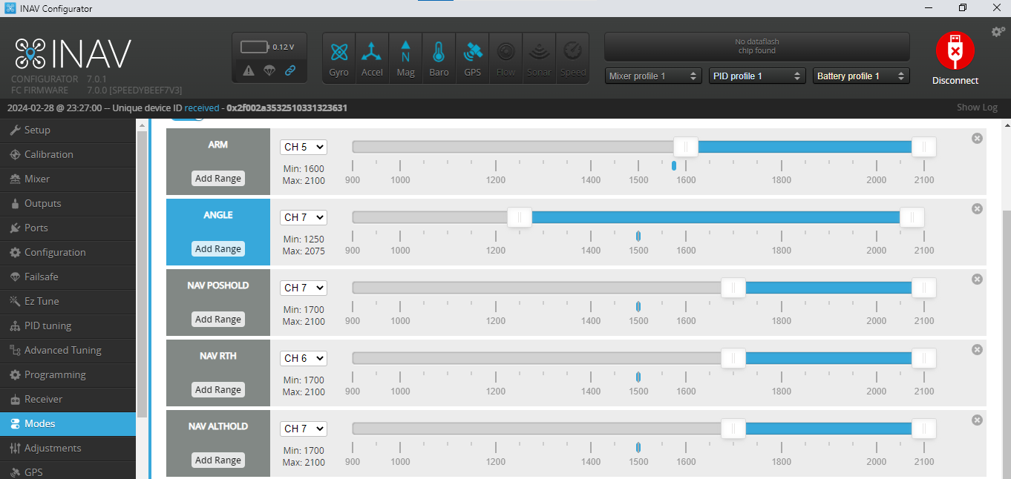

1. Các chế độ bay

#### GPS

Chuyển đến phần GPS và đảm bảo rằng GPS đã được bật. Sau đó, chọn cài đặt thích hợp cho mô-đun GPS sẵn có, chẳng hạn như tốc độ truyền, tốc độ cập nhật và loại GPS. Sau khi đã cấu hình mô-đun GPS và hiệu chỉnh từ kế (nếu có), ta có thể kiểm tra GPS bằng cách chuyển đến phần GPS. Thông tin GPS sẽ được hiển thị và nếu nó đã chụp đủ vệ tinh, ta cũng sẽ thấy vị trí của mình trên bản đồ.

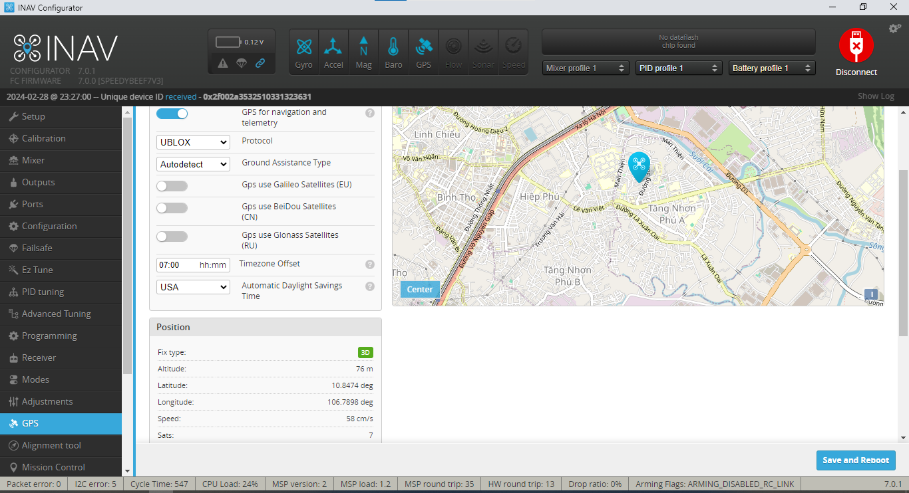

1. GPS

#### Công cụ căn chỉnh

Nếu từ kế (trên mô-đun GPS) không hướng về phía trước, cần bù hướng mà nó đang đối mặt. Chuyển đến phần Từ kế và đặt hướng mà nó đang đối mặt. Sau đó cũng có thể tinh chỉnh góc chính xác bằng cách sử dụng các thanh trượt nếu cần.

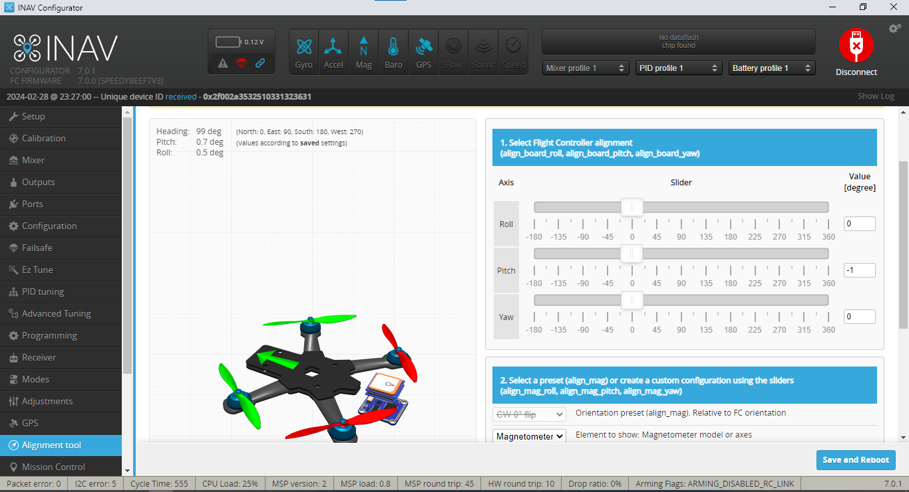

1. Căn chỉnh từ kế

#### Các cảm biến

Tại phần này chúng ta có thể quan sát đầu ra của các cảm biến có trong bộ điều khiển bay bao gồm con quay hồi chuyển, gia tốc kế, từ kế và phong vũ biểu.

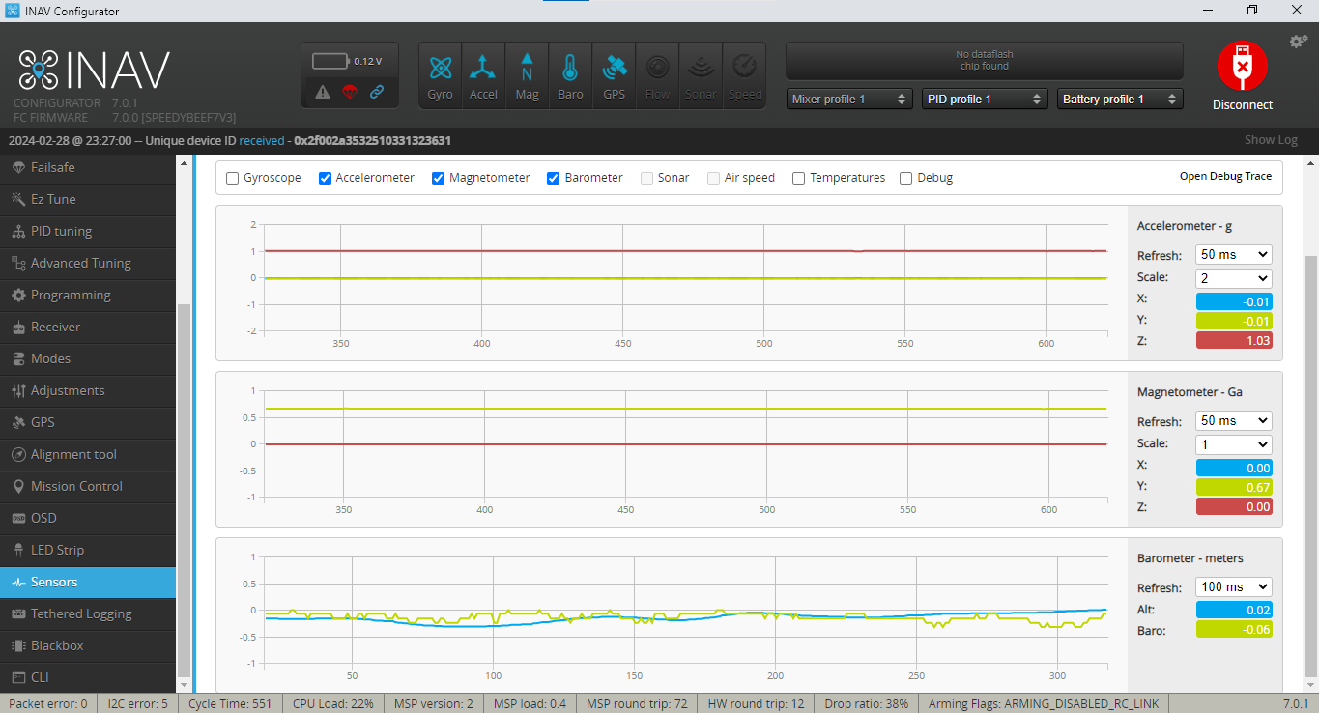

1. Tín hiệu cảm biến

#### Hộp đen

Tính năng Blackbox trong INAV ghi lại dữ liệu đo từ xa như giá trị cảm biến, dữ liệu GPS và đầu vào điều khiển, cũng như bất kỳ lỗi hoặc cảnh báo nào xảy ra trong chuyến bay. Dữ liệu này sau đó có thể được tải xuống và phân tích bằng trình xem nhật ký hộp đen INAV để giúp chẩn đoán sự cố hoặc cải thiện hiệu suất của máy bay. Để sử dụng tính năng hộp đen trong INAV, sẽ cần kết nối thiết bị lưu trữ dữ liệu tương thích với bảng điều khiển máy bay, chẳng hạn như thẻ SD. Và cũng sẽ cần bật ghi hộp đen trong cài đặt cấu hình INAV và định cấu hình các thông số ghi, chẳng hạn như tần suất ghi dữ liệu và kích thước tệp tối đa.

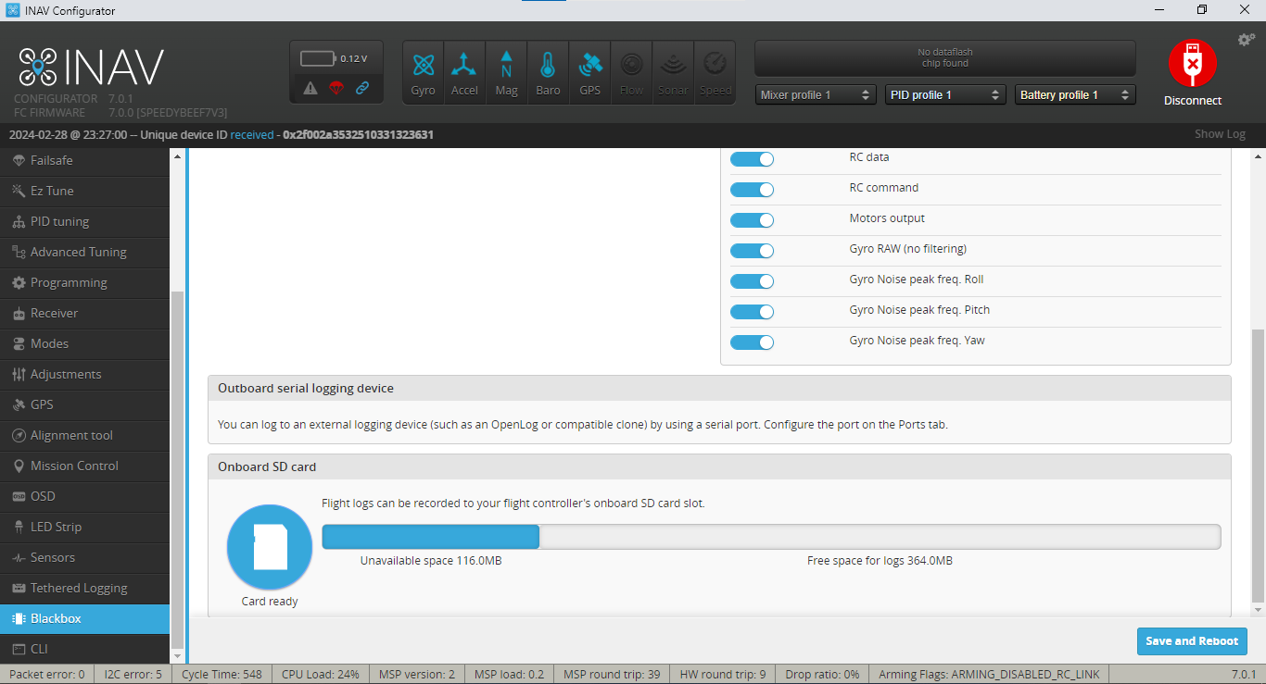

1. Hộp đen

## Điều khiển hệ thống

Theo phần 2.3 bên trên đã nói về điều khiển định hướng chi tiết hơn là về cấu trúc ổn định, cơ cấu và chuyển động của Quadcopter. Tay điều khiển sử dụng là DEVO7.

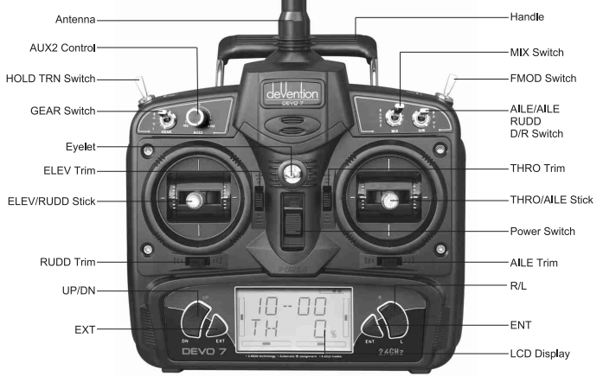

1. Tay điều khiển DEVO7

Gồm có 7 kênh và hiện tại được dùng mod 2 để điều khiển Quadcopter. Nó sẽ có thứ tự các kênh từ 1 đến như Hình 72:

|  |  |  |  |  |  |  |  |
| --- | --- | --- | --- | --- | --- | --- | --- |
| Kênh | 1 | 2 | 3 | 4 | 5 | 6 | 7 |
| Chế độ/di chuyển | Bướm ga | Xoay vòng | Tiến lùi | Trái phải | Khởi động | Tự động trở về nhà | Cân bằng và giữ vị trí |

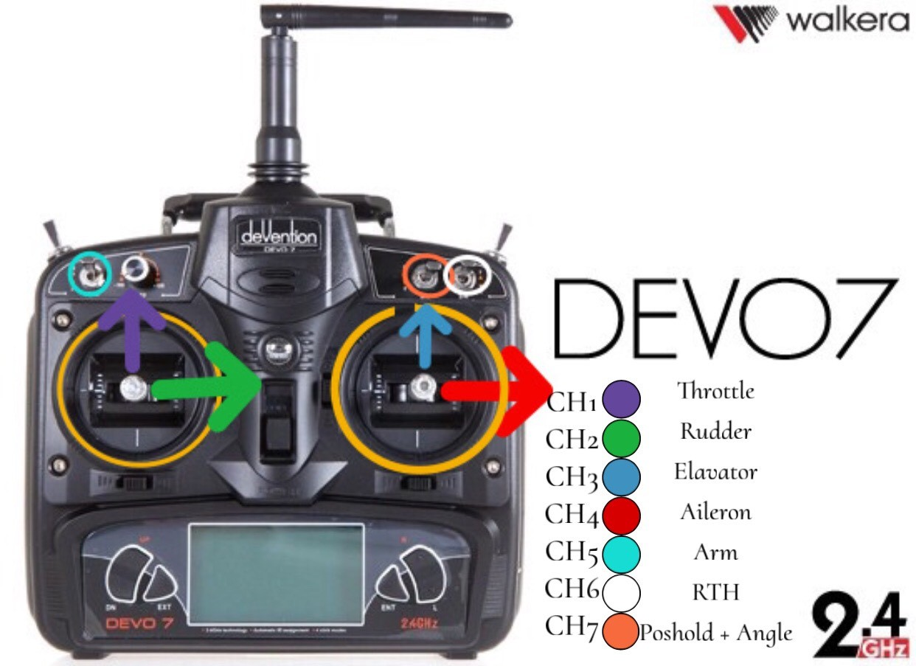

1. Các kênh tương ứng của tay điều khiển

## Giám sát hệ thống

Điều khiển Quadcopter cần có các thiết bị để giám sát và theo dõi:

* Có thể dùng tay điều khiển để xem được mức ga hiện tại của chuyến bay ở khoảng bao nhiêu phần trăm trên màn hình LCD.

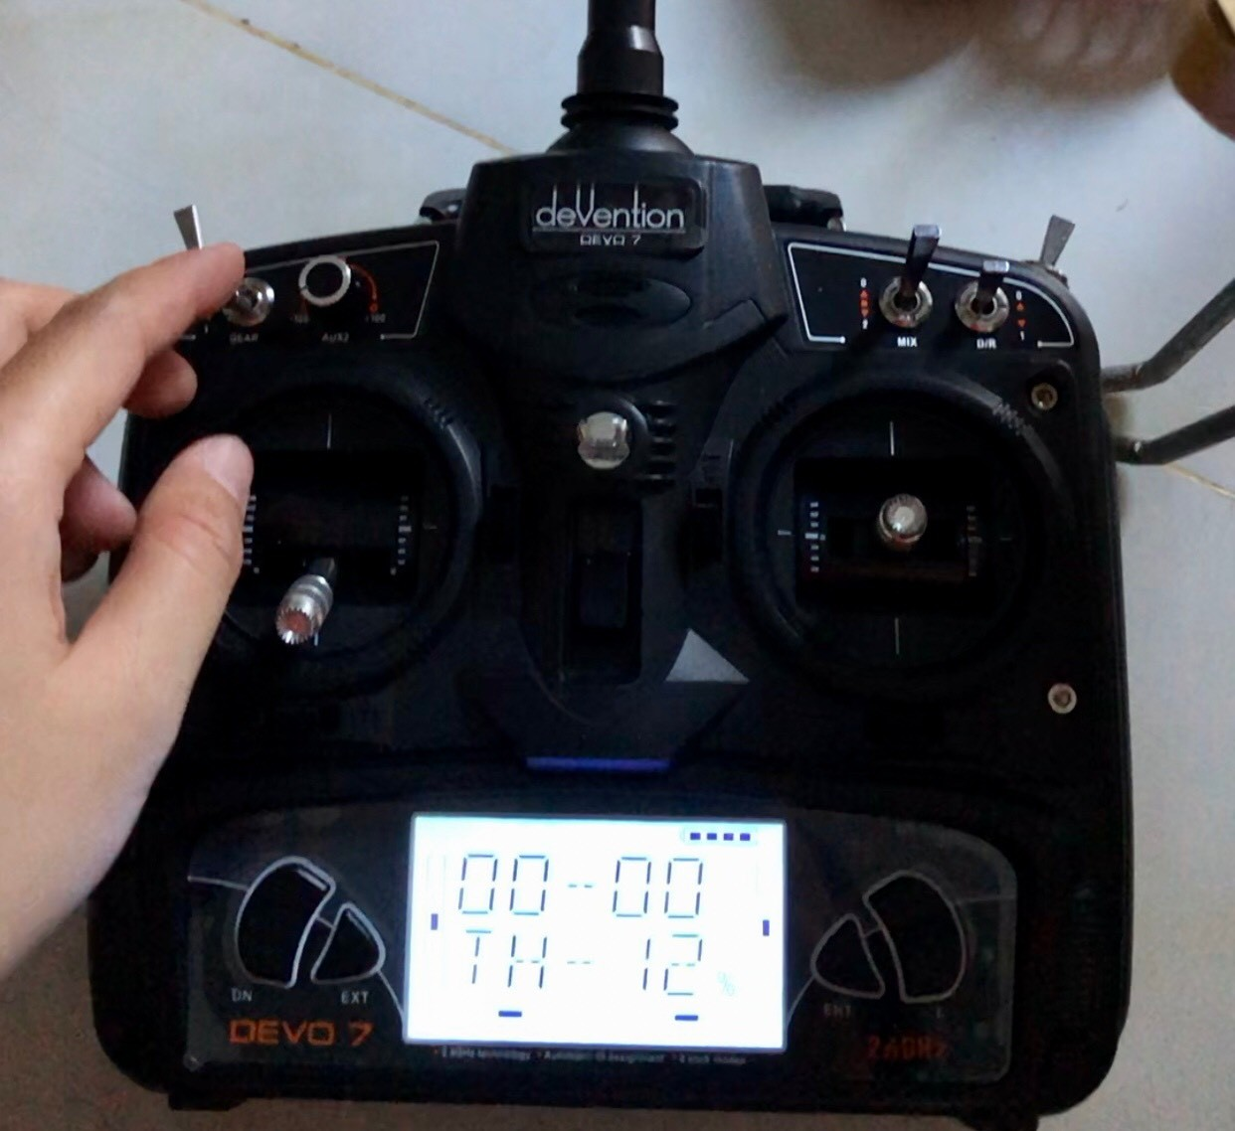

1. Hiển thị trên tay điều khiển

* Vì bộ điều khiển bay cho phép kết nối qua Bluetooth/wifi nên ta có thể truy cập vào phần mềm khi máy bay đang bay và ta có thể xem được bộ kiểm tra an toàn, có bao nhiêu sats mà GPS đã bắt được.

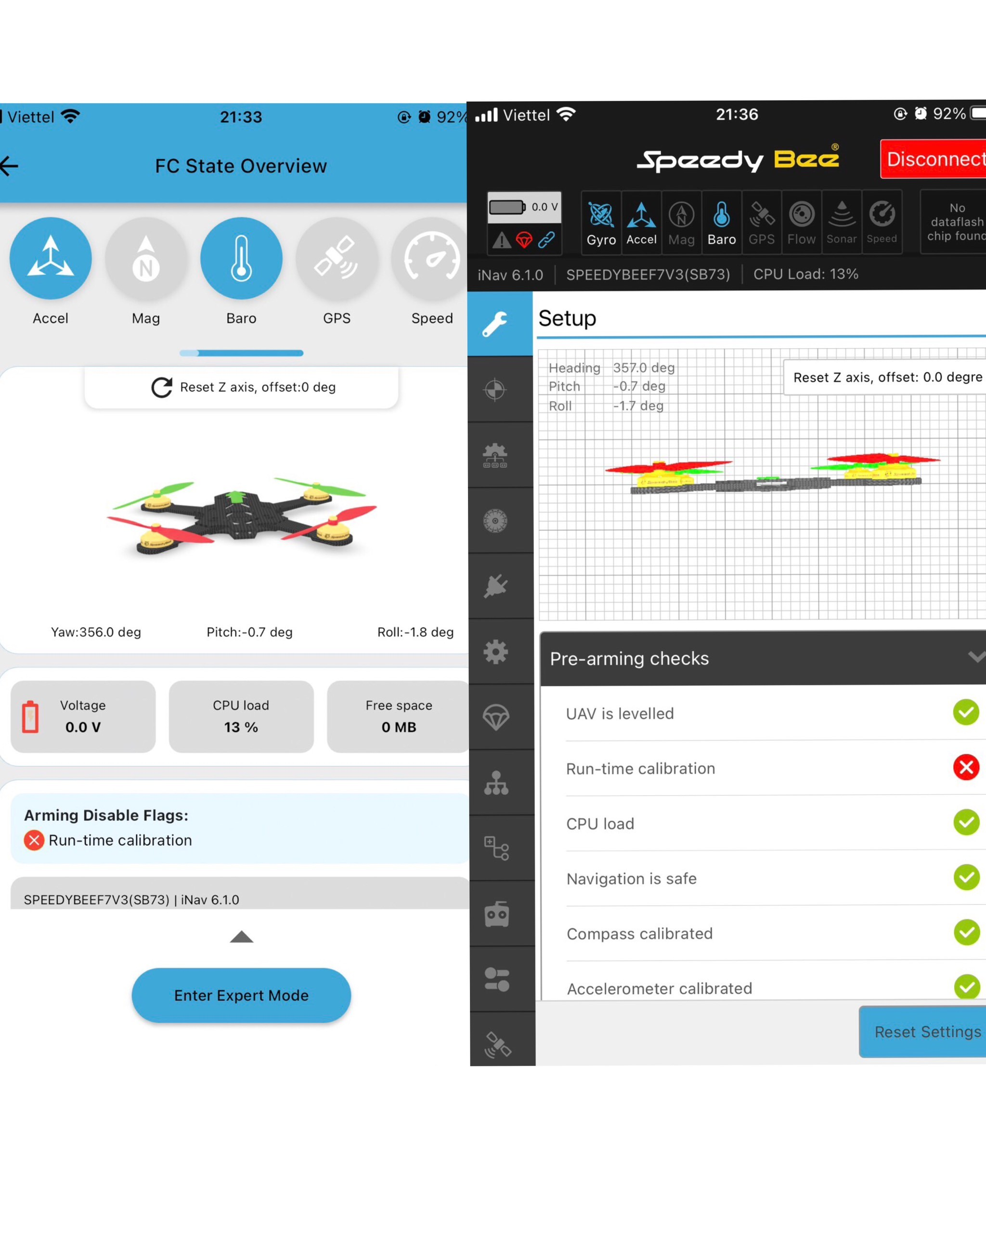

1. Hiển thị thông qua Bluetooth

* Bộ điều khiển bay này cũng có tích hợp sẵn thẻ nhớ để lưu lại dữ liệu đo từ xa như giá trị cảm biến, dữ liệu GPS và đầu vào điều khiển, cũng như bất kỳ lỗi hoặc cảnh báo trong quá trình bay.

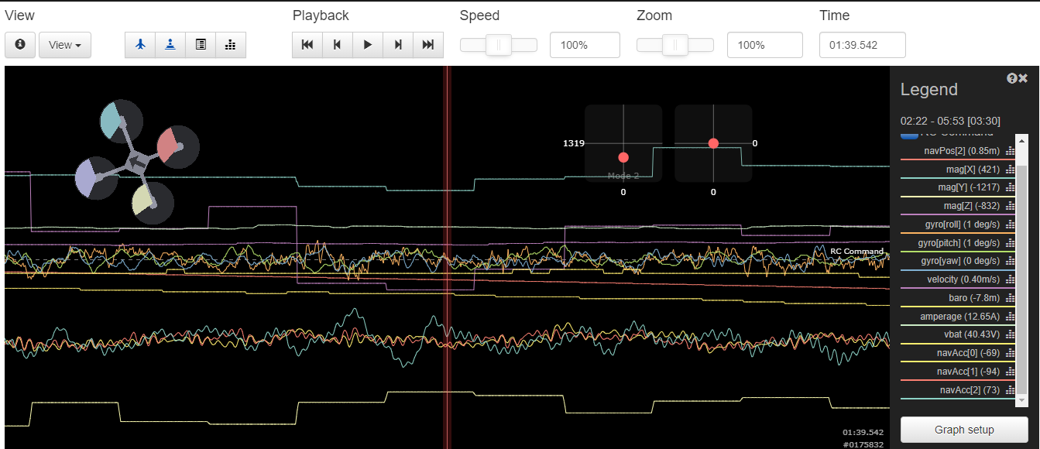

1. Hiển thị qua Blackbox

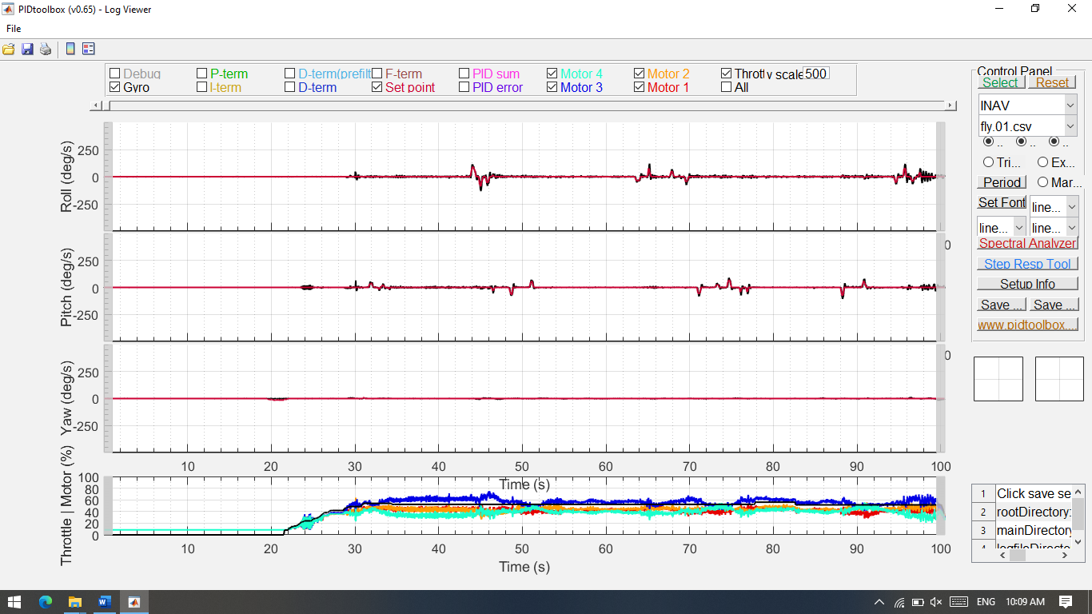

1. Hiển thị qua PID toolbox

# THỰC NGHIỆM

## Mô hình thực nghiệm

* Mô hình thực tế

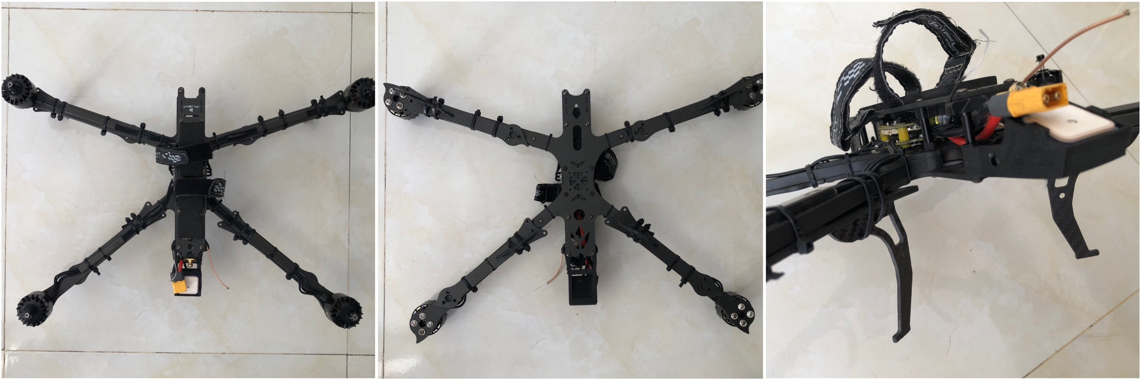

1. Mô hình thực tế

* Khối lượng thực khi không tải

|  |  |
| --- | --- |
| Ovonic 5300mAh 6S 50C 22.2V LiPo Battery T/XT60 Plug | 696 |
| HQ MacroQuad Prop 10X5X3R(CW) Black-Glass Fiber Reinforced Nylon | 93.2 |
| Tháp Mạch SpeedyBee F722 V3 BL32 50A 128K | 10.7 |
| Beitian BN-880 Flight Control GPS Module Dual Module Compass With Cable | 10 |
| Linh kiện (dây, jack,...) | 100 |
| Walkera RX-SBUSe 2.4G | 2.26 |
| BrotherHobby Tornado T5 3115 Pro Motor | 463.2 |
| iFlight DC10 V2 10 inch Macro FPV Frame Kit 7.5mm Arms Frame Kit | 310.3 |
|  |  |
| Tải |  |
| Trọng lượng | 1685.66 |

1. Trọng lượng drone khi không tải

Qua đó cho thấy lực đẩy của động cơ theo tỷ lệ 4:1 sẽ tối thiểu là 2kg. Tại đây mỗi động cơ BrotherHobby sẽ có lực đẩy là 4020gr, tương ứng với bốn động cơ sẽ là 16080gr. Điều này cho thấy rất phù hợp với nhu cầu sử dụng.

## Tiến hành thực nghiệm

### Mô phỏng Matlab

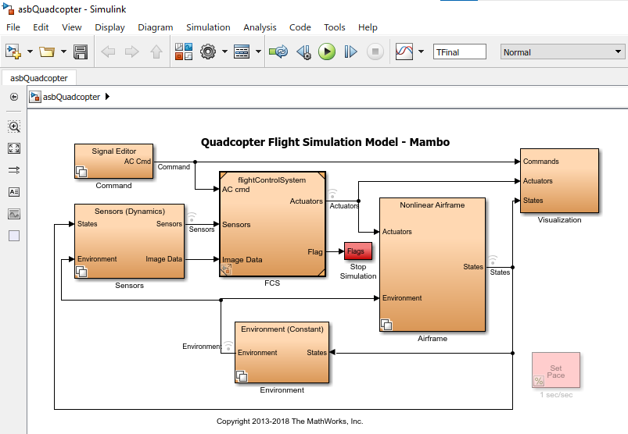

Sơ đồ khối bao gồm:

* Khối Command (yêu cầu) gồm có: chỉnh sửa tín hiệu, đầu vào của cần điều khiển (roll, pitch, yaw, throttle).

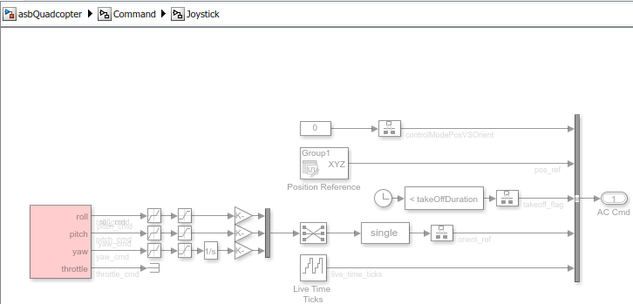

1. Khối yêu cầu

* Khối cảm biến: IMU, áp suất.

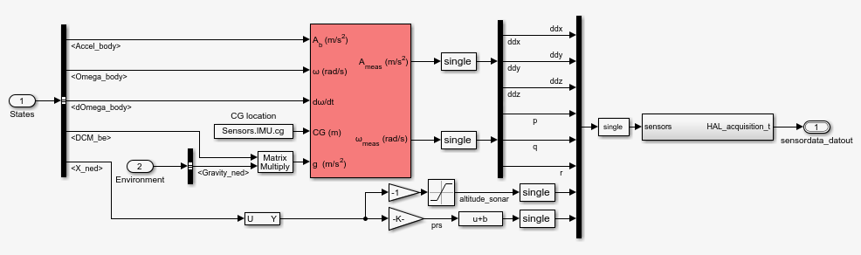

1. Khối cảm biến

* Khối điều khiển bay: bộ điều khiển PID và bộ ước lượng trạng thái.

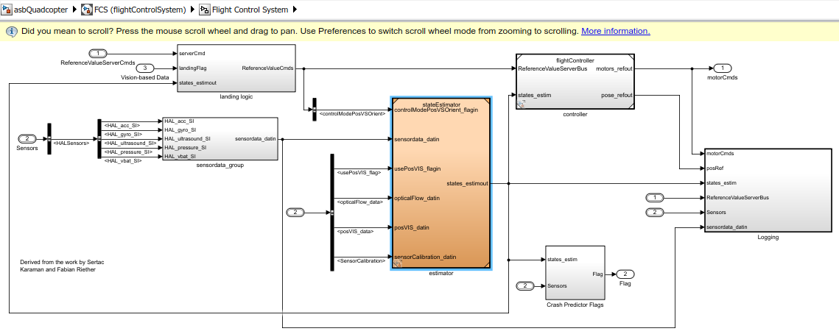

1. Khối điều khiển bay

* Khối môi trường: nhiệt độ không khí, mật độ không khí, áp suất, tốc độ âm thanh, từ trường và trọng lực.

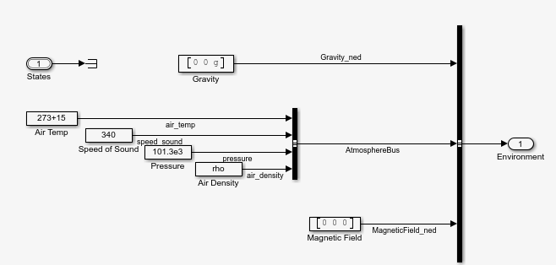

1. Khối môi trường

* Khối khung máy bay: 6 trục x, y, x, roll, pitch và yaw

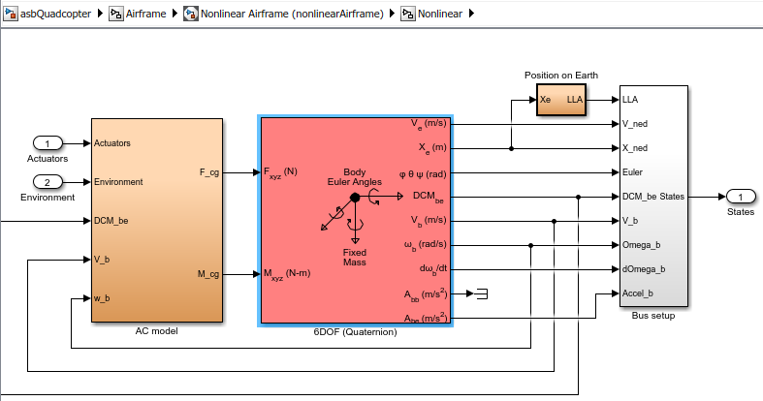

1. Khối khung máy bay

* Khối mô phỏng: trạng thái, yêu cầu và thực tế.

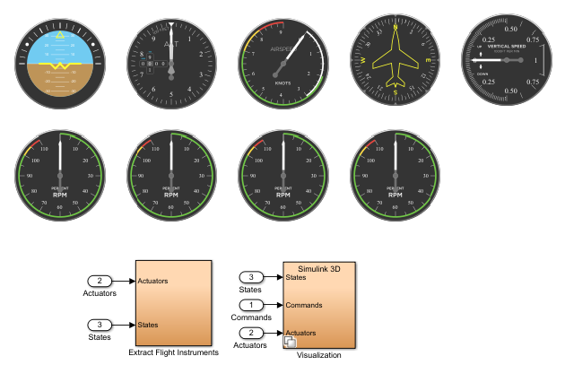

1. Khối mô phỏng

### Tinh chỉnh PID

Sau khi hoàn thành công đoạn lắp ráp sẽ kết nối, cài đặt phần mềm và tinh chỉnh PID .

Đầu tiên chúng ta sẽ chỉnh thông số P (độ nhạy) để tăng độ phản hồi của stick của 2 trục Roll, Pitch và Yaw lần lượt là:

|  |  |
| --- | --- |
| Trục | Hệ số P |
| Roll | 35 |
| Pitch | 30 |
| Yaw | 40 |

1. Hệ số P trong bộ điều khiển PID

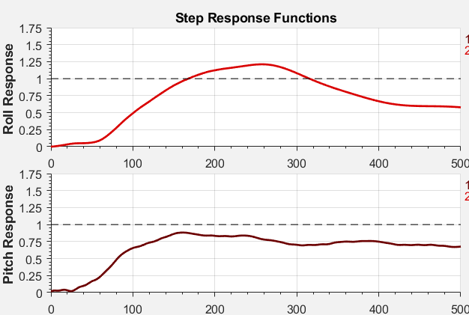

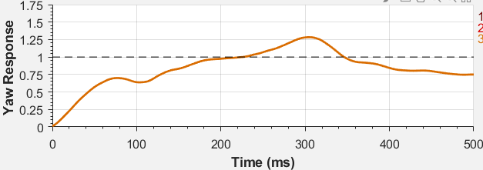

1. Hệ số P của các trục Roll, Pitch và Yaw

Tiếp theo, chúng ta chỉnh thông số D (độ mềm) và điều chỉnh thông số P tương ứng để phù hợp với Quadcopter.

|  |  |  |
| --- | --- | --- |
| Trục | Hệ số P | Hệ số D |
| Roll | 35 | 28 |
| Pitch | 33 | 34 |

1. Hệ số PD trong bộ điều khiển PID

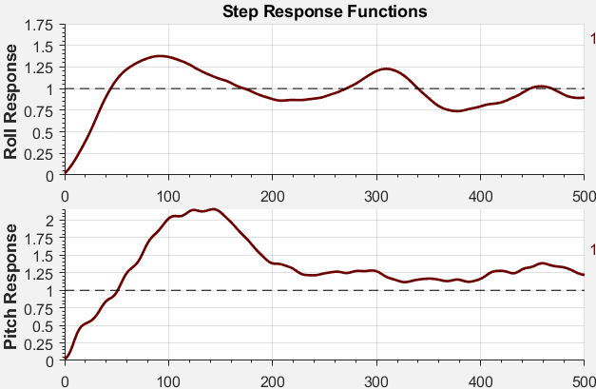

1. Hệ số PD của trục Roll, Pitch

Sau khi đã tinh chỉnh các thông số PD đáp ứng được thời gian xác lập thì ta sẽ tiến hành thêm các thông số I và thông số FF.

|  |  |  |  |  |
| --- | --- | --- | --- | --- |
| Trục | Hệ số P | Hệ số I | Hệ số D | Hệ số FF |
| Roll | 40 | 42 | 30 | 100 |
| Pitch | 47 | 37 | 30 | 100 |
| Yaw | 50 | 10 | 0 | 60 |

1. Hệ số PID và FF trong bộ điều khiển PID

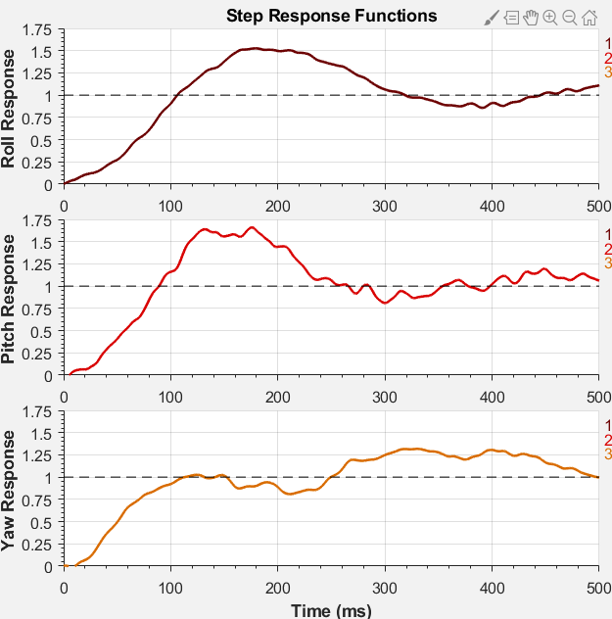

1. Hệ số PID FF của các trục Roll, Pitch và Yaw

Sau cùng đã thêm đầy đủ các thông số cho bộ điều khiển PID thì ta sẽ chỉnh các thông số để đáp ứng được các yêu cầu như: độ vọt lố thấp, thời gian xác lập nhanh chóng, sai số xác lập giảm và độ ổn định tăng.

|  |  |  |  |  |
| --- | --- | --- | --- | --- |
| Trục | Hệ số P | Hệ số I | Hệ số D | Hệ số FF |
| Roll | 46 | 32 | 26 | 100 |
| Pitch | 46 | 32 | 26 | 100 |
| Yaw | 60 | 30 | 0 | 60 |

1. Hệ số PID và FF trong bộ điều khiển PID

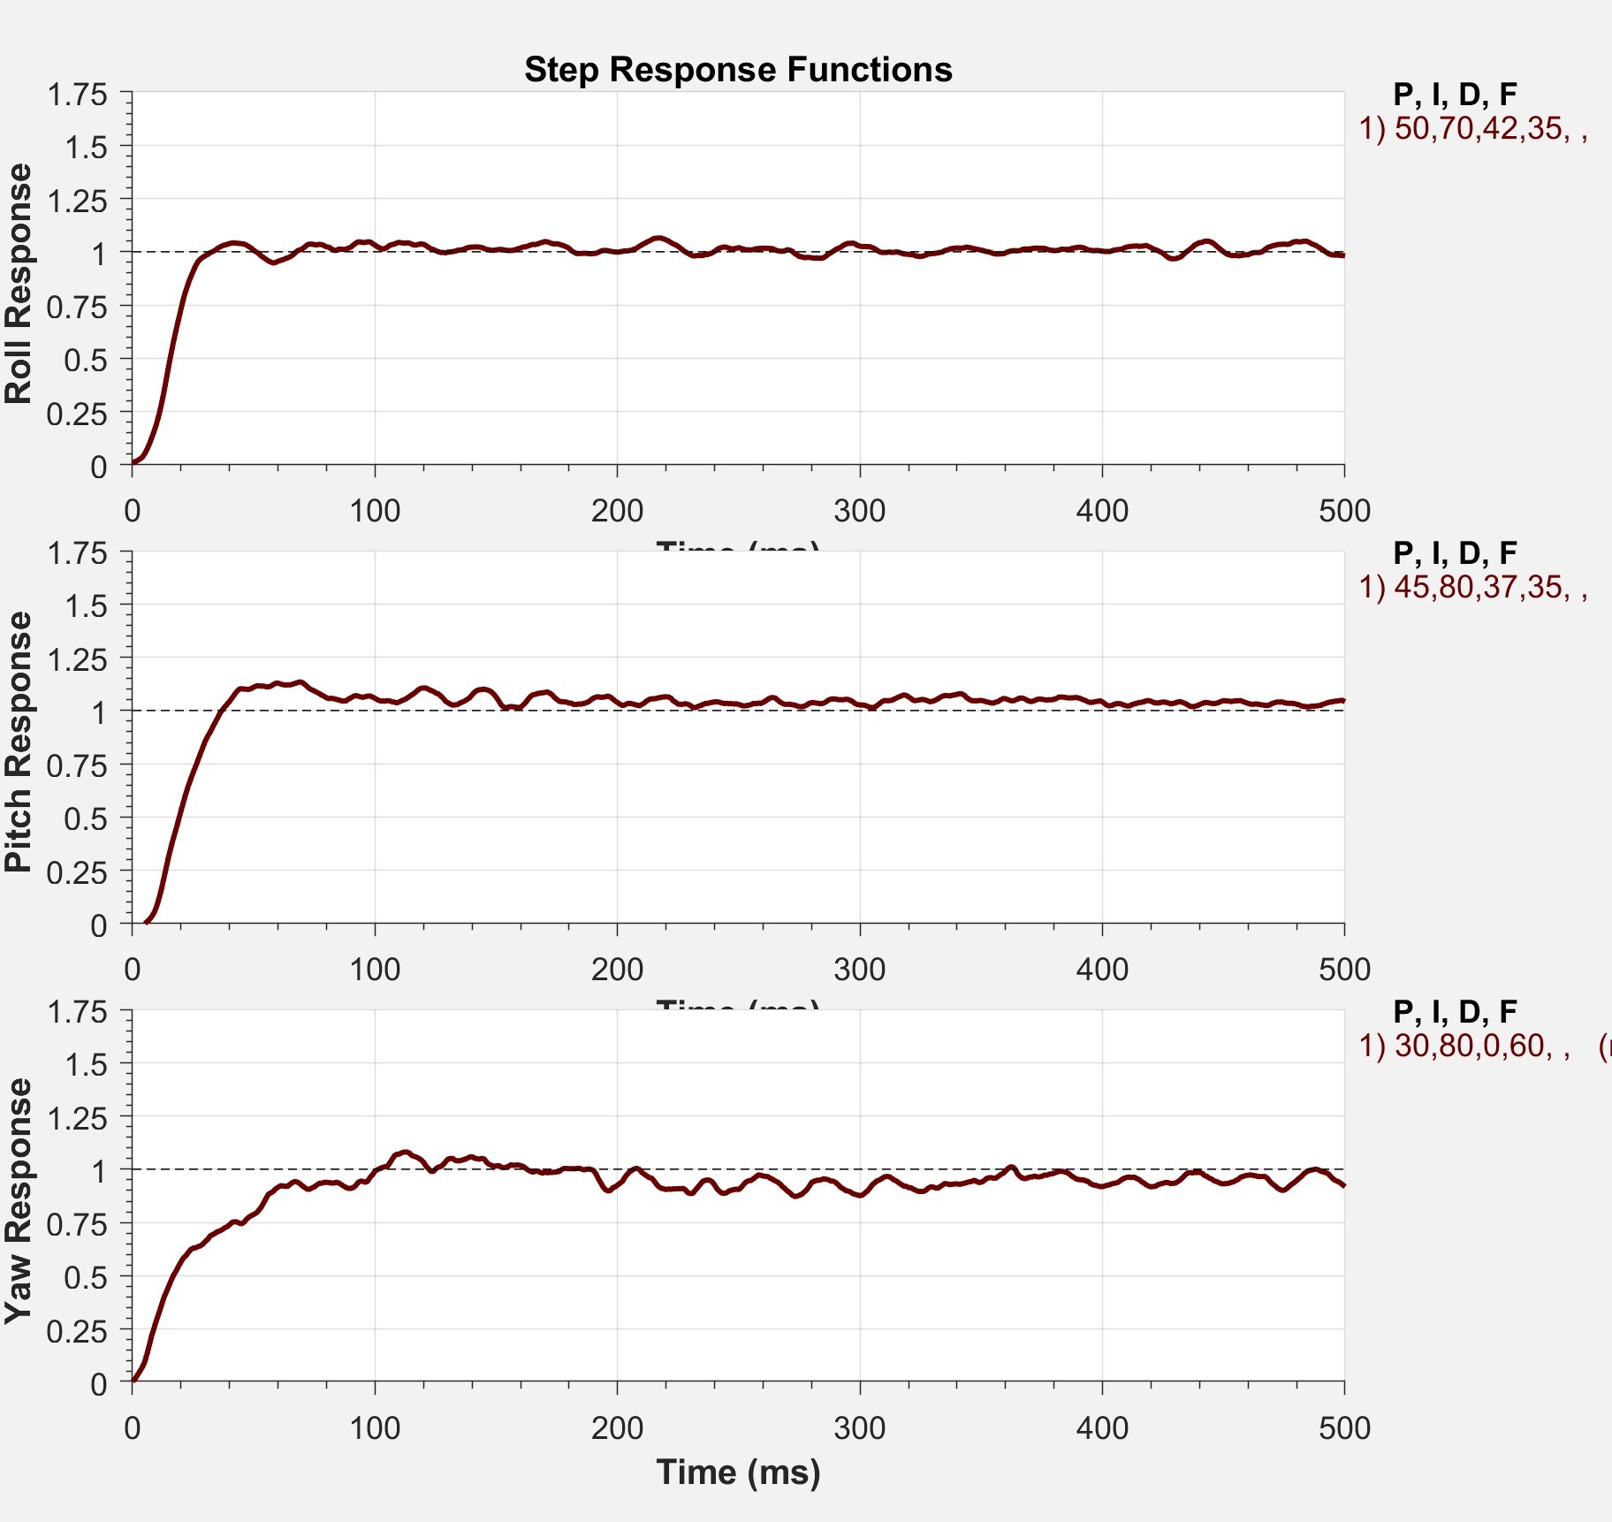

1. Hệ số PID đã tinh chỉnh ổn định của cả 3 trục

Đánh giá chất lượng của bộ điều khiển:

|  |  |  |  |
| --- | --- | --- | --- |
|  | Roll | Pitch | Yaw |
| Thời gian quá độ | 30ms | 35ms | 100ms |
| Độ vọt lố | 5 % | 12% | 7% |
| Sai số xác lập | 7% | 9% | 18% |

1. Đánh giá chất lượng của bộ điều khiển

Kết luận: Với các thông số PID tìm được, bộ điều khiển cho chất lượng điều khiển ổn định.

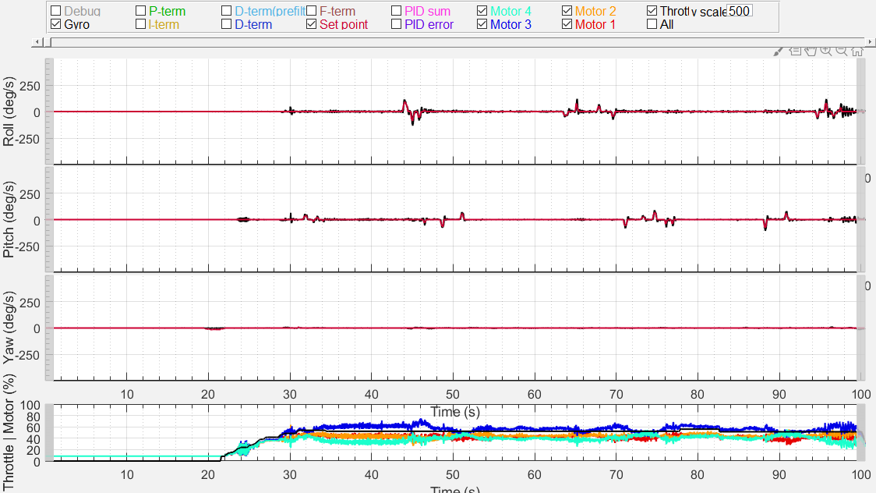

1. Đáp ứng Gyro

### Bộ lọc

Bộ lọc thông thấp chính dựa trên phần mềm con quay hồi chuyển. Giá trị là tần số cắt (Hz)

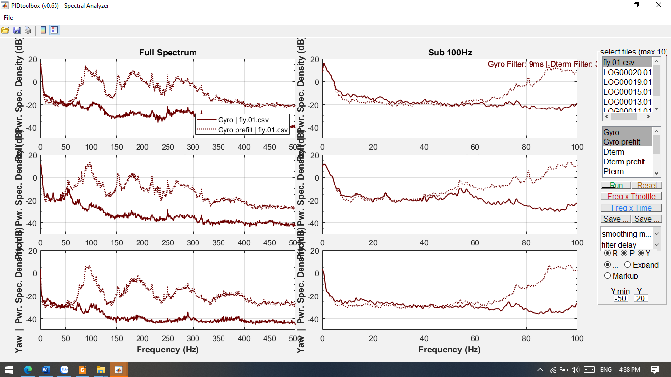

1. Trước khi lọc và sau khi lọc nhiễu của Gyro

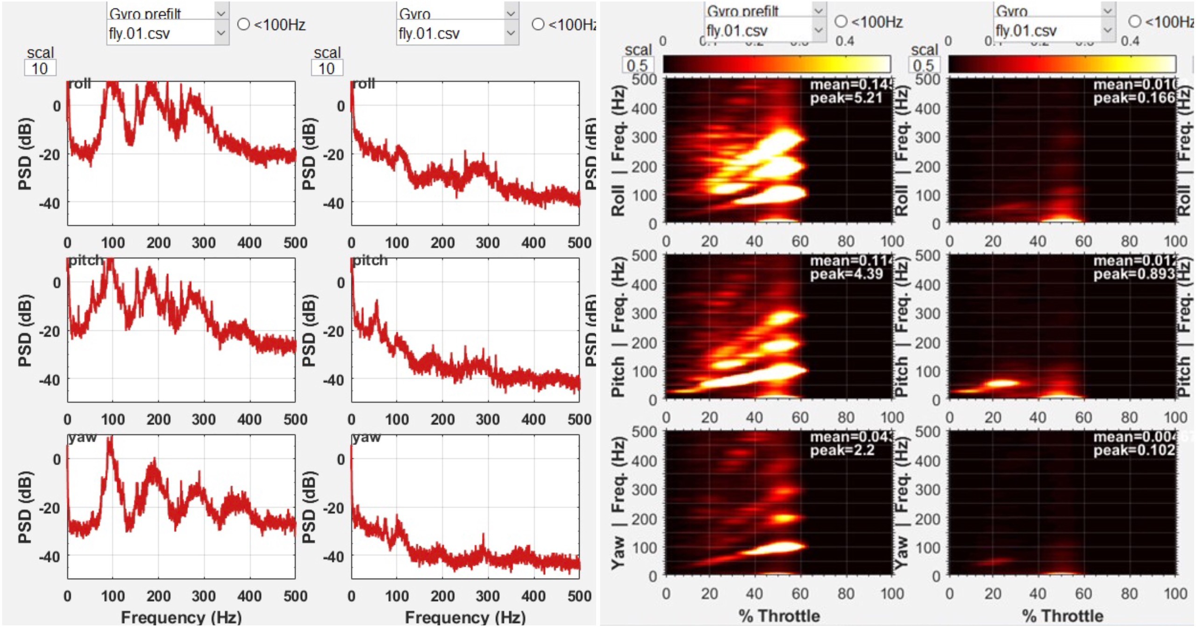

1. Bên trái thể hiện tần số trước khi lọc và sau khi lọc nhiễu; Bên phải thể hiện quang phổ tần số của bướm ga sau khi lọc nhiễu.

Các hình ảnh trên sử dụng dải tần số từ 0-500Hz. Với bướm ga sử dụng từ 0% - 60%.

Sau khi đã qua bộ lọc thì tần số hiển thị trong khoảng 0 đến dưới 100Hz.

### Kiểm tra PID

Về việc tinh chỉnh PID sẽ phải kiểm tra thường xuyên bằng cách thử bay trong nhà.

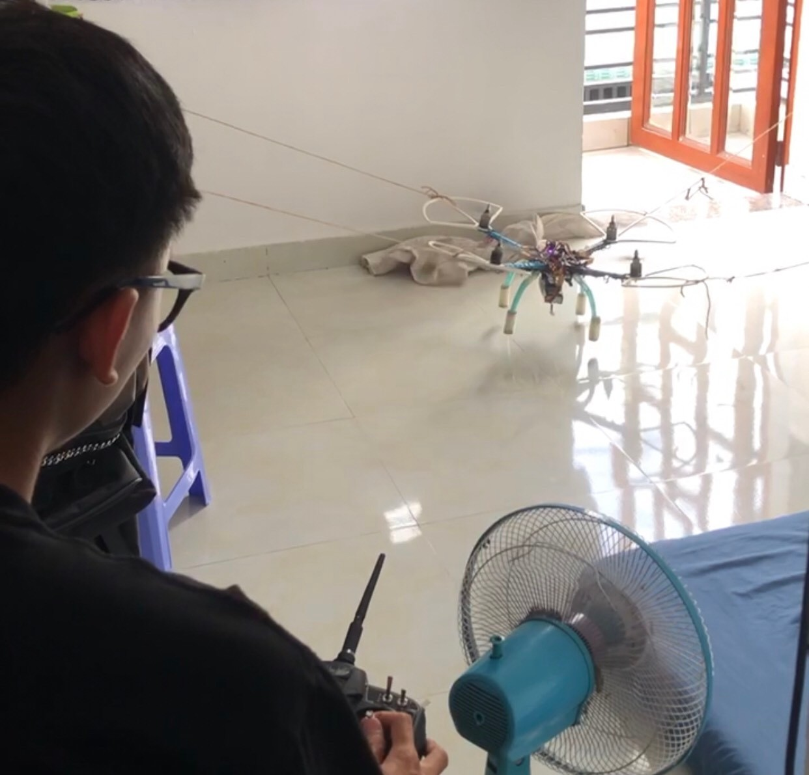

1. Thử nghiệm trong nhà

Sau khi đã ổn định khi bay trong nhà thì sẽ tiến hành bay thử ngoài trời, đồng thời hiệu chỉnh thông số PID sao cho phù hợp với điều kiện ngoại cảnh.

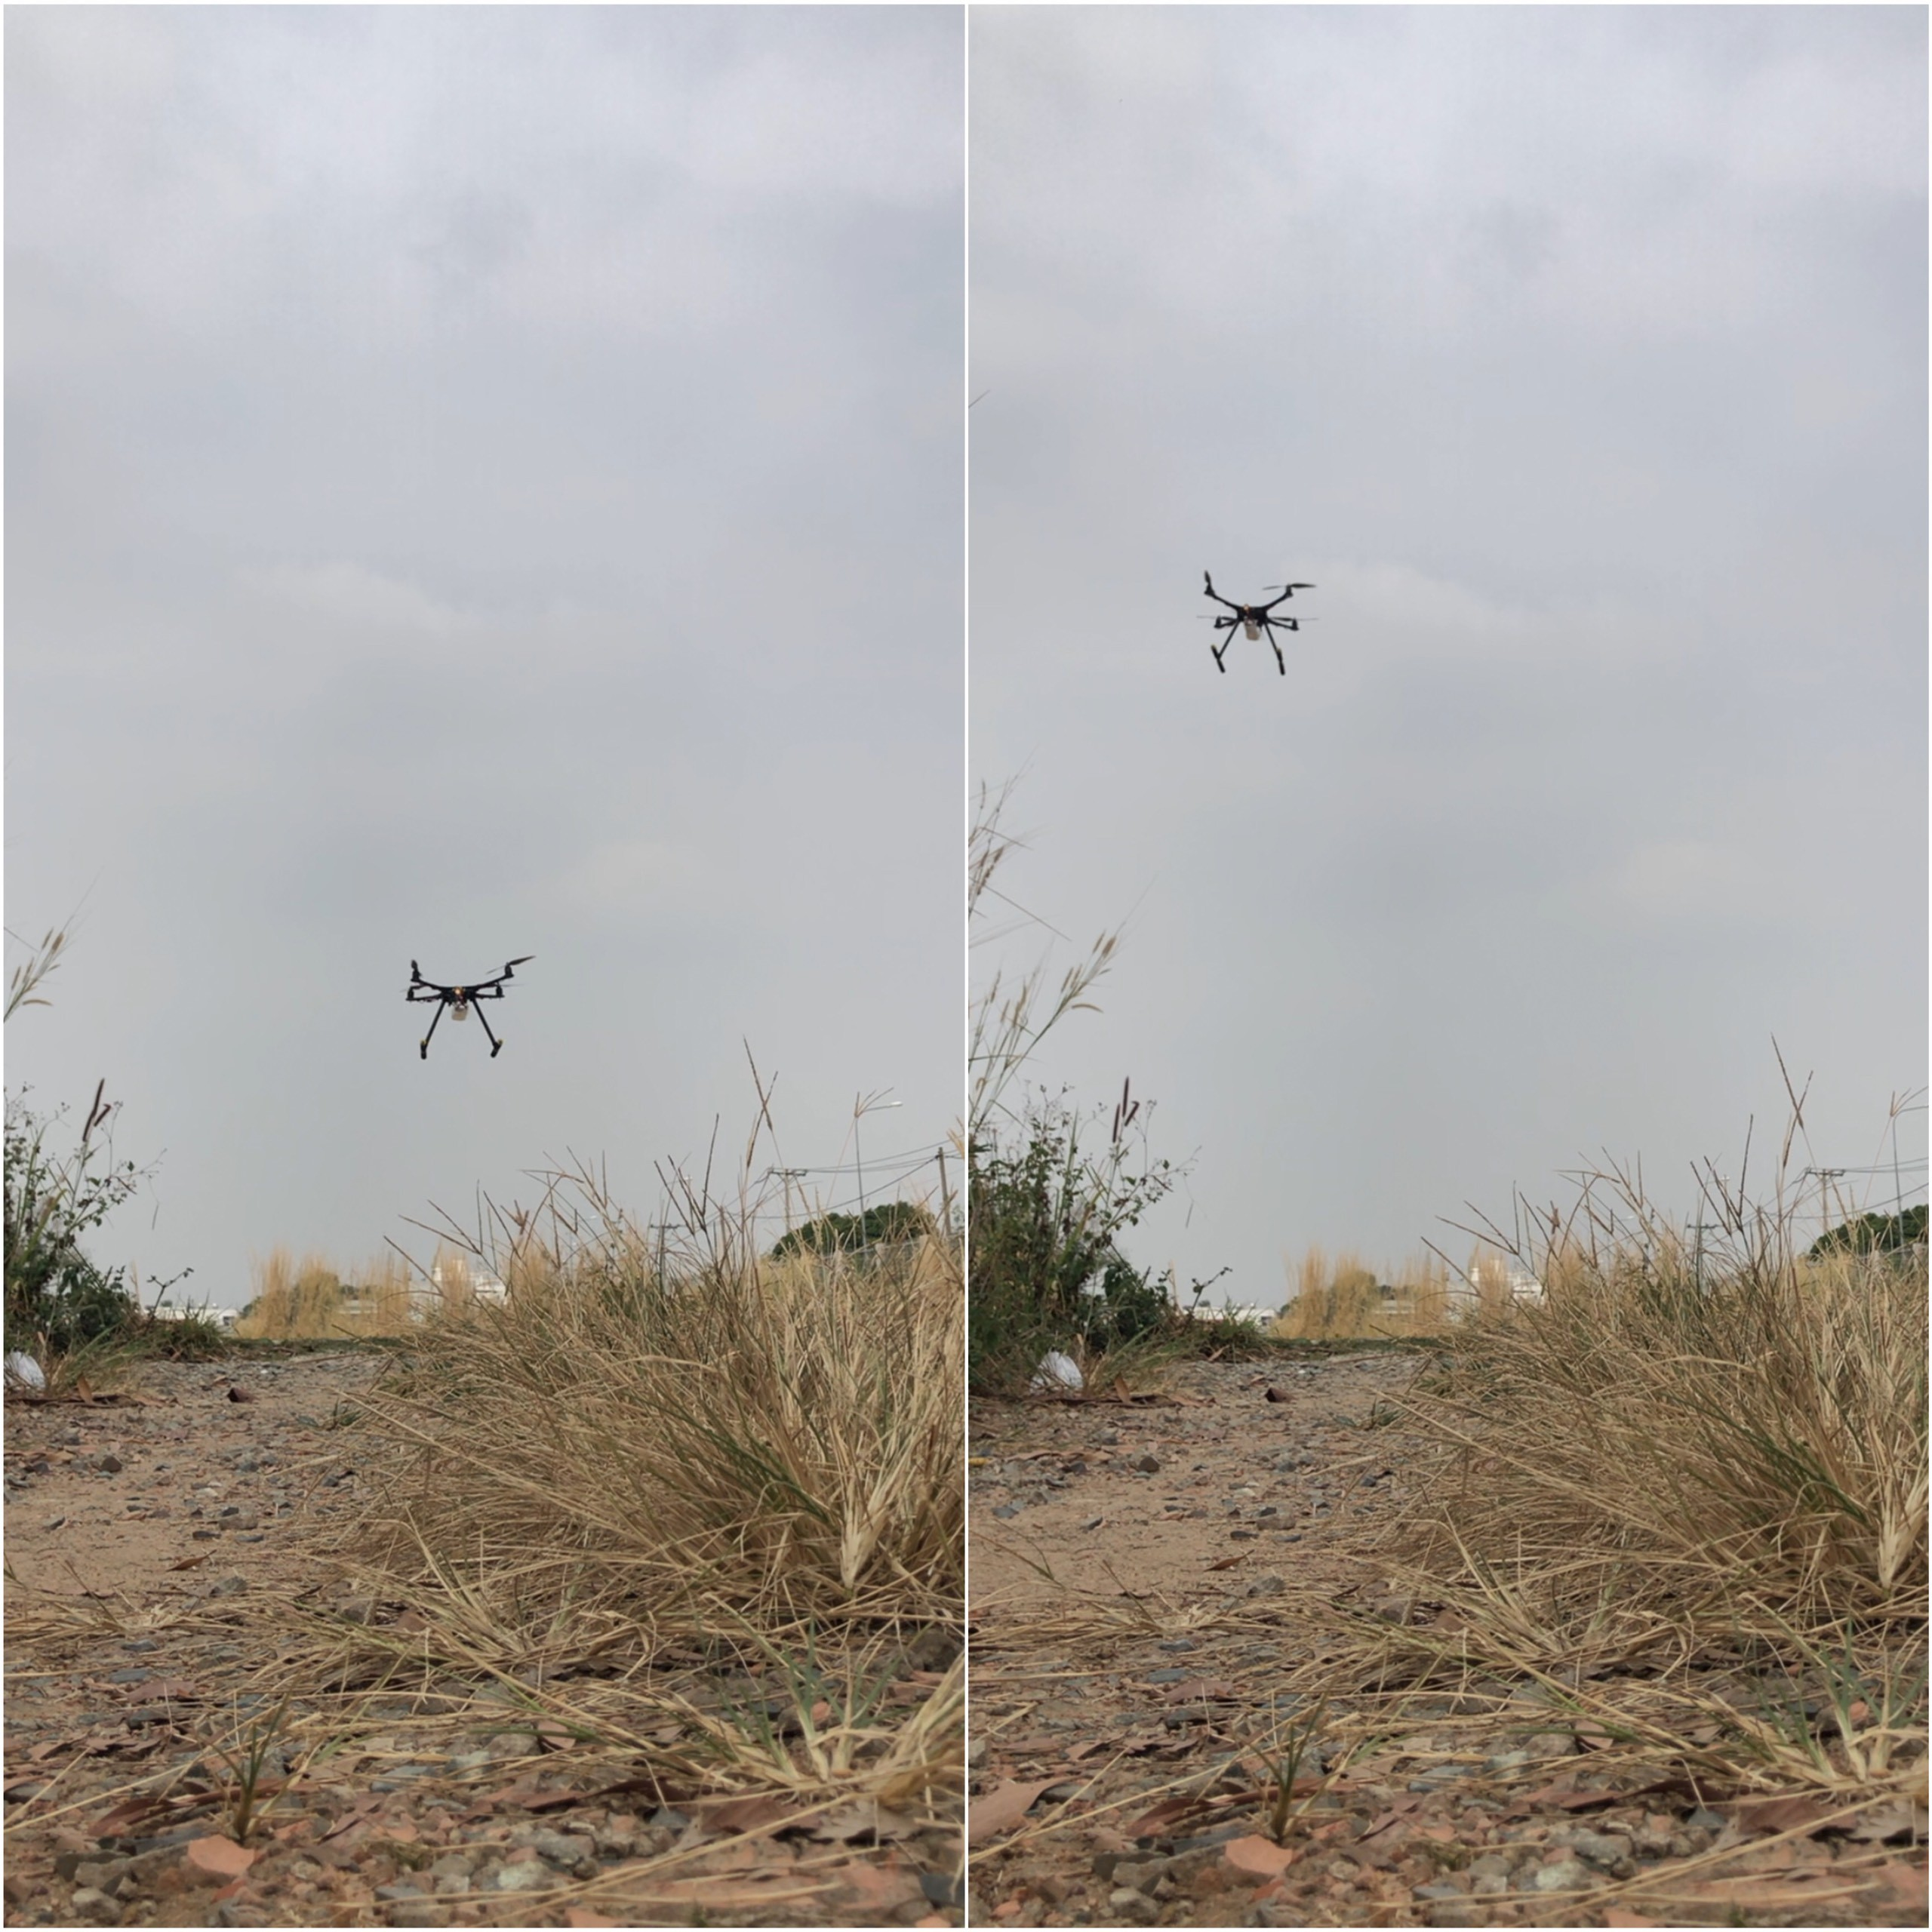

1. Bay thử ngoài trời

## Kết quả thực nghiệm

* Kết quả thu được tất cả bao gồm có 230 tập tin của quá trình chỉnh thông số PID, 37 tập tin thực nghiệm việc giữ vị trí cho Quadcopter và 13 tập tin thực nghiệm cho việc kéo tải 500gr và 1600gr.

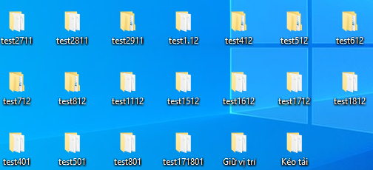

* Máy bay ổn định khi không mang tải:

|  |  |  |  |
| --- | --- | --- | --- |
| Ovonic 5300mAh 6S 50C 22.2V LiPo Battery T/XT60 Plug | 696 | 696 | 696 |
| HQ MacroQuad Prop 10X5X3R(CW) Black-Glass Fiber Reinforced Nylon | 93.2 | 93.2 | 93.2 |
| Tháp Mạch SpeedyBee F722 V3 BL32 50A 128K | 10.7 | 10.7 | 10.7 |
| Beitian BN-880 Flight Control GPS Module Dual Module Compass With Cable | 10 | 10 | 10 |
| Linh kiện (dây, jack,...) | 100 | 100 | 100 |
| Walkera RX-SBUSe 2.4G | 2.26 | 2.26 | 2.26 |
| BrotherHobby Tornado T5 3115 Pro Motor | 463.2 | 463.2 | 463.2 |
| iFlight DC10 V2 10 inch Macro FPV Frame Kit 7.5mm Arms Frame Kit | 310.3 | 310.3 | 310.3 |
|  |  |  |  |
| Tải | 0 | 500 | 1600 |
| Trọng lượng | 1685.66 | 2185.66 | 3285.66 |
| Throtlle (ga) cất cánh | 35% | 42% | 53% |
| Throtlle (ga) bay ổn định | 36%-37% | 43%-44% | 50%-53% |
| Dòng điện (A) | 12.99 | 14.05 | 16.28 |
| Vận tốc (m/s) | 1.06 | 0.48 | 0.21 |
| Thời gian bay | 24.46 phút | 22.63 phút | 19.5 phút |
| Khoảng cách bay (m) | 50 | 10 | 10 |
| Chiều cao (m) | 28.85 | 2 | 3 |

1. Thực nghiệm lúc không tải và có tải

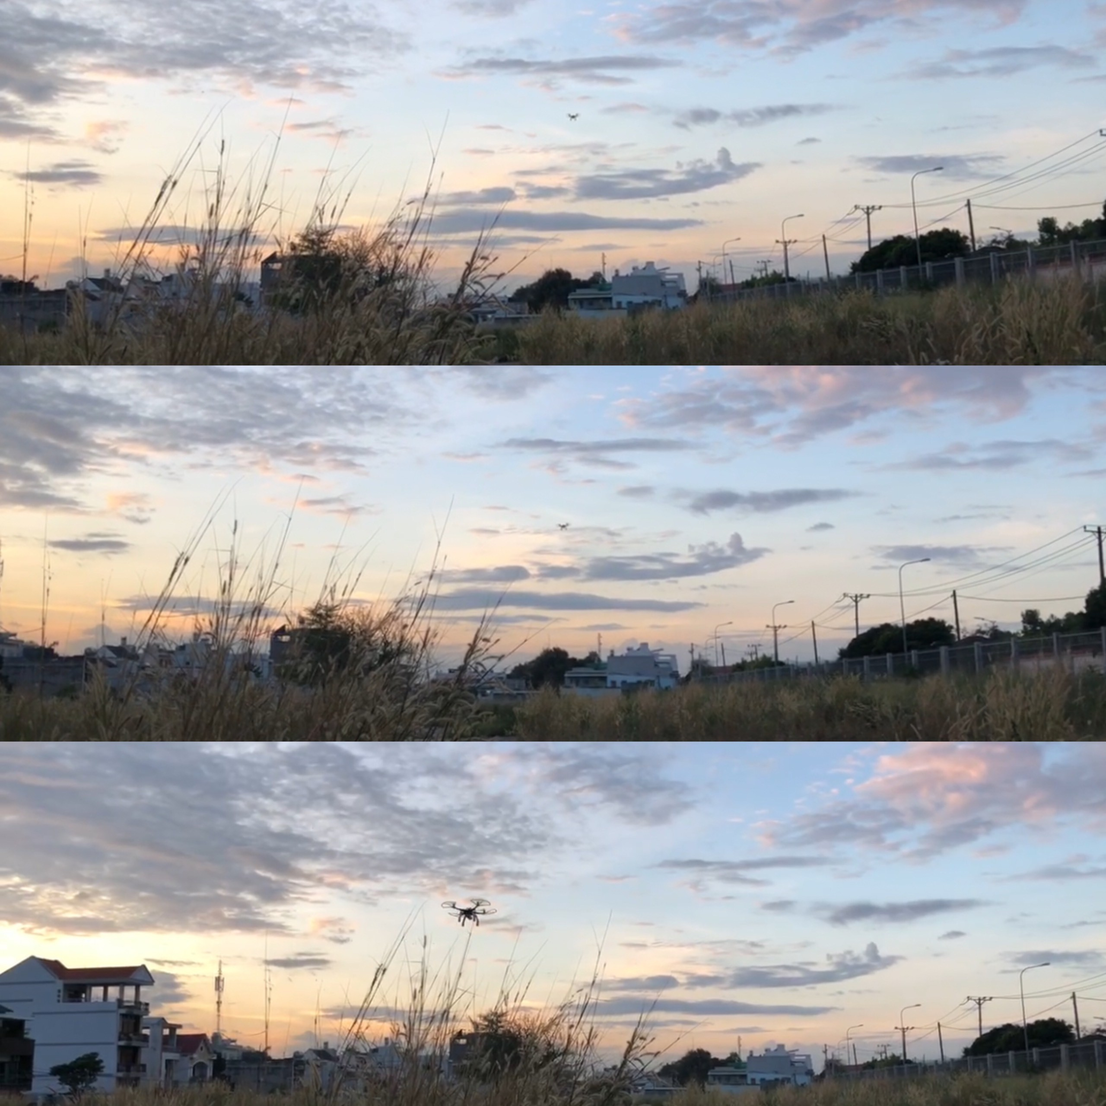

1. Máy bay khi bay không tải

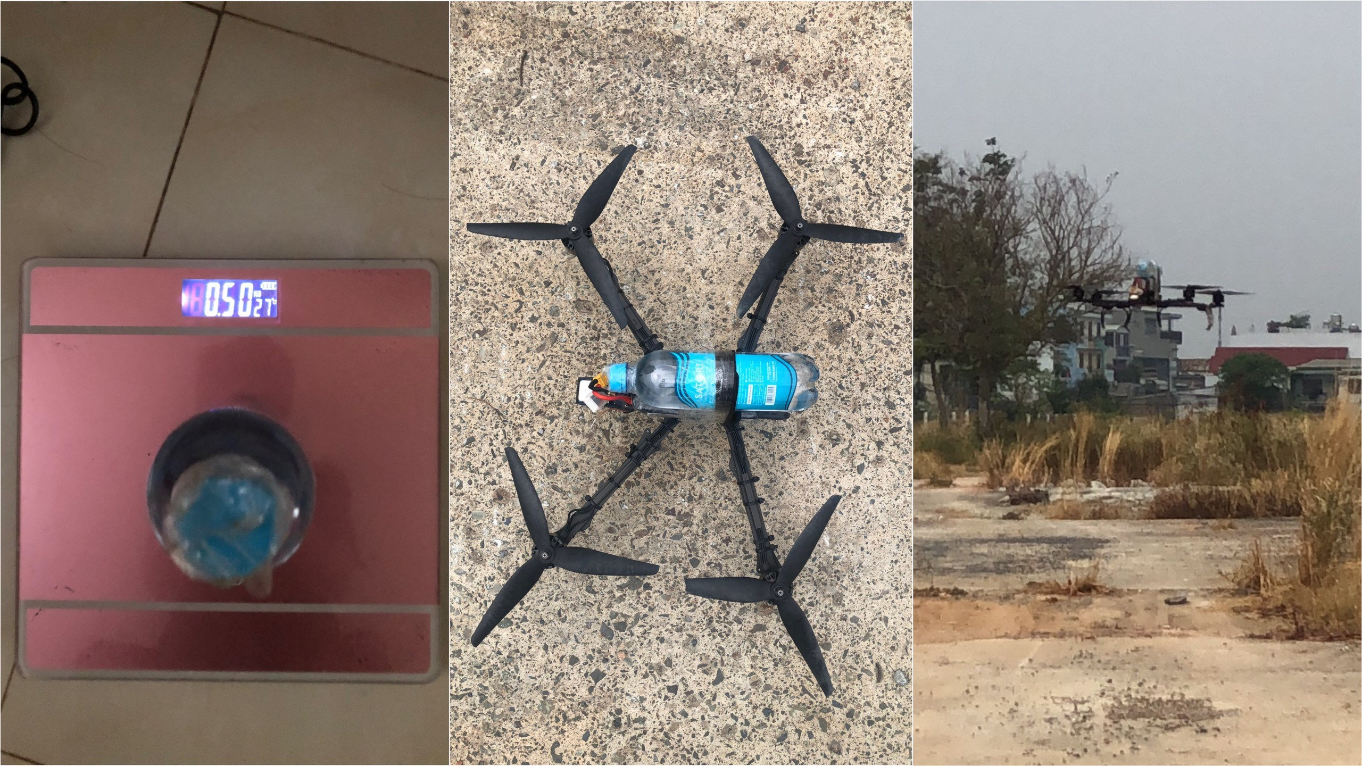

1. Máy bay lúc tải 500gr

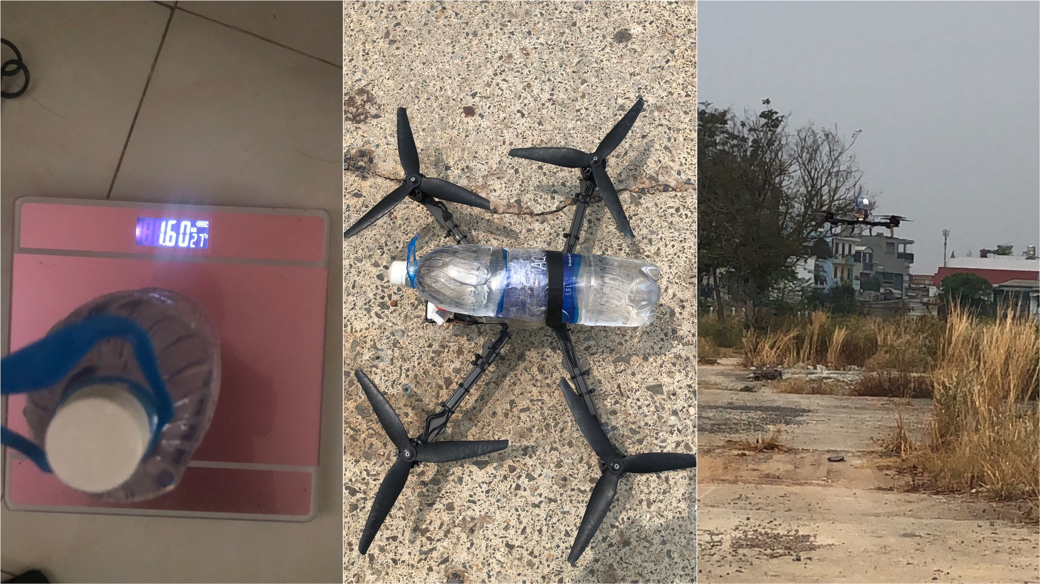

1. Máy bay lúc tải 1600gr

* Dữ liệu lấy từ blackbox:
* Xem thông qua INAV Blackbox:

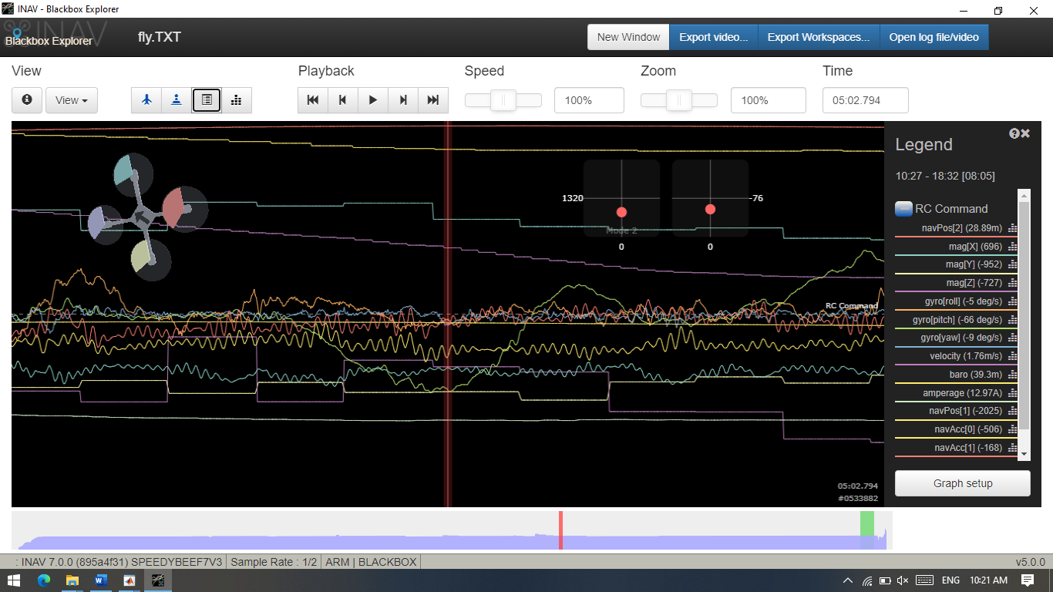

1. Dữ liệu từ Blackbox lúc không tải

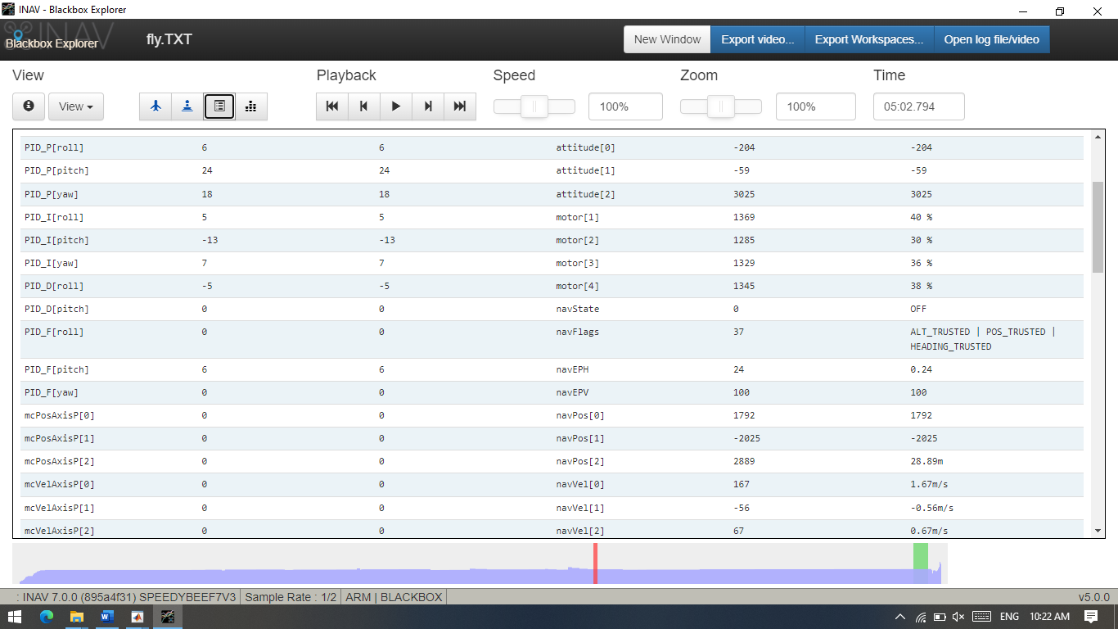

1. Dữ liệu từ Blackbox lúc không tải

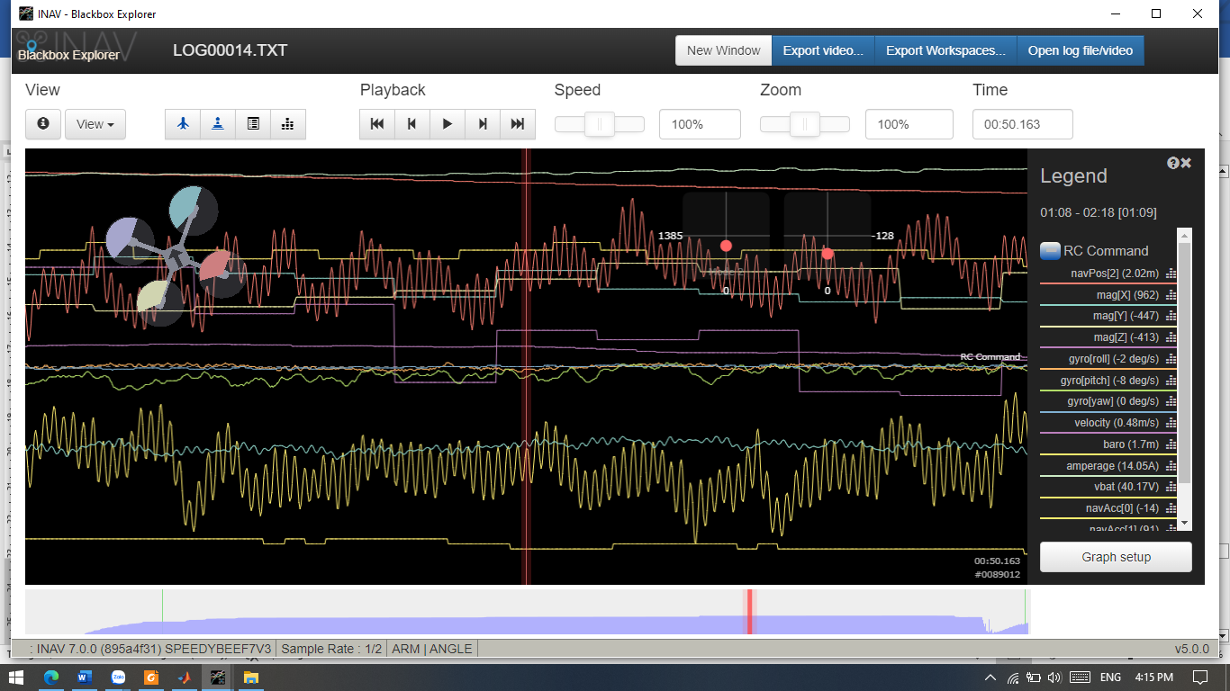

1. Dữ liệu từ Blackbox tải 500gr

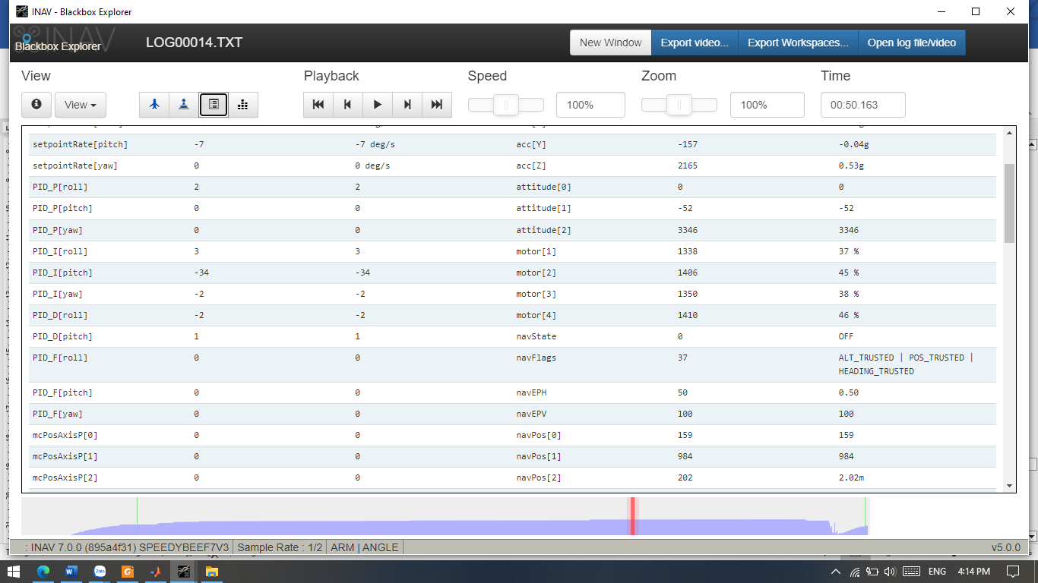

1. Dữ liệu từ Blackbox tải 500gr

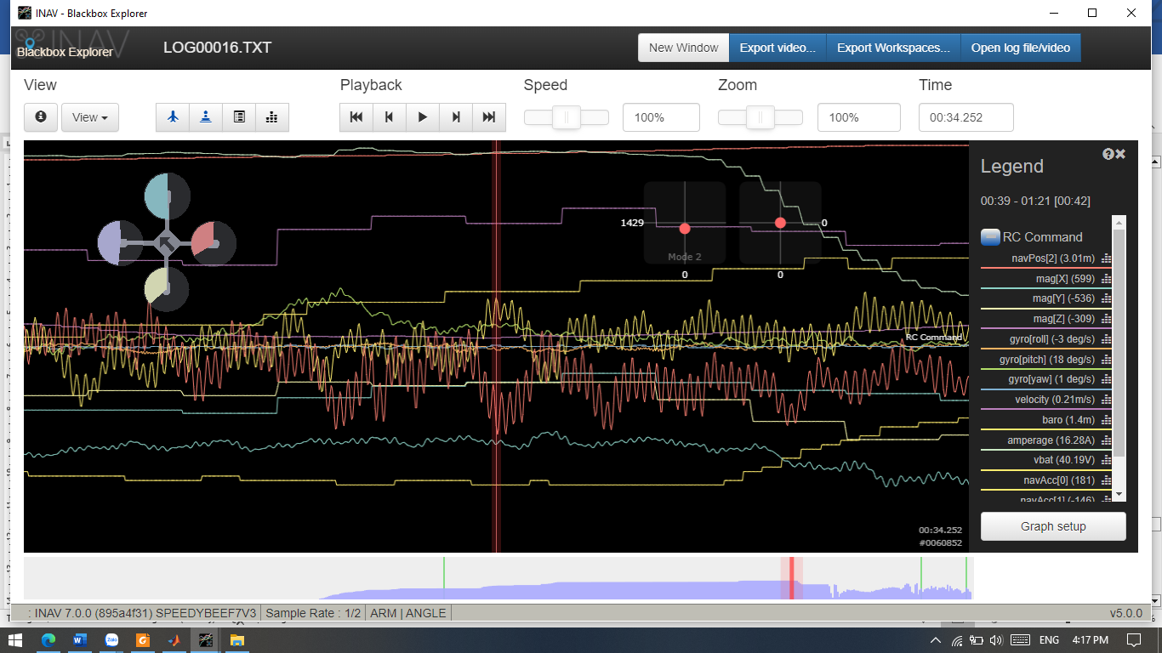

1. Dữ liệu từ Blackbox khi 1600gr

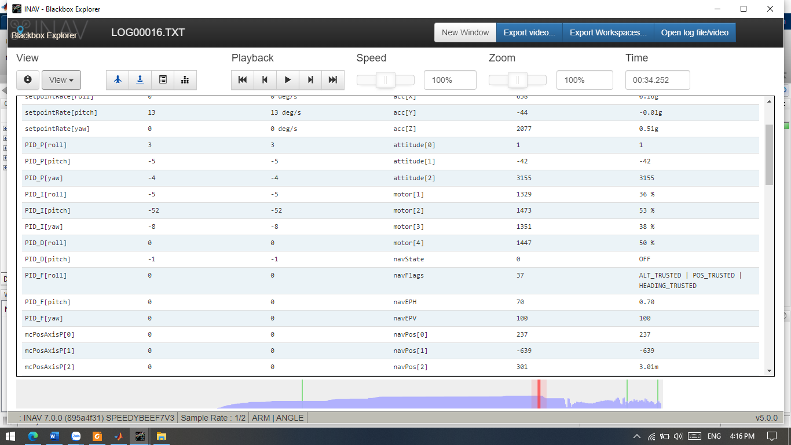

1. Dữ liệu từ Blackbox khi 1600gr

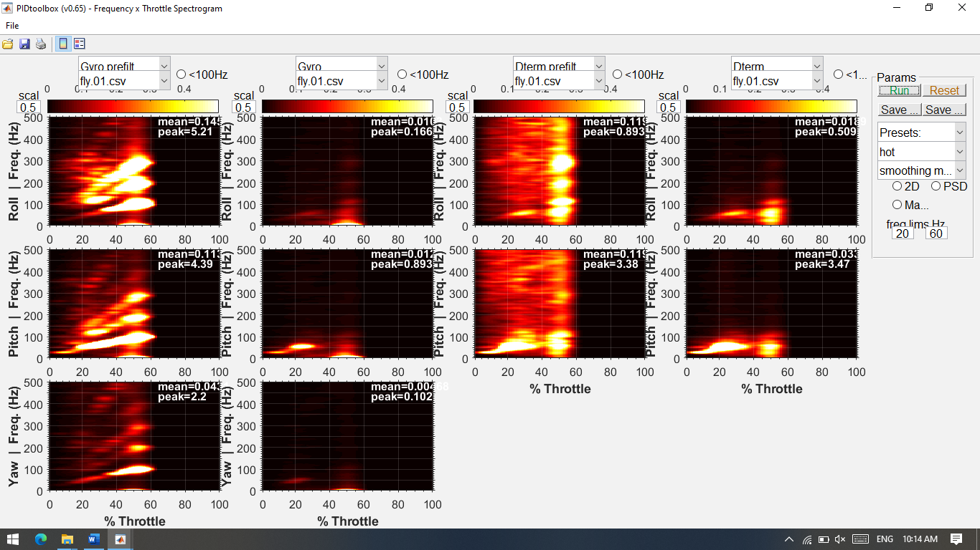

1. Dữ liệu từ PID toolbox

* Máy bay khi giữ vị trí:

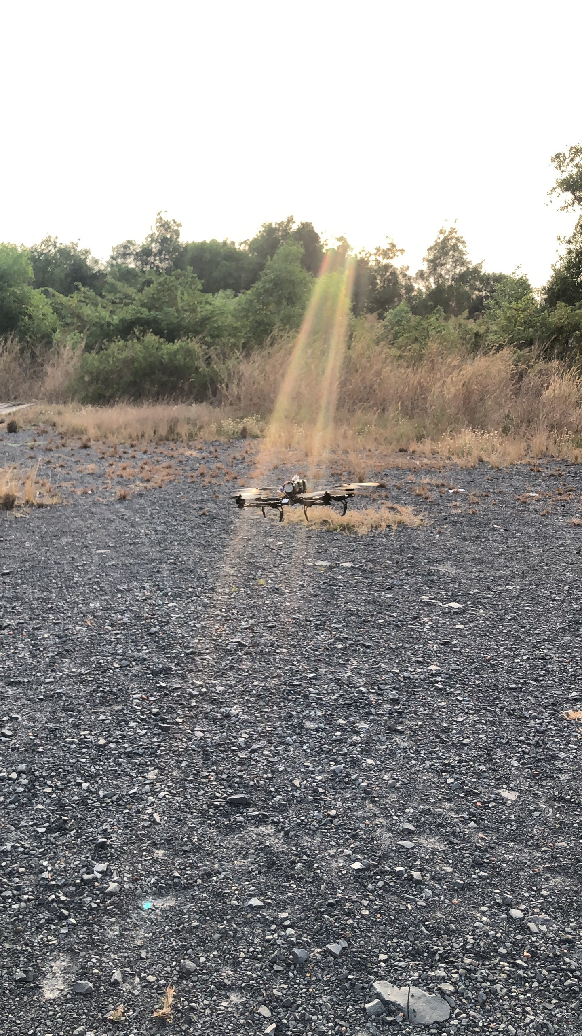

1. Khi máy bay giữ vị trí

* Dữ liệu lấy từ Blackbox:

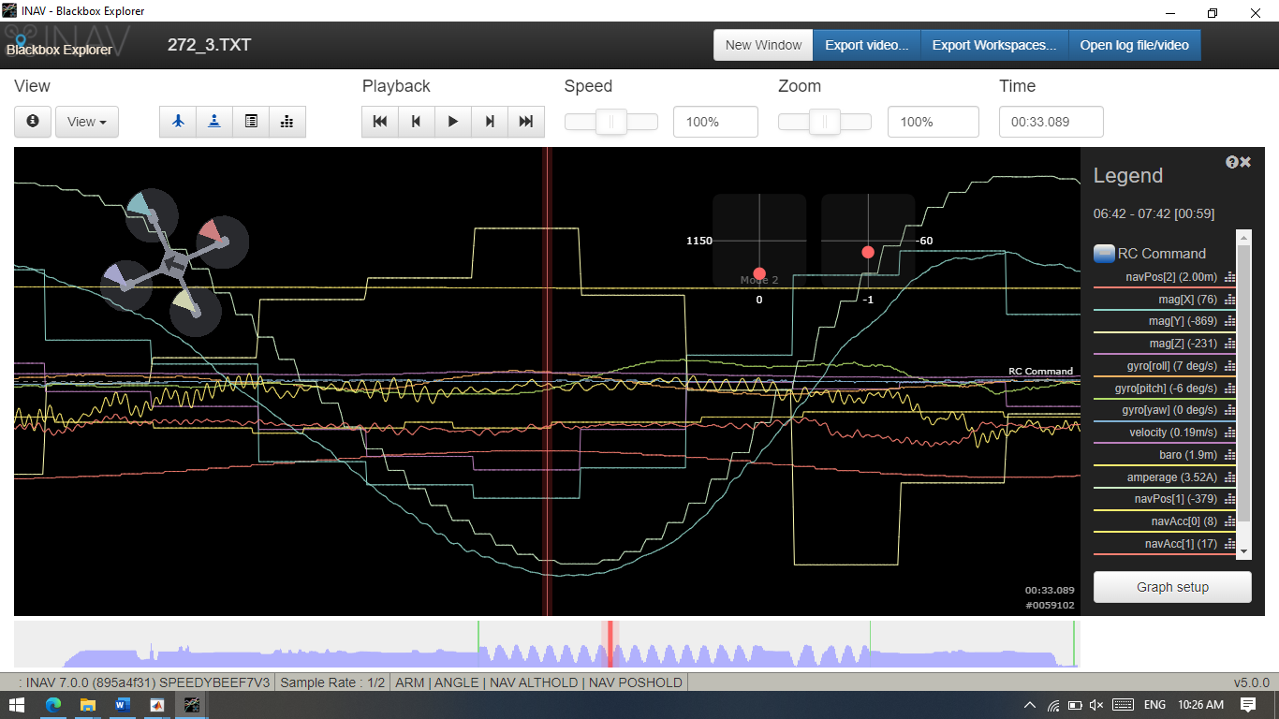

1. Dữ liệu từ Blackbox khi giữ vị trí

## Kết luận thực nghiệm

|  |  |  |
| --- | --- | --- |
|  | Dự kiến | Thực tế |
| Kích thước | 10 inch | 10 inch |
| Thời gian hoạt động | 8 phút | 10 phút |
| Kéo tải | 1500 gram | 1600 gram |
| Khoảng cách bay | 500m | 500m |
| Cao độ | 15m | 20m |
| Chế độ | Bằng tay | Ổn định |
| Tự động (giữ vị trí) | Dao động so với mong muốn là 0.5m |

* Đạt yêu cầu của đề bài.

# KẾT LUẬN

## Ưu điểm

* Dễ lắp ráp, cài đặt.
* Bay ổn định trong khi không tải và cả khi có tải.
* Tín hiệu ổn định, tốc độ truyền nhanh chóng.
* Phạm vi bay khá rộng khoảng 600m.
* Phần mềm dễ sử dụng.

## Nhược điểm

* Khá khó điều khiển khi chịu tác động của ngoại lực như gió, thời tiết,…
* Tinh chỉnh PID khó và mất nhiều thời gian khi muốn bay ổn định.

## Hướng phát triển

* Lập ra một phần mềm giúp cho việc chỉnh PID dễ dàng cũng như có thể mô phỏng trực quan như khi bay thực tế.
* Lắp đặt thêm camera hoặc tải để cứu hộ, dùng trong nông nghiệp để giám sát vườn cây ăn quả hoặc khảo sát địa hình.

# TÀI LIỆU THAM KHẢO

1. Abdulkader Joukhadar, M. A. (2019). *Advanced UAVs Nonlinear.* IntechOpen.
2. Ademola Abdulkareem, V. O. (2022). Modeling and Nonlinear Control of a Quadcopter for Stabilization. *Journal of Engineering*.
3. Armattan. (2021, September 15th). *iNavFlight入門③】iNavFlightの設定＜2＞*. Retrieved from DAYSCAPE: https://dayscape.jp/blogs/all-blogs/getting-started-with-inavflight03
4. Jazar, R. (2010). Rotation Kinematics. In R. Jazar, *Theory of Applied Robotics, 2nd ed* (pp. 33-90). Springer Science+Business Media.
5. Liang, O. (2023, September 13th). *Flight Controller Explained: Understanding FPV Drone Control Systems*. Retrieved from oscarliang.com: https://oscarliang.com/flight-controller-explained/
6. Murthi, G. E. (2016). *Quadcoptor flight mechanics model and control algorithms.* Prague.
7. Patel, V. V. (2020). *Ziegler–Nichols Tuning Method.* RESONANCE.
8. Ramiro Ibarra Pérez*, G. R. (2017). Attitude Control of a Quadcopter Using Adaptive Control Technique. In G. R. Ramiro Ibarra Pérez*, *Adaptive Robust Control Systems* (p. 101). Mexico: IntechOpen.
9. Shaikh Altamash, S. A. (2016). *Kinematic, Dynamic Modeling and Simulation of Quadcopter.* MUMBAI.
10. Simon. (2023, April 14th). *Want To INAV Your Quad? Read These Frequently Asked Questions*. Retrieved from noirfpv: https://noirfpv.com/inav-frequently-asked-questions/
11. Tam, L. N. (2012). DESIGN AND MANUFACTURE QUADROCOPTOR-AIRCRAFT MODEL. *Hội nghị Sinh viên Nghiên cứu Khoa học*.
12. Victor Gomez, N. G. (2020). Pareto Optimal PID Tuning for Px4-Based Unmanned Aerial Vehicles by Using a Multi-Objective Particle Swarm Optimization Algorithm. *aerospace*.
13. CHƯƠNG TRÌNH INAV

# version

# INAV/SPEEDYBEEF7V3 7.0.0 Dec 5 2023 / 11:11:03 (895a4f31)

# GCC-10.3.1 20210824 (release)

# start the command batch

batch start

# reset configuration to default settings

defaults noreboot

# resources

# Timer overrides

# Outputs [servo]

# safehome

# features

feature -TX_PROF_SEL

feature THR_VBAT_COMP

feature BAT_PROF_AUTOSWITCH

feature SOFTSERIAL

feature GPS

feature PWM_OUTPUT_ENABLE

# beeper

# blackbox

blackbox NAV_ACC

blackbox NAV_POS

blackbox NAV_PID

blackbox MAG

blackbox ACC

blackbox ATTI

blackbox RC_DATA

blackbox RC_COMMAND

blackbox MOTORS

blackbox GYRO_RAW

blackbox PEAKS_R

blackbox PEAKS_P

blackbox PEAKS_Y

# Receiver: Channel map

# Ports

serial 2 128 115200 115200 0 115200

serial 5 2 115200 115200 0 115200

# LEDs

# LED color

# LED mode_color

# Modes [aux]

aux 0 0 0 1600 2100

aux 1 1 2 1250 1625

aux 2 3 1 1700 2100

aux 3 13 2 1700 2100

aux 4 26 1 900 1200

# Adjustments [adjrange]

# Receiver rxrange

# temp_sensor

# Mission Control Waypoints [wp]

#wp 0 invalid

# OSD [osd_layout]

# Programming: logic

# Programming: global variables

# Programming: PID controllers

# master

set looptime = 500

set gyro_main_lpf_hz = 90

set gyro_main_lpf_type = PT1

set dynamic_gyro_notch_q = 100

set dynamic_gyro_notch_mode = 3D

set setpoint_kalman_q = 200

set gyro_zero_x = -1

set ins_gravity_cmss = 1004.680

set acc_hardware = BMI270

set acczero_x = -15

set acczero_y = -6

set acczero_z = 25

set accgain_x = 4106

set accgain_y = 4115

set accgain_z = 4113

set align_mag = CW0FLIP

set mag_hardware = QMC5883

set magzero_x = 331

set magzero_y = -138

set magzero_z = 69

set maggain_x = 912

set maggain_y = 887

set maggain_z = 951

set baro_hardware = BMP280

set blackbox_rate_denom = 2

set motor_pwm_protocol = DSHOT600

set failsafe_procedure = RTH

set align_board_roll = -2

set align_board_pitch = -10

set applied_defaults = 5

set rpm_gyro_filter_enabled = ON

set rpm_gyro_min_hz = 35

set gps_provider = UBLOX7

set gps_sbas_mode = AUTO

set gps_ublox_use_galileo = ON

set airmode_type = THROTTLE_THRESHOLD

set inav_w_z_baro_p = 0.350

set inav_w_z_gps_v = 0.500

set nav_user_control_mode = CRUISE

set nav_auto_speed = 200

set nav_max_auto_speed = 200

set nav_auto_climb_rate = 100

set nav_manual_speed = 300

set nav_emerg_landing_speed = 300

set nav_rth_climb_first = OFF

set nav_rth_altitude = 2000

set nav_mc_bank_angle = 15

set i2c_speed = 800KHZ

set tz_offset = 420

# mixer_profile

mixer_profile 1

set model_preview_type = 3

# Mixer: motor mixer

mmix reset

mmix 0 1.000 -1.000 1.000 -1.000

mmix 1 1.000 -1.000 -1.000 1.000

mmix 2 1.000 1.000 1.000 1.000

mmix 3 1.000 1.000 -1.000 -1.000

# Mixer: servo mixer

# mixer_profile

mixer_profile 2

# Mixer: motor mixer

# Mixer: servo mixer

# profile

profile 1

set mc_p_pitch = 46

set mc_i_pitch = 32

set mc_d_pitch = 26

set mc_cd_pitch = 100

set mc_p_roll = 46

set mc_i_roll = 32

set mc_d_roll = 26

set mc_cd_roll = 100

set mc_p_yaw = 60

set mc_i_yaw = 30

set dterm_lpf_hz = 60

set heading_hold_rate_limit = 30

set nav_mc_pos_z_p = 0

set nav_mc_vel_z_p = 110

set nav_mc_vel_z_i = 60

set nav_mc_pos_xy_p = 20

set nav_mc_heading_p = 47

set d_boost_min = 0.800

set d_boost_max = 1.200

set tpa_rate = 35

set tpa_breakpoint = 1200

set rc_expo = 25

set rc_yaw_expo = 25

set roll_rate = 33

set pitch_rate = 33

set yaw_rate = 33

# profile

profile 2

set mc_p_pitch = 44

set mc_i_pitch = 85

set mc_d_pitch = 28

set mc_i_roll = 75

set mc_d_roll = 26

set mc_p_yaw = 40

set mc_i_yaw = 80

set dterm_lpf_hz = 80

set dterm_lpf_type = PT3

set mc_iterm_relax = RPY

set d_boost_min = 0.800

set d_boost_max = 1.200

set antigravity_gain = 2.000

set antigravity_accelerator = 5.000

set smith_predictor_delay = 1.500

set tpa_rate = 20

set tpa_breakpoint = 1200

set rc_expo = 75

set rc_yaw_expo = 75

set roll_rate = 70

set pitch_rate = 70

set yaw_rate = 60

# profile

profile 3

set mc_p_pitch = 44

set mc_i_pitch = 85

set mc_d_pitch = 28

set mc_i_roll = 75

set mc_d_roll = 26

set mc_p_yaw = 40

set mc_i_yaw = 80

set dterm_lpf_hz = 80

set dterm_lpf_type = PT3

set mc_iterm_relax = RPY

set d_boost_min = 0.800

set d_boost_max = 1.200

set antigravity_gain = 2.000

set antigravity_accelerator = 5.000

set smith_predictor_delay = 1.500

set tpa_rate = 20

set tpa_breakpoint = 1200

set rc_expo = 75

set rc_yaw_expo = 75

set roll_rate = 70

set pitch_rate = 70

set yaw_rate = 60

# battery_profile

battery_profile 1

set bat_cells = 4

set vbat_min_cell_voltage = 360

set vbat_warning_cell_voltage = 360

set throttle_idle = 5.000

set nav_mc_hover_thr = 1400

# battery_profile

battery_profile 2

# battery_profile

battery_profile 3

# restore original profile selection

mixer_profile 1

profile 1

battery_profile 1

# save configuration

save